 |  | ՆՈՐՄԱՏԻՎԱՅԻՆ ՓԱՍՏԱԹՂԹԵՐԻ ՀԱՄԱԿԱՐԳ ՇԻՆԱՐԱՐՈՒԹՅՈՒՆՈՒՄ  ՀԱՅԱՍՏԱՆԻ ՀԱՆՐԱՊԵՏՈՒԹՅԱՆ  ՇԻՆԱՐԱՐԱԿԱՆ ՆՈՐՄԵՐ
ՀՀՇՆ 24.02-2024 |  | ԱՄԲԱՐՏԱԿ  ԳՐՈՒՆՏԱՅԻՆ ՆՅՈՒԹԵՐԻՑ  ՆԱԽԱԳԾՄԱՆ ՆՈՐՄԵՐ
ՀԱՅԱՍՏԱՆԻ ՀԱՆՐԱՊԵՏՈՒԹՅԱՆ ՔԱՂԱՔԱՇԻՆՈՒԹՅԱՆ ԿՈՄԻՏԵ

ԵՐԵՎԱՆ

ՆՈՐՄԱՏԻՎԱՅԻՆ ՓԱՍՏԱԹՂԹԵՐԻ ՀԱՄԱԿԱՐԳ ՇԻՆԱՐԱՐՈՒԹՅՈՒՆՈՒՄ

ՀԱՅԱՍՏԱՆԻ ՀԱՆՐԱՊԵՏՈՒԹՅԱՆ ՇԻՆԱՐԱՐԱԿԱՆ ՆՈՐՄԵՐ
________________________________________________________________________________

ԱՄԲԱՐՏԱԿ
ԳՐՈՒՆՏԱՅԻՆ ՆՅՈՒԹԵՐԻՑ

ՆԱԽԱԳԾՄԱՆ ՆՈՐՄԵՐ

ՀՀՇՆ 24.02-2024

ՀԱՅԱՍՏԱՆԻ ՀԱՆՐԱՊԵՏՈՒԹՅԱՆ ՔԱՂԱՔԱՇԻՆՈՒԹՅԱՆ ԿՈՄԻՏԵ

ԵՐԵՎԱՆ

Հաստատված է
ՀՀ քաղաքաշինության կոմիտեի նախագահի
2024թ, թվականի ………… …-ի N ․․․ - Ն հրամանով

«ԱՄԲԱՐՏԱԿ ԳՐՈՒՆՏԱՅԻՆ ՆՅՈՒԹԵՐԻՑ»

ՀՀՇՆ 24.02-2024

- ԱՌԱՋԱԴՐՎԵԼ է ՀՀ ՔԱՂԱՔԱՇԻՆՈՒԹՅԱՆ ԿՈՄԻՏԵԻ ԿՈՂՄԻՑ
- ՏԵՂԱԿԱՊՄԱՆ ՀԱՄԱՐ ՀԻՄՔ Է ՀԱՆԴԻՍԱՑԵԼ Ռուսաստանի Դաշնությունում գործող ՍՆԻՊ 2.06.05-84* «Ամբարտակներ գրունտային նյութերից» և ՍՊ 39.13330.2012 «Ամբարտակներ գրունտային նյութերից» նորմատիվային փաստաթղթերը
- ՀԱՍՏԱՏՎԵԼ ԵՎ ԳՈՐԾԱՐԿՄԱՆ ՄԵՋ է ԴՐՎԵԼ ՀՀ ՔԱՂԱՔԱՇԻՆՈՒԹՅԱՆ ԿՈՄԻՏԵԻ ԿՈՂՄԻՑ
- ԳՐԱՆՑՎԵԼ է ՀՀ ՔԱՂԱՔԱՇԻՆՈՒԹՅԱՆ ԿՈՄԻՏԵԻ ԿՈՂՄԻՑ, պետական գրանցման համարը ________________ . ____.____________2024թ.

- ԿԻՐԱՌՄԱՆ ՈԼՈՐՏԸ

- Սույն շինարարական նորմերը վերաբերում են նոր կառուցվող և վերակառուցվող` գրունտային նյութերից ամբարտակների նախագծմանը (հողային լիրաթմբային և ողողալցումային, քարահողային և քարալիցքային), որոնք տարատեսակ շինարարական համակարգերի մաս են կազմում (էներգետիկական, հիդրոէներգետիկական, մելիորացման):
- Սեյսմիկ տարածքներում, նստվածքային, ուռչող գրունտների և կարստային երևույթների տարածման պայմաններում, ինչպես նաև՝ սողանքավտանգ և սելավավտանգ վայրերում շինարարության համար նախատեսված՝ գրունտային նյութերից ամբարտակներ նախագծելիս անհրաժեշտ է հաշվի առնել համապատասխան նորմատիվ փաստաթղթերում նշված պայմաններում կառույցներին ներկայացվող լրացուցիչ պահանջները։
- Սույն շինարարական նորմերը հանդիսանում են Հայաստանի Հանրապետությունում գործող նորմատիվ փաստաթղթերի համակարգի բաղկացուցիչ մասը և նախատեսված են պարտադիր կիրառման համար:
- Սույն շինարարական նորմերում ներառված են`
- հողային լիրաթմբային և այլ տիպի ամբարտակների և դրանց կոնստրուկտիվ տարրերի (շեպեր, կատարներ, ջրառներ, ջրթողներ, ջրնետ, ջրթափ և ցամաքուրդային (դրենաժային) կառուցվածքներ և այլն) նախագծմանը, շինարարությանը և անվտանգ շահագործմանը ներկայացվող պահանջներ, ինչպես նաև՝ հակածծանցումային (հակաֆիլտրացիոն) միջոցառումներին ներկայացվող պահանջներ,
2) հողային լիրաթմբային և այլ տիպի ամբարտակի մարմնի՝ դրա հիմնատակի ու բետոնե կոնստրուկցիաների, ինչպես նաև ափերի հետ համակցման նախագծմանը ներկայացվող պահանջներ,
3) հողային լիրաթմբային և այլ տիպի ամբարտակների և դրանց կոնստրուկտիվ տարրերի հաշվարկներին ներկայացվող պահանջներ (ամրության, կայունության, ծծանցման և հիդրավլիկական հաշվարկներ):

- ՆՈՐՄԱՏԻՎ ՀՂՈՒՄՆԵՐ

- Սույն շինարարական նորմերում օգտագործվել են վկայակոչումներ հետևյալ նորմատիվ փաստաթղթերին.

 | ՀՀՇՆ 20․04-2020 | ՀՀ քաղաքաշինության կոմիտեի նախագահի 28․12․2020թ․ N102-Ն հրաման «Երկրաշարժադիմացկուն շինարարություն. Նախագծման նորմեր»
 | ՀՀՇՆ 33-01-2022 | ՀՀ քաղաքաշինության նախարարի 29․12.2022թ N33-Ն հրաման «Հիդրոտեխնիկական կառուցվածքներ. Հիմնական դրույթներ»
 | ՀՀՇՆ 20-06-2014 | ՀՀ Քաղաքաշինության նախարարի 24.03.2014թ N87-Ն հրաման «Շենքերի և կառուցվածքների վերակառուցում, վերականգնում և ուժեղացում. Հիմնական դրույթներ»
 | ՀՀՇՆ 22-02.01-2023 | ՀՀ քաղաքաշինության կոմիտեի նախագահի 28․09․2023թ․ N09-Ն հրաման «Տարածքների, շենքերի և շինությունների ինժեներական պաշտպանությունը երկրաբանական վտանգավոր երևույթներից»
 | ՀՀՇՆ 22-01-2024 | ՀՀ քաղաքաշինության նախարարի 15.01.2024թ N 03-Ն հրաման «Շինարարական կլիմայաբանություն»
 | ՇՆՁ 1-2.101-2002 | ՀՀ քաղաքաշինության կոմիտեի նախագահի 25․12․2002թ․ N81 հրաման «Ինժեներաերկրաբանական հետազննություններ շինարարության համար»
 | ՇՆՁ I-2.102-2005 | ՀՀ քաղաքաշինության կոմիտեի նախագահի 11․04․2005թ․ N63-Ա հրաման «Ինժեներագեոդեզիական հետազննություններ»
 | ԿԳ 23.13330.2011 | «Հիդրոտեխնիկական կառույցների հիմնատակեր»
 | ԿԳ 40.13330.2012 | «Ամբարտակներ բետոնե և երկաթբետոնե»
 | ԿԳ 39.13330.2012 | «Ամբարտակներ գրունտային նյութերից»
 | ԿԳ 38.13330.2012 | «Բեռնվածքներ և ազդեցություններ հիդրոտեխնիկական կառուցվածքների վրա (ալիքային, սառցային և նավերից)»
 | ԿԳ 45.13330.2017 | «Հողային կառույցներ, հիմքեր և հիմնատակեր»
 | ՊՍՏ 30416-2020 | «Գրունտներ։ Լաբորատոր փորձարկումներ։ Ընդհանուր դրույթներ»
 | ՊՍՏ 31937-2011 | «Շենքեր և շինություններ. Տեխնիկական վիճակի մոնիթորինգի և հետազննության կանոններ»
 | ՀՀ օրենք «Քաղաքաշինության մասին»
 | ՀՀ օրենք «Շրջակա միջավայրի վրա ազդեցության գնահատման և փորձաքննության մասին»
 | ՀՀ օրենք «Հայաստանի Հանրապետության ընդերքի մասին օրենսգիրք»
 | ՀՀ օրենք «ՀՀ հողային օրենսգիրք»
 | ՀՀ օրենք «ՀՀ ջրային օրենսգիրք»
Ծանոթագրություն․ ՀՀՇՆ – Հայաստանի Հանրապետության շինարարական նորմեր, ՇՆՁ – Շինարարական նորմերի ձեռնարկ, ԿԳ (СП) - Կանոնագիրք, ՊՍՏ (ГОСТ) – Պետական ստանդարտ

- Սույն շինարարական նորմերում վկայակոչված ստանդարտացման փաստաթղթերի վավերականության վերաբերյալ համապատասխան տեղեկատվությունը հրապարակված է «Ստանդարտացման և չափագիտության ազգային մարմին» ՓԲ ընկերության պաշտոնական կայքում՝ https://www.armstandard.am/standarts հղմամբ:

- ՏԵՐՄԻՆՆԵՐ, ՍԱՀՄԱՆՈՒՄՆԵՐ ԵՎ ՀԱՊԱՎՈՒՄՆԵՐ

- Սույն շինարարական նորմերում կիրառված են հետևյալ տերմիններն ու սահմանումները․
- Ալեհատ, ալեհերձ - Պաշտպանիչ կառույց, որի երկու ծայրերը կապված չեն ափին
- Ամբարտակ (արգելապատ, հողապատնեշ) - Հիդրոտեխնիկական կառուցվածք (ՀՏԿ) լիրքի տեսքով՝ տարածքը հեղեղումներից պաշտպանելու, արհեստական ​​ջրամբարների և ջրհոսքերի պատնեշապատման և ջրի հոսքի ուղղորդված շեղման համար
- Ափապաշտպան կառուցվածքներ - ՀՏԿ ափը ողողաքայքայումից և փլուզումից պաշտպանելու համար
- Բացթող (попуск, пропуск) - Կարգավորվող ջրամատակարարում վերևին բիեֆից դեպի ստորին բիեֆ
- Բիեֆ – գետի, ջրամբարի կամ այլ ջրային օբյեկտի մաս, որը հարում է հիդրոտեխնիկական (դիմհարային) կառուցվածքին
- Բիեֆ վերին (ստորին) – Բիեֆ դիմհարային կառուցվածքիի վերին (ստորին) կողմից
- Գրունտ - Ցանկացած ժայռային ապարներ, հողեր, նստվածքային և տեխնածին գոյացություններ, որոնք դիտարկվում են որպես երկրաբանական միջավայրի մաս կազմող բազմաբաղադրիչ դինամիկական համակարգեր և ուսումնասիրվում են մարդու ինժեներական ու տնտեսական գործունեության ընթացքում
- Գրունտի հոսունություն - Մշտական ​​բեռնվածքի ազդեցության տակ հողի երկարատև ձևախախտման գործընթացը ժամանակի ընթացքում
- Դերիվացում (ածանցում) – Ջրատարների համակարգ՝ բնական հունից ջրի հոսքի շեղման համար ջրի մակարդակների ուղղորդված անկման ապահովման նպատակով
- Դիմհար (подпор) - Ջրի մակարդակի բարձրացում, որը տեղի է ունենում ջրահոսքի խոչընդոտման, գետահունի սեղմման կամ ստորգետնյա ջրերի հոսքի պայմանների փոփոխության միջոցով
- Դիմհար փոքր ջրհոսքում (запруда) – Դիմհարային կառուցվածք փոքր ջրհոսքի վրա
- Դիմհարային (հենարանային) մակարդակ, հորիզոն – Վերին բիեֆում ջրի ամենաբարձր մակարդակը, որը կարող է պահպանվել ՀՏԿ-երի՝ նորմալ պայմաններում շահագործվելիս
- Երկրասինթետիկ (գեոսինթետիկ) - Նյութ, որի առնվազն մեկ բաղադրիչը պատրաստված է ժապավենային, հարթ կամ եռաչափ կառուցվածքի տեսքով սինթետիկ պոլիմերից, որն օգտագործվում է հողի կամ այլ նյութերի հետ հպմամբ՝ ՀՏԿ-երի շինարարության ժամանակ տարբեր նշանակության լրացուցիչ շերտերի (ամրանավորման, պաշտպանական, ծծանցման, ջրահեռացման, ջրամեկուսացման, ջերմամեկուսացման) ստեղծման նպատակով
- Երկրատեքստիլ (գեոտեքստիլ) - Հարթ, ջրաթափանց սինթետիկ կամ բնական տեքստիլ նյութ (ոչ հյուսված, հյուսված կամ տրիկոտաժե), որն օգտագործվում է հողի կամ այլ նյութերի հետ հպմամբ՝ ՀՏԿ-երի շինարարության ժամանակ
- Ինժեներաերկրաբանական տարր (ԻԵՏ) - Նույն տարիքի, ծագման և տեսքի գրունտի ծավալ, որի սահմաններում նրա ֆիզիկամեխանիկական բնութագրերը վիճակագրորեն նույնն են և փոփոխվում են պատահականորեն (ոչ օրինաչափորեն) կամ դիտարկվող օրինաչափությունը կարելի է անտեսել
- Ծծանցամրություն – Հիմնատակի ունակությունը դիմակայելու ծծանցման (ֆիլտրացման) հոսքի դեստրուկտիվ ազդեցությանը
- Ծծանցում (ֆիլտրացում) - Ջրի տեղաշարժը գրունտներում և ծակոտկեն միջավայրերում
- Հաշվարկային գրունտային տարր (ՀԳՏ) - Գրունտի ծավալ, որի սահմաններում նրա բնութագրերի նորմատիվ և (կամ) հաշվարկված արժեքները ընդունվում են մշտական ​​կամ օրինաչափորեն փոփոխվող ըստ ուղղության
- Հիդրավլիկա (հիդրոմեխանիկա) - Հեղուկների շարժման ու հավասարակշռության օրենքների և ինժեներական խնդիրների լուծումներում դրանց կիրառման մեթոդների մասին գիտություն
- Հիդրոէլեկտրակայան (ՀԷԿ) - ՀՏԿ-երի և սարքավորումների համալիր ջրի հոսքի պոտենցիալ էներգիան էլեկտրական էներգիայի վերածելու համար
- Հիդրոհանգույց - ՀՏԿ-երի համալիր, որոնք միավորված են ըստ տեղակայման վայրի և աշխատանքների նպատակների
- Հիդրոտեխնիկա – Գիտատեխնիկական ոլորտ, որն ընդգրկում է ինժեներական կառույցների միջոցով ջրային ռեսուրսների օգտագործման, պաշտպանության և ջրի ազդեցության վնասակար հետևանքների դեմ պայքարի հարցեր
- Հիդրոտեխնիկական թունել - Ստորգետնյա փորանցքեր, որոնք օգտագործվում են որպես ջրատար
- Հիդրոտեխնիկական կառուցվածք (ՀՏԿ) – Կառուցվածք, որը կիրառվում է ջրային ռեսուրսների օգտագործման և ջրի վնասակար ազդեցության դեմ պայքարի համար
- Ջրի հոսքի տեղափոխում (переброска стока) - ՀՏԿ-երի կիրառմամբ գետի հոսքի բնական ուղղության փոփոխություն՝ մեկ այլ ջրահավաք ավազան դրա տեղափոխման նպատակով
- Ճնշում (напор) - Ջրի ճնշում, որն արտահայտվում է դիտարկվող մակարդակի նկատմամբ ջրի սյան բարձրությամբ
- Ճնշումնային ճակատ – Դիմհարային կառուցվածքների խումբ, որոնք ընդունում են ջրի ճնշումը
- Մելիորացում (բարելավում) - Ժողովրդական տնտեսության ոլորտ, որն ընդգրկում է օգտագործվող հողերի բնական պայմանների բարելավման հարցեր
- Մոլ - Ալեբախման ափապաշտպան պատնեշ
- Շլյուզում, ջրարգելակավորում (շլյուզով նավերի անցկացում) - Ջրային ուղիների խորությունն ավելացնելու մեթոդ՝ ամբարտակների դիմհարային բիեֆների կառուցման և շլյուզներով դրանց միացման միջոցով
- Ոռոգում - Հողի արհեստական ​​խոնավացում բերրիությունը բարձրացնելու նպատակով
- Չորացում (ցամաքեցում) - Հողից ջրի ավելցուկի հեռացում
- Պատնեշապատում, թմբապատում (обвалование) – Տարածքի պատնեշապատում հողաթմբերով մակերևութային ջրերով հեղեղումներից պաշտպանելու համար
- Պատվար – Ջրադիմհարային կառուցվածք, որը պատնեշապատում է ջրահոսքն ու դրա հովիտը ջրի մակարդակի բարձրացման նպատակով
- Պարզարան (տիղմազտիչ, նստվածքարկիչ) (отстойник) – ՀՏԿ ջրում կախված ջրաբերուկների (ողողակուտակների) նստեցման համար
- Ջրադիմհարային շինություն (водоподпор) - ՀՏԿ դիմհար ստեղծելու համար
- Ջրաընդունիչ - Ջրառային (ջրաբաշխիչ) կառուցվածքի մաս, որը ծառայում է ջրամբարից, ջրահոսքից կամ ստորգետնյա ջրաղբյուրից ջրի ուղղակի ընդունման համար
- Ջրաիջեցում - Ստորգետնյա ջրերի մակարդակի արհեստական ​​իջեցում
- Ջրածածկում (подтопление) - Ստորգետնյա ջրերի մակարդակի բարձրացում, որը հանգեցնում է տվյալ տարածքում տնտեսական գործունեության խաթարմանը
- Ջրակալում (затопление) - Ջրհոսքի, ջրամբարի կամ ստորգետնյա ջրերի մակարդակի բարձրացում, որը հանգեցնում է տարածքի առանձին հատվածում ջրի ազատ մակերևույթի ձևավորմանը
- Ջրամբար - Արհեստական ​​ավազան, որը ձևավորվում է ջրհոսքի վրա դիմհարային (подпорным) կառուցվածքով՝ ջուրը կուտակելու և հոսքը կարգավորելու նպատակով
- Ջրամերժ (անջրանցիկ) – Գրունտի շերտ, որի ջրաթափանցելիությունը կարող է անտեսվել դրանից վերև և ներքև տեղակայված գրունտի ջրաթափանցելիության համեմատությամբ, որտեղ առկա է ծծանցում
- Ջրային ռեսուրսներ - Տարածքի մակերևութային և ստորգետնյա ջրերի պաշարները
- Ջրանցք - Արհեստական ​​բաց ջրատար հողային փորվածքներում կամ լիրքում
- Ջրառ (водозабор) – Ջրառ ջրամբարից, ջրհոսքից կամ ստորգետնյա ջրաղբյուրից
- Ջրավորում (обводнение) – Հիդրոտեխնիկական միջոցառումների ամբողջություն, որոնք իրականացվում են կենցաղային և տնտեսական նպատակներով անջուր և սակավաջուր տարածքները ջրով ապահովելու համար
- Ջրատար (водовод) - ՀՏԿ տվյալ ուղղությամբ ջուր մատակարարելու և ջրահեռացնելու համար
- Ջրթող (водовыпуск) – ՀՏԿ ջրանցքի կամ ջրամբարի վերին բիեֆից բացթողում իրականացնելու համար
- Ջրթող, ջրի վարնետք (водосброс) – ՀՏԿ վերին բիեֆից ջրի բացթողման համար՝ դրա գերլցնումից խուսափելու համար
- Ջրթողք (водоспуск) – ՀՏԿ ջրամբարի կամ ջրանցքի դատարկման համար
- Ջրհոսք (водоток) - Ջրային օբյեկտ, որը բնութագրվում է շեպի ուղղությամբ ջրի շարժումով՝ երկրի մակերևույթի իջվածքում
- Սողանք - Գրունտի կամ ժայռային ապարների զանգվածի տեղաշարժ տարբեր բնական և տեխնածին գործոնների ազդեցության հետևանքով
- Սուֆոզիա (տարաքայքայում, տարալվացում) – Գրունտի ներսում նրա առանձին մասնիկների տեղափոխությունը կամ դրանց հեռացումը կամ գրունտում առկա ջրալուծվող հանքանյութերի տարրալուծումը ծծանցման հոսքի կողմից
- Վարնետք (сброс) - Ջրամբարից ջրի հոսքի չօգտագործվող մասի հեռացում
- Ցամաքուրդ (դրենաժ) – Սարքվածքներ ծծանցված ստորգետնյա ջրերի հավաքման և հեռացման համար
- Փական (затвор) - Շարժական սարքվածք, որը նախատեսված է ջրի հոսքի կարգավորման նպատակով ՀՏԿ-ի բացվածքները փակելու և բացելու համար

ՀԱՊԱՎՈՒՄՆԵՐ
ԱՀԵ - առավելագույն հաշվարկային երկրաշարժ
ՆԵ - նախագծային երկրաշարժ

ԱՈՑ - ապարի որակի ցուցիչ
ԱՑՆ - ամբարտակ ցեմենտացվող նյութերից
ԳԳԳ - գրունտի գերխտացման գործակից (ցուցիչ)
ԵՍՆ - երկրասինթետիկ նյութեր
ԻԵՏ - ինժեներաերկրաբանական տարր
ԼԴՎ - լարվածադեֆորմացիոն վիճակ
ԿԴՄ - (վերին բիեֆի) կատաստրոֆիկ դիմհարային մակարդակ
ՀԳՏ - հաշվարկային գրունտային տարր
ՀԷԿ - հիդրոէլեկտրակայան
ՀԾՍ - հակածծանցումային սարքվածք
ՀՏԿ - հիդրոտեխնիկական կառուցվածք
ՀՉՍ - հսկիչ-չափիչ սարքավորումներ
ՄԾՄ - մեռյալ ծավալի մակարդակ (օգտակար ծավալով շահագործման ընթացքում
ջրամբարի նվազագույն մակարդակը, որը թույլատրելի է նրա նորմալ
աշխատանքի պայմաններում)
ՆԴՄ - նորմալ դիմհարային մակարդակ
ՊՎՔ – պոլի-վինիլ-քլորիդային (պենոպլաստ)
ՑԱԿ - ամբարտակ ցեմենտից, ավազից և կոպճաքարից
ՑՍ - ցամաքուրդային սարքվածք

- ԸՆԴՀԱՆՈՒՐ ԴՐՈՒՅԹՆԵՐ

- Գրունտային նյութերից ամբարտակների նախագծման և կառուցման համար անհրաժեշտ ինժեներական հետազոտությունները, այդ թվում՝ ինժեներագեոդեզիական, ինժեներաերկրաբանական, հիդրոօդերեւութաբանական, կատարվում են՝ հաշվի առնելով ՀՀՇՆ 33-01-2022 նորմերի պահանջները, հիդրոտեխնիկական շինարարության առանձնահատկությունները և լրացուցիչ նախնական տվյալներ, որոնք պարունակվում են նախագծային առաջադրանքում և հաշվի են առնում նախագծվող օբյեկտի վերաբերող հատուկ պայմանները:
- Ինժեներաերկրաբանական հետազոտությունների ծավալը և մեթոդաբանությունը, ինժեներաերկրաբանական հատվածքի ուսումնասիրության տարածքը և խորությունը պետք է համապատասխանեն նախագծման փուլին, շրջակա բնական միջավայրի իրավիճակի բարդությանը, ամբարտակի տեսակին ու հարաչափերին:
- Գրունտային նյութերից պատրաստված ամբարտակները, կախված դրանց մարմնի նյութից և ՀԾՍ-երից, ինչպես նաև՝ կառուցման եղանակներից, բաժանվում են հիմնական տեսակների, որոնք բերված են Աղյուսակ 1-ում:

Աղյուսակ 1․
Ամբարտակի տեսակը | Առանձնահատկություններ
Հողալիրքային (բաժին 5) | Կավայինից մինչև կոպճաճալաքարային գրունտներ; լցվում են չոր խտացմամբ կամ ջրի մեջ
Լվացումային (բաժին 6) | Կավայինից մինչև ավազակոպճային և կոպճաճալաքարային գրունտներ; ողողալցվում են հիդրոմեխանիզացիայի միջոցներով
Քարահողային  (բաժին 7) | Խոշորաբեկորային գրունտներ; ՀԾՍ-եր՝ կավայինից մինչև մանրավազային
Քարալիցքային  (բաժին 7) | Խոշորաբեկորային գրունտներ; ՀԾՍ-եր՝ ոչ գրունտային նյութերից կամ համակցված նյութերից (գրունտ+ներարկում և այլն)

- Ամբարտակի տեսակը (Աղյուսակ 1) ընտրվում է՝ ելնելով հիմնատակի և ափերի տեղագրական և ինժեներաերկրաբանական պայմաններից, կառուցապատման տարածքի հիդրոլոգիական և կլիմայական պայմաններից, ջրի ճնշման մեծությունից, գրունտային շինարարական նյութերի առկայությունից, տարածքի սեյսմիկությունից, շինարարության և աշխատանքների կազմակերպման ընդհանուր սխեմայից, շինարարական կարիքների համար ջրի բացթողման առանձնահատկություններից, ամբարտակի շահագործման ժամկետներից և շահագործման պայմաններից:
- Ամբարտակի տեսակը և կառուցվածքը ընտրվում են տարբերակների տեխնիկատնտեսական համադրմամբ՝ հաշվի առնելով շինարարական աշխատանքների տեխնոլոգիան, ինչպես նաև՝ հիդրոհանգույցի ընդհանուր դասավորվածքը: Համադրվող տարբերակները պետք է ունենան նույն աստիճանի մշակվածություն ու հուսալիություն: Գրունտային նյութերից ամբարտակների շինարարության համար կիրառվում են հանքերից կամ օգտակար փորվածքներից ստացված գրունտն ու քարը:
- Գրունտային նյութերից ամբարտակների կառուցումն իրականացվում է ինչպես ժայռային, այնպես էլ ոչ ժայռային գրունտներից հիմնատակերով (ԿԳ 23.13330.2011):
- I և II դասերի (ՀՀՇՆ 33.01.2022) ամբարտակների կառուցումը ջրում լուծվող բաղադրանյութեր պարունակող ոչ ժայռային գրունտներից հիմնատակերով իրականացվում է միայն աղաջրավորման և լուծազատման արագության ուսումնասիրություններ կատարելուց և դրանց արդյունքները՝ ծծանցման հոսքի ծախսի և կառուցվածքի կայունության ու դեֆորմելիության գնահատման ժամանակ, հաշվի առնելուց հետո։ Հիմնատակի գրունտների լուծազատումը կանխելու նպատակով նախատեսվում են տարբեր կոնստրուկտիվ միջոցներ (առաջնատափերի, ատամների, պատվարների տեղակայում, հագեցած լուծույթների մատակարարում դեպի ամբարտակի հիմնատակ և այլն)։
- Տորֆային և տորֆացված գրունտային նյութերից հիմնատակերի վրա ամբարտակներ կառուցելիս անհրաժեշտ է կանխատեսել տորֆի քայքայումը ժամանակի ընթացքում և հաշվի առնել այդ գործընթացը կառույցի կայունությունը հիմնավորելիս։
- Տիղմային գրունտների վրա ամբարտակներ կառուցելիս անհրաժեշտ է կատարել համապատասխան հաշվարկներ՝ տիղմային գրունտները որպես հիմնատակ օգտագործելու թույլատրելիությունը հիմնավորելու համար:
- Հիմնատակի ոչ ժայռային գրունտների որակը գնահատելիս անհրաժեշտ է հատուկ ուշադրություն դարձնել դրանցում․
- սուֆոզիոն և նստվածքային գրունտների առկայությանը,
- գրունտների առկայությանը, որոնցում ամբարտակի կառուցման ընթացքում կարող է զարգանալ ծակոտինային ճնշում՝ կապված գրունտների կոնսոլիդացման հետ (Հավելված 2):
- Հիմնատակի ժայռային գրունտների որակը գնահատելիս անհրաժեշտ է հատուկ ուշադրություն դարձնել դրանցում․
- ծածկույթային նստավածքներին,
- անկայուն զանգվածներին, որոնց փլուզումը կարող է էապես ազդել ամբարտակի կառուցման և շահագործման վրա,
- գետահովտի երկայնքով ուղղված խզվածքների և բեռնաթափման ճաքերի գոտիներին,
- ցածր ամրության կամ հեշտությամբ լվացվող գրունտներով լցված ճաքերին,
- տեկտոնական խանգարումներին,
- թուլացած գոտիներին, որոնք ծծանցման և ջրով հագենալու արդյունքում կարող են դառնալ անկայուն և փլուզվել,
- կարստային տեղամասերին։
- Գրունտային նյութերից ամբարտակներ նախագծելիս անհրաժեշտ է հաշվի առնել շինարարական աշխատանքների իրականացման եղանակը: Ամբարտակի յուրաքանչյուր տարրի համար մշակվում են դրա կառուցման տեխնիկական պայմանները՝ հաշվի առնելով նյութը, աշխատանքի իրականացման եղանակը, կլիմայական, ինժեներաերկրաբանական և այլ տեղական պայմանները, ինչպես նաև՝ նախատեսվում է ամբարտակի հուսալի աշխատանքն ապահովող աշխատանքների որակի հսկողություն։ Տեխնիկական պայմանները կարող են փոխվել և ճշգրտվել շինարարության ընթացքում:
- Ամբարտակային նախագծերում անհրաժեշտ է նախատեսել հսկիչ-չափիչ սարքավորումների (ԿԻԱ) օգտագործման հատուկ նախագիծ՝ կառույցի շահագործման բնապայման դիտարկումներ իրականացնելու համար ինչպես շինարարության, այնպես էլ շահագործման ընթացքում: Շինարարության և շահագործման ընթացքում ամբարտակների վիճակի հսկողությունն իրականացվում է համաձայն Հավելված 1-ի առաջարկությունների:
- Գրունտային նյութերից ամբարտակների վերակառուցումն իրականացնելիս անհրաժեշտ է․
- կառուցվածքի հուսալիության և դրա շահագործման պայմանների նկատմամբ պահանջների խստացում,
- կառույցի շահագործման ծախսերի նվազման հաշվին դրա արդյունավետության բարձրացում,
- ջրամբարի կարգավորման պրիզմայի մեծացում;
- շրջակա միջավայրի պահպանության լրացուցիչ պահանջների ապահովում։
- Գրունտային նյութերից ամբարտակի վերակառուցման նախագծում պետք է հաշվի առնվեն շահագործվող կառույցի հետազոտությունների արդյունքները և դրան համակցված կառույցների վերակառուցման անհրաժեշտությունը (ջրթափ ամբարտակներ, ջրթափներ, ՀԷԿ-ի շենքեր, շլյուզներ, ձկնաթողիչ կառուցվածքներ և այլն):

Ամբարտակների կառուցման համար օգտագործվող գրունտների ֆիզիկամեխանիկական, ծծանցումային և ջերմաֆիզիկական բնութագրերը

- Գրունտային նյութերից ամբարտակներ և պատնեշներ (дамбы) նախագծելիս անհրաժեշտ է որոշել գրունտներում ջրալուծվող աղերի և օրգանական խառնուկների պարունակությունը, դրանց քայքայման աստիճանը, ինչպես նաև՝ քարային ու խոշորաբեկոր ապարների ջրակլանման ունակությունը:
- Գրունտների բնութագրերը (ամրության, դեֆորմացիոն, ծծանցումային) որոշվում են ըստ ՊՍՏ 30416-96-ի՝ հաշվի առնելով այն խտությունը, խոնավությունը և ջերմաստիճանը, որոնք կունենան գրունտները ամբարտակի կառուցման և շահագործման ընթացքում (I դասի ամբարտակների համար հաշվի են առնվում նաև կառուցման հաջորդականությունը և լարվածադեֆորմացիոն ու ջերմաստիճանախոնավային վիճակի տեսակը):
- I և II դասերի ամբարտակներ նախագծելիս որոշվում են նաև․
- սկզբնական ժայռային ապարի սեղմման դիմադրությունը և փափկացման գործակիցը՝ քարային և խոշորաբեկոր գրունտների համար;
- ողողալցված և ջրի մեջ լիրքավորված գրունտների ծծանցումային և ամրության բնութագրերը՝ հաշվի առնելով անիզոտրոպությունը;
- ամրությունն ըստ միառանցք ձգման σ_{t} (ամբարտակների և պատնեշների կավային ՀԾՍ-երի ճաքակայունության ստուգման անհրաժեշտության դեպքում);
- քարալիցքերի ներքին շփման անկյունը և տեսակարար կպչունությունը՝ դրանց դատարկությունները սառույցով լցվելու (ստորին պրիզմայում սառույցի գոյացման) դեպքում;
- կառուցվածքի մարմնի և հիմնատակի գրունտների հոսքաբանական (ռեոլոգիական) հատկությունները։
- Ամբարտակների և պատնեշների մարմնում և հիմնատակերում տեղակայվող գրունտների բնութագրերը որոշվում են ինժեներաերկրաբանական և երկրամեխանիկական ուսումնասիրությունների արդյունքներով։
- I և II դասերի գրունտային կառուցվածքները նախագծելիս կիրառվող խառնուրդների բնութագրերը որոշվում են հատուկ հետազոտությունների արդյունքներով։
- Ողողալցումային ամբարտակների գրունտների բնութագրերը որոշվում են՝ հաշվի առնելով հանքային գրունտներից կառուցված անալոգային ամբարտակների տվյալները, որոնք հատիկային բաղադրությամբ և մասնիկների ձևով մոտ են նախագծվող կառուցվածքի գրունտներին կամ փորձնական ողողալցման արդյունքներին:
- Ողողալցումային ամբարտակների գրունտների բնութագրերը որոշելիս անհրաժեշտ է հաշվի առնել ծծանցումային և ամրության բնութագրերը՝ հաշվի առնելով անիզոտրոպությունը:
- Ոչ համասեռ հողային-ողողալցումային ամբարտակների համար (տես կետ 195) ողողալցված գրունտների ֆիզիկամեխանիկական բնութագրերը որոշվում են յուրաքանչյուր գոտու համար առանձին:
- Գրունտների բնութագրերի նորմատիվային և հաշվարկային արժեքները (խտություն, ամրություն, դեֆորմացիոն և ծծանցումային ցուցիչներ և այլն) սահմանվում են դաշտային և լաբորատոր որոշումների արդյունքների վիճակագրական մշակման եղանակով:
- Լճակի ջրի մակարդակից բարձր մակարդակում՝ ողողալցվող գրունտների (ավազային, կոպճային, ճալաքարային) բնութագրերի հաշվարկային արժեքներն ընդունվում են ըստ Աղյուսակ 2-ի՝ փորձարարական ողողալցման արդյունքների հիման վրա ճշգրտմամբ։
Աղյուսակ 2․
Գրունտ | Չոր գրունտի խտությունը ρ_{d} , տ/մ³ | Ջրհագեցած գրունտի ներքին շփման անկյունը φ, աստիճան | Ծծանցման գործակից  k, մ/օր
Ավազ:
փոշենման | 1,35-1,50 | 22-24 | 0,5-5
մանր և միջին | 1,45-1,60 | 24-30 | 2-25
խոշոր | 1,55-1,65 | 30-32 | 5-35
կոպճախառն | 1,60-1,75 | 32-34 | 10-50
կոպճային՝ ավազի < 50%  պարունակությամբ | 1,70-1,90 | 34-36 | >30
Ծանոթագրություններ․
1 Տվյալները բերված են մասնիկների ρ_{s} =2,65-2,70 տ/մ³ խտությամբ գրունտների համար։
2 Խտության ρ_{d} և ծծանցման k գործակցի մեծ արժեքները վերաբերում են գնդավորված հատիկներով գրունտին, փոքր արժեքները՝ չգնդավորված հատիկներով գրունտին։
3 Ներքին շփման φ անկյան մեծ արժեքները վերաբերում են չգնդավորված հատիկներով գրունտին, փոքր արժեքները՝ գնդավորված հատիկներով գրունտին։
4 Հաշվի առնելով ողողալցված ավազային գրունտների անիզոտրոպությունը՝ դրանց ծծանցումային և կայունության հաշվարկներում ցանկալի է ճշգրտել ծծանցման գործակցի և ներքին շփման անկյան բերված արժեքները՝ ըստ փորձարարական տվյալների։

- Չոր գրունտի խտությունը՝ ողողալցումային ամբարտակների ստորջրյա հատվածամասերի համար, որոշվում է որպես չոր գրունտի ρ_{d} խտության և ամենաչոր վիճակում լվացված գրունտի ρ_{d,min} խտության միջին թվաբանական։
- Խոշորաբեկոր գրունտների ամրության բնութագրերը որոշվում են անալոգների օգնությամբ, ինչպես նաև՝ գրունտների բաղադրակազմերի մոդելավորման ու մոդելային խառնուրդների վրա փորձարկումների իրականացմամբ:
- Ընդհանուր կառուցվածքի կամ նրա առանձին հատվածամասերի գրունտների ֆիզիկամեխանիկական բնութագրերի ցուցիչները սահմանվում են հաշվարկային ρ_{d} խտության դեպքում, որը որոշվում է ​​α=0,95 վստահելի հավանականությամբ:
- Հողալիրքային կամ հողալիցքային ամբարտակներում գրունտի կազմությունը կարող է լինել փոփոխական ըստ ամբարտակի բարձրության՝ հաշվի առնելով.
- հանքում գրունտային նյութի բաղադրակազմի ու հատկությունների, ինչպես նաև՝ ամբարտակի մարմնում գրունտի գտնվելու տեղամասերի փոփոխականությունը (ինչպես ըստ բարձրության, այնպես էլ ըստ տրամատային տարրերի);
- բեռնվածությունը գրունտի բարձր տեղակայված շերտերից;
- լարվածադեֆորմացիոն վիճակը;
- գրունտային նյութի լցման ու խտացման եղանակը և կառուցման արագությունը։
- Բացահանքերից գրունտալցվող ամբարտակների համար, լիցքի բաղադրակազմի և հատկությունների՝ ըատ մակերեսի և (կամ) խորության ոչ համասեռության դեպքում, գրունտի լցման խտությունը սահմանվում է համաձայն 31-34 կետերի՝ ելնելով հանքի մշակվող տվյալ հատվածամասի գրունտային պայմաններից: .
- Սեյսմիկ շրջաններում կառուցվող ամբարտակների տրամատի վերին հատվածամասում տեղակայվող գրունտի խտությունը որոշվում է նախագծի պահանջներին համապատասխան: Նշված հատվածամասի չափսերը որոշվում են հաշվարկով` ելնելով ամբարտակի կառուցվածքից։
- Գրունտի տեղակայման վերջնական պահանջվող խտությունը որոշվում է մշակված տարբերակների տեխնիկատնտեսական ցուցանիշների համադրմամբ։
- Նախագծերում անհրաժեշտ է նախատեսել երկրատեխնիկական հսկողություն կառուցման ընթացքում ամբարտակի մարմնի և հիմնատակի վիճակի նկատմամբ:
- Գրունտային նյութերից I և II դասերի ամբարտակների համար անհրաժեշտ է նախատեսել գրունտների փորձնական լցում ու տոփանում կամ ողողալցում՝ նախագծվող կառույցի տրամատային ծավալների սահմաններին գտնվող տեղամասերում՝ շինարարական աշխատանքների տեխնոլոգիայի մշակման, հաշվարկային բնութագրերի ճշգրտման նպատակով, իսկ ողողալցումային և ջրի մեջ գրունտի լիրքավորմամբ ամբարտակների համար՝ նաև ողողալցման շեպի երկարությամբ գրունտի ֆրակցիոնության որոշման նպատակով։
- III և IV դասերի քարահողային և քարալիցքային ամբարտակների խոշորաբեկոր գրունտների խտությունը որոշվում է համապատասխան ուսումնասիրությունների կամ անալոգային արդյունքների հիման վրա՝ հաշվի առնելով գրունտի հատիկային բաղադրակազմը, քարի սեղմման ամրությունը, լցված շերտի հաստությունը, ինչպես նաև՝ դրա խտացման եղանակները։ I և II դասերի քարահողային և քարալիցքային ամբարտակների խոշորաբեկոր գրունտների խտությունը որոշվում է միայն համապատասխան ուսումնասիրությունների արդյունքների հիման վրա:
- Ոչ գրունտային հակածծանցումային տարրերով ամբարտակների համար (դիաֆրագմա, էկրան) գրունտի տեղակայման խտությունը որոշվում է՝ հաշվի առնելով այդ տարրերի դեֆորմացիաների սահմանափակման պահանջները՝ դեֆորմացիոն կարերի քայքայումը կանխելու նպատակով։

- ՀՈՂԱԼԻՐՔԱՅԻՆ ԱՄԲԱՐՏԱԿՆԵՐ

- Հողալիրքային ամբարտակներն ըստ մարմնի և ՀԾՍ-երի կառուցվածքի բաժանվում են տարբեր տեսակների, որոնցից հիմնականները բերված են Աղյուսակ 3-ում և նկար 1-ում:
- Ոչ ժայռային հիմքի վրա հողալիրքային ամբարտակներ նախագծելիս նախընտրելի են համասեռ ամբարտակները, ինչպես նաև՝ ՀԾՍ-երով (պրիզմա, միջուկ, էկրան) ամբարտակները:

Աղյուսակ 3․
Ամբարտակի տարրեր | Ամբարտակի տեսակներ
Ամբարտակի մարմինը | Համասեռ (նկ. 1, ա),  Ոչ համասեռ (նկ. 1, բ,գ),  Ոչ գրունտային նյութերից էկրանով (նկ. 1, դ),  Գրունտային միջուկով (ուղղաձիգ և թեք) (նկ. 1, ե),  Ոչ գրունտային դիաֆրագմայով (նկ. 1, զ),  Գրունտային էկրանով (նկ. 1, է)։
ՀԾՍ ամբարտակի հիմնատակում | Ատամով (նկ. 1, դ),  Ներարկումային պատվարով (ցեմենտացված և այլն) (նկ. 1, ե), Պատով, ագույցով (նկ. 1, զ),  Առաջնատափով (նկ. 1, է)։
Ծանոթագրություններ․
1․ Մեծ հաստությամբ b_{um} (h/b_{um}<1.0) անհամասեռ ամբարտակի գրունտային ՀԾՍ-երը, ելնելով տեղակայման մասից, կոչվում են վերնամասային (նկ. 1, բ) կամ կենտրոնական (նկ. 1, գ) պրիզմաներ (հակածծանցումային)։
2․ Ամբարտակի մարմնի կառուցվածքները կարող են զուգակցվել դրա հիմնատակի տարբեր կոնստրուկցիայով ՀԾՍ-երի հետ։ Զուգակցման ընտրությունը կախված է ինժեներաերկրաբանական պայմաններից, հիմնատակի ֆիզիկամեխանիկական բնութագրերից և հիմնավորվում է հաշվարկներով ու տարբերակների տեխնիկատնտեսական համադրմամբ: Հնարավոր է ամբարտակի մարմնի համակցում առանց ՀԾՍ-երի հիմնատակի հետ (նկ. 1)։

- Ամբարտակները երկու կամ մի քանի փուլով կառուցելիս նախագծվում են համասեռ կամ ոչ համասեռ` վերնամասի հակածծանցումային պրիզմայով կամ էկրանով: Յուրաքանչյուր փուլում ամբարտակը պետք է ունենա անհրաժեշտ ծծանցումային ամրություն և կայունություն:
- Հողային ամբարտակները, պատնեշները, ճնշումնային կառուցվածքների՝ գրունտային էկրանների, միջուկների, առաջնատափերի տեսքով ՀԾՍ-եր թույլատրվում է կառուցել ջրի մեջ գրունտների լցմամբ։
- Գրունտը լցվում է ինչպես արհեստական լճակի, այնպես էլ բնական ջրամբարի ջրի մեջ (առանց ամբարտակում ջրապատնեշի կառուցման և ջրքաշի կազմակերպման)՝ հաշվի առնելով հոսքի խորությունը և արագությունը:

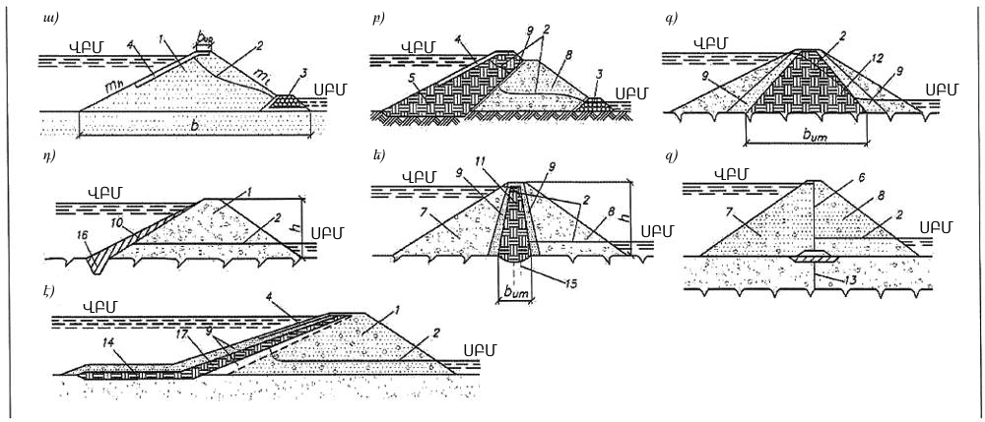
Նկար 1. Հողալիրքային ամբարտակների տեսակները (տես աղյուսակ 3, ա-է)
1-ամբարտակի մարմին, 2-դեպրեսիոն մակերևույթ, 3-ցամաքուրդ, 4-շեպի ամրացում, 5-վերին հակածծանցումային պրիզմա, 6-դիաֆրագմա, 7-վերին պրիզմա, 8-ստորին պրիզմա, 9-անցումային շերտեր, 10-էկրան ոչ գրունտային նյութերից, 11-գրունտային միջուկ, 12-կենտրոնական գրունտային հակածծանցումային պրիզմա, 13-ագուցաշար կամ պատ, 14- առաջնատափ, 15-ներարկումային (ցեմենտացված) կախովի պատվար, 16-ատամ, 17-գրունտային էկրան; h-ամբարտակի բարձրություն, b-ամբարտակի լայնություն ստորին հատվածում, b_{սրք.}- ՀԾՍ-ի լայնություն ստորին հատվածում, b_{կտր.}- ամբարտակի լայնություն կատարի հատվածում, m_{h}-գլխամասային շեպի գործակից, m_{l}- ստորին մասի շեպի գործակից; ՎԲՄ – վերին բիեֆի մակարդակ; ՍԲՄ - ստորին բիեֆի մակարդակ

Նյութերին ներկայացվող պահանջներ

- Հողալիրքային ամբարտակները իրականացվում են բոլոր տեսակի գրունտներից, բացառությամբ.
- զանգվածի 5%-ից ավելի ծավալով ջրում լուծվող քլորիդային աղեր և զանգվածի 10%-ից ավելի ծավալով սուլֆատային կամ սուլֆատաքլորիդային աղեր պարունակող գրունտների,
- զանգվածի 5%-ից ավելի ծավալով թերի քայքայված օրգանական նյութեր (օրինակ՝ բույսերի մնացորդներ) կամ զանգվածի 8%-ից ավելի ծավալով ամբողջությամբ քայքայված ամորֆ վիճակի օրգանական նյութեր պարունակող գրունտների։
Ամբարտակի մարմնի համար վերը նշված գրունտների կիրառման թույլատրելիությունը անհրաժեշտ է հիմնավորել համապատասխան հետազոտություններով և միայն բոլոր անհրաժեշտ պաշտպանիչ միջոցառումների իրականացման, ինչպես նաև՝ աղտոտումից մակերևութային ջրերի պաշտպանության կանոնների պահպանման դեպքում:
- Ամբարտակի մարմնում և հիմնատակում գրունտային ՀԾՍ-երի (էկրաններ, միջուկներ, առաջնատափեր, ատամներ) ստեղծման նպատակով կիրառվում են ցածր ջրանցիկության կավային գրունտներ k < 0,1 մ/օր ծծանցման գործակցով և Ip ≥ 0,05 պլաստիկության թվով (համապատասխան հիմնավորման դեպքում՝ Ip ≥ 0.03), ինչպես նաև՝ արհեստական ​​ գրունտային խառնուրդներ, որոնք պարունակում են կավային, ավազային, խճավազային և խոշորաբեկոր գրունտներ։ Գրունտային խառնուրդի բաղադրակազմը որոշվում է հետազոտության արդյունքներով, փորձարկվում է արտադրական պայմաններում փորձնական լիցքերի վրա և ընտրվում է տարբերակների տեխնիկատնտեսական համադրմամբ: III և IV դասերի ժամանակավոր կառույցների և ամբարտակների էկրանների ու շեպերի համար կիրառվում է տորֆ (հաշվի առնելով 13-16-րդ կետերը), ընդ որում՝ անհրաժեշտ է նախատեսել հանքային գրունտների պաշտպանիչ ծածկույթ։
- Համասեռ ամբարտակների և կենտրոնական կամ վերնամասային հակածծանցումային պրիզմայով ամբարտակների համար կիրառվում են ավազային գրունտներ (մանր, միջին և խոշոր), եթե ապահովվում է ամբարտակի գրունտի ծծանցումային ամրությունը, իսկ ամբարտակի մարմնի միջով ծծանցվող ջրի հոսքի քանակն ընդունելի է ըստ ջրատնտեսական և էներգատնտեսական հաշվարկների արդյունքների։
- Հողալիրքային ամբարտակների պրիզմաների համար առանց սահմանափակումների կիրառվում են ավազային և խոշորաբեկոր գրունտներ միայն պրիզմաների՝ ՀԾՍ-ի և հիմնատակի հետ, համակցման դեպքում։ Նշված գրունտները պետք է ունենան անհրաժեշտ ամրություն, ցրտադիմացկունություն և ջրակայունություն:

Ամբարտակի շեպերը և կատարը

- Ամբարտակի շեպերի զառիթափությունը որոշվում է՝ ելնելով դրանց կայունության կամ սեյսմիկ ազդեցությունների ժամանակ ամբարտակի մարմնում և հիմնատակում տեղափոխությունների անվտանգության պայմանից և հաշվի առնելով.
- ամբարտակի մարմնի և հիմնատակի գրունտների ֆիզիկամեխանիկական բնութագրերը;
- շեպերի վրա ազդող բեռնվածքները՝ ամբարտակի մարմնի գրունտների սեփական քաշից, ջրի ազդեցությունից (քաշ, ծծանցումային ուժեր, մազանոթային ճնշում), սեյսմիկ և դինամիկական ազդեցություններից, կատարի և շեպերի վրա ազդող արտաքին ուժերից և այլն;
- ամբարտակի բարձրությունը;
- ամբարտակի կառուցման աշխատանքների իրականացումը;
- ՀԾՍ-երի կոնստրուկտիվ առանձնահատկությունները և նյութի հատկությունները
- Ամբարտակների շեպերին, որպես կանոն, նախատեսվում են առափներ (բերմեր), որոնց քանակը որոշվում է՝ ելնելով ամբարտակի բարձրությունից, աշխատանքի պայմաններից, շեպի ամրակապման եղանակից և դրա ընդհանուր կայունությունից: Առափները տեղակայվում են շեպի ամրակապման ստորին սահմանի վերնամասում՝ ձևավորելով անհրաժեշտ դիմհար, ինչպես նաև՝ շեպի ստորին հատվածում՝ սպասարկման ճանապարհների, մթնոլորտային ջրի հավաքման ու հեռացման, ինչպես նաև՝ ՀՉՍ-ի տեղադրման իրականացման նպատակով։
- Ամբարտակի կատարի լայնությունը սահմանվում է՝ ելնելով շահագործման աշխատանքային պայմաններից (կատարի օգտագործում որպես անցնելու ճանապարհ և այլն), բայց ոչ պակաս, քան 4,5 մ։ Ամբարտակի կատարի լայնությունը այլ կառույցների կամ ափի հետ համակցման գոտիներում սահմանվում է՝ ելնելով համակցման կոնստրուկցիայից և տեխնոլոգիական մակերեսներ ստեղծելու անհրաժեշտությունից։
- Ամբարտակի կատարի նիշը որոշվում է՝ ըստ ջրի հաշվարկային մակարդակի նկատմամբ, կատարի բարձրության հաշվարկի։ Ջրի հաշվարկային մակարդակի նկատմամբ կատարի բարձրությունը որոշվում է վերին բիեֆում ջրի երկու մակարդակների դեպքում․
- ՆԴՄ-ի կամ ավելի բարձր մակարդակի դեպքում, որը համապատասխանում է բեռնվածքների և ազդեցությունների հիմնական համակցության դեպքում առավելագույն հոսքի անցմանը;
- ԿԴՄ-ի կամ մեկ այլ մակարդակի դեպքում, որը վերաբերում է բեռնվածքների և ազդեցությունների հատուկ համակցությանը:
- Ամբարտակի կատարի h_{s} բարձրությունը երկու դեպքում էլ որոշվում է հետևյալ բանաձևով․
, (1)
որտեղ է - քամու ազդեցությամբ ջրի մակարդակի բարձրացումն է վերին բիեֆում; h_{run%} - քամու արդյունքում ալիքի բարձրացումն է 1% հավանականությամբ; а - ամբարտակի կատարի բարձրացման պաշարն է, որը որոշվում է որպես 0,5մ և 0,1h_{1%} արժեքներից ավելի մեծը (h_{1%} - ալիքի բարձրացումն է 1% հավանականությամբ):
Երկու հաշվարկների արդյունքներից ընտրվում է կատարի ավելի բարձր նիշը։ (1) բանաձևի առաջին երկու գումարելիները որոշելիս՝ ջրի մակարդակի բարձրացման և ալեբախության տարրերի հաշվարկի ժամանակ քամու արագության հավանականությունն ընդունվում է․ բեռնվածքների և ազդեցությունների հիմնական համակցության (ՆԴՄ) դեպքում՝ համաձայն ԿԳ 38.13330.2012-ի, իսկ բեռնվածքների և ազդեցությունների հատուկ համակցության (ԿԴՄ) դեպքում՝ I-II դասերի կառուցվածքների համար - 20%, III դասի - 30%, IV դասի - 50%։
- Բոլոր դասերի ամբարտակների համար а պաշարը պետք է լինի առնվազն 0,5մ: Ամբարտակում ասֆալտաբետոնե դիաֆրագմայի տեսքով ՀԿՍ-ի տեղակայման դեպքում պաշարի a արժեքը սահմանվում է՝ հաշվի առնելով դիաֆրագմայի կատարի նիշի իջեցումը ժամանակի ընթացքում դրա միջով տարհոսման պատճառով:
- Սեյսմիկ շրջաններում ամբարտակ կառուցելիս կատարի նիշը սահմանվում է՝ հաշվի առնելով գրավիտացիոն ալիքի բարձրությունը, որն առաջանում է երկրաշարժի ժամանակ ջրամբարի տեկտոնական դեֆորմացիաների դեպքում և որոշվում է ​​համապատասխան հաշվարկներով:
- Ամբարտակի կատարի նիշը նախագծվում է` հաշվի առնելով շինարարական բարձրացումը (подъем), որը սահմանվում է որոշակի h_{s} բարձրացումից (возвышение) ավելի բարձր։ Շինարարական բարձրացման չափը որոշվում է ըստ 308-310 կետերի՝ հաշվի առնելով կատարի կանխատեսվող նստվածքը։
- Եթե ամբարտակի կատարի վրա առկա է ալիքների ազդեցությանը դիմակայելու համար նախատեսված հոծ քիվապատ, ապա վերին բիեֆի մակարդակից ավելի բարձր կատարի բարձրացման արժեքն ընդունվում է (1) բանաձևով ստացված արժեքներից ոչ փոքր։ Այս դեպքում ամբարտակի կատարի բարձրացումը սահմանվում է ՆԴՄ-ից 0,3մ-ով ավելի բարձր կամ ԿԴՄ-ի բարձրությանը հավասար, ընդ որում ընդունվում է դրանցից ավելի բարձրը:
- Եթե ամբարտակի կատարը կամ դրա վերջրյա թեքությունները կազմված են կավային գրունտներից, ապա նախատեսվում է դրանց պաշտպանություն սեզոնային սառցակալումից՝ ավազային, կոպճային կամ խճային գրունտների շերտով: Պաշտպանիչ շերտի հաստությունը որոշվում է ջերմատեխնիկական հաշվարկներով։ Պաշտպանիչ շերտի տեղադրում չի նախատեսվում միայն համապատասխան հիմնավորման դեպքում։

Շեպերի ամրացում
- Հողալիրքային ամբարտակների շեպերը պետք է պաշտպանված լինեն հատուկ ամրացումերով, որոնք նախատեսված են ալիքների, սառույցի, ջրային հոսանքների, ջրի մակարդակի փոփոխության, մթնոլորտային տեղումների, քամու և շեպը քայքայող այլ գործոնների (հողը փորող կենդանիների ներթափանցում, ձմռանը կավային գրունտի փքում և այլն) ազդեցությանը դիմակայելու համար։
- Վերնամասի թեքությունը պաշտպանելու համար կիրառվում են ամրացման հետևյալ տեսակները.
- քարային (քարալիրքային);
- միաձույլ բետոնե, հավաքովի երկաթբետոն և միաձույլ սովորական կամ նախալարված ամրանով;
- ասֆալտաբետոնե;
- կենսաբանական;
- գաբիոնային կառուցվածքներով;
- գրունտացեմենտային, ասֆալտաքարային լիցքով և այլն։
Ամբարտակների կառուցման և շահագործման փորձով հիմնավորված հետազոտական տվյալների առկայությա դեպքում կիրառվում են նաև վերնամասում շեպերի ամրացման այլ տեսակներ՝ կոպճաճալաքարային, երկրասինթետիկ նյութերով ամրանավորման և այլն։
- Ամրացման տեսակը սահմանվում է տարբերակների տեխնիկատնտեսական գնահատման հիման վրա՝ հաշվի առնելով մեքենայացման և տեղային նյութերի առավելագույն օգտագործումը, ամբարտակի մարմնի և հիմնատակի գրունտի բնութագրերը, ջրի ագրեսիվությունը, շահագործման ընթացքում ամրացման երկարակեցությունը և ճարտարապետական ​​պահանջները:
- Ամբարտակի վերնամասի թեքության ամրացումը լինում է հիմնական, որը տեղակայվում է շահագործման ընթացքում առաջացող առավելագույն ալիքային և սառցային ազդեցությունների գոտում, և թեթևացված, որը տեղակայվում է հիմնական ամրացումից ներքև: Հիմնական ամրացման վերին սահման է համարվում ամբարտակի կատարի նիշը:
- Եթե կատարի բարձրությունը զգալիորեն գերազանցում է ջրի հաշվարկային մակարդակը, ապա հիմնական ամրացումը թույլատրվում է ավարտել կատարից ներքև` ալեբախության h_{rum} բարձրության նիշին, որից հետո մինչև կատարն իրականացվում է թեթևացված ամրացում։
- Հիմնական ամրացման ստորին սահմանը որոշվում է՝ ջրամբարի դատարկման նվազագույն մակարդակից հաշված h խորության վրա.
. (2)
Ընդ որում հիմնական ամրացման ստորին սահմանը պետք է ցածր լինի ջրամբարի նվազագույն մակարդակից առնվազն 1,5·t չափով, որտեղ t - սառցե ծածկույթի հաշվարկային հաստությունն է:
- Թեթևացված ամրացումը պաշտպանում է շեպը սառույցի, ալիքների և հոսանքների ազդեցություններից վնասվելուց՝ ոչ միայն կառուցվածքի բնականոն աշխատանքի, այլև նրա լցման և դատարկման ընթացքում: Թեթևացված ամրացումը համակցվում է ամբարտակի հիմնատակի կամ բերմայի հետ, օրինակ՝ քարային կամ բետոնե դիմհարի իրականացմամբ:
- Կառուցվածքի դիմաց հատակի ամրացման իրականացման դեպքում՝ ամբարտակի շեպի ամրացումը համակցվում է հատակի ամրացման հետ։
- Հիմնական և թեթևացված ամրացումների համակցման դեպքում իրականացվում են կոնստրուկտիվ միջոցառումներ։ Օրինակ՝ քարային կամ բետոնե դիմհարի իրականացում, որի չափսերը որոշվում են՝ ելնելով շեպի զառիթափությունից, ինչպես նաև՝ ամրացման նյութի ու շեպի գրունտի երկայնքով դիմհարի նյութերի շփման գործակիցներից։
- Շեպերը քարալիցքով (այդ թվում՝ ասֆալտային բաղադրիչով) ամրացնելու դեպքում կիրառվում է չտեսակավորված քար (ժայռային զանգված):
- Շեպերի ամրացման լիցքում առանձին քարերի պահանջվող զանգվածն ու չափսերը, հաշվարկայինից փոքր չափսով քարերի քանակը, ինչպես նաև՝ ամրացման հաստությունը որոշվում են ամրացման նյութի ողողակայունության հաշվարկով` համաձայն. ԿԳ 38.13330.2012-ի։
- Քարալիցքային ամրացման հաստությունն ընդունվում է՝ հաշվի առնելով ալիքային ազդեցության դեպքում քարալիցքի մանր մասնիկների մասնակի հեռացման, սառույցի ազդեցության դեպքում խոշոր մասնիկների տեղաշարժման հնարավորությունները, ինչպես նաև՝ ելնելով նմանատիպ ամրացումների շահագործման փորձից, բայց ոչ պակաս, քան 3d_{s,85} , որտեղ d_{s,85} - քարի տրամագիծն է, որի զանգվածը փոքր ֆրակցիաների զանգվածի հետ միասին կազմում է ամրացման քարալիցքի ամբողջ զանգվածի 85%-ը:
- Շեպերի ամրացման նպատակով կիրառվում են քարային նյութեր հրաբխային, նստվածքային և մետամորֆային ապարներից, որոնք ունեն անհրաժեշտ ամրություն, ցրտադիմացկունություն և ջրակայունություն:
- Շեպերի միաձույլ երկաթբետոնե ամրացումները նախագծվում են 45x45մ-ից ոչ մեծ հատվածամասերի տեսքով, որոնք միմյանցից բաժանված են լայնական նստվածքային և ջերմաստիճանային կարերով: Ամրացման հատվածամասերը նախագծվում են առանձին սալերով: Սալերն ուղղանկյունաձև են՝ կողմերի հարաբերությամբ, որտեղ b_{sl} - ջրի եզրին ուղղահայաց տեղակայվող ավելի փոքր կողմն է, որի չափը սահմանվում է 0,4·λ (λ - ալիքի հաշվարկային երկարությունն է), բայց ոչ ավելի, քան 20մ: Հատվածամասերի երկարության ավելացումը իրականացվում է պատշաճ հիմնավորման դեպքում: Յուրաքանչյուր հատվածամասի սահմաններում ամրանավորումը պետք է լինի անընդհատ:
- Շեպերի՝ ասֆալտային նյութերի հիմքով (ասֆալտաբետոն, լցովի ասֆալտաբետոնով քարալիցք և այլն) ճկուն անկար ամրացումները հաշվարկվում և նախագծվում են հետևյալ պայմանների ապահովման դեպքում․
- կայունություն շեպի վրա,
- ամրություն ալիքային և սառցային (ներառյալ՝ կրկնվող) ազդեցությունների դեպքում,
- հոծության (ճաքակայունության) պահպանում ձմռանը օդի բացասական ջերմաստիճանների դեպքում,
- գրունտի հեղուկացման կանխում հարվածային (դինամիկական) ազդեցությունների դեպքում։
- Շեպերի ամրացումը հավաքովի երկաթբետոնե սալերով նախագծվում է առանձին հատվածամասերի մեջ դրանց միաձուլմամբ։ Համապատասխան հիմնավորման դեպքում ամրացումն իրականացվում է բաց կարերով ոչ միաձույլ սալերով, եթե կոնստրուկցիան թույլ չի տալիս գրունտի մասնիկների հեռացում ամբարտակի մարմնից։ Սալերի առավելագույն չափսերը սահմանվում են՝ ելնելով տրանսպորտով փոխադրման պայմաններից և շեպի վրա դրանց տեղադրման հարմարությունից:
- Միաձույլ և հավաքովի երկաթբետոնե ամրացումների հաստությունը որոշվում է ալիքային ազդեցության դեպքում դրանց կայունության և արագ շահագործելիության ապահովման հաշվարկով կամ անալոգային հաշվարկներով:
- Ամբարտակների շեպերի սակավաթեքության (1:7 - 1:12) և ալիքի 1մ-ից ոչ մեծ բարձրության դեպքում կիրառվում է թեթևացված ամրացում խոշորաբեկոր գրունտի շերտի տեսքով, որի մասնիկների չափսը և հաստությունը որոշվում են հաշվարկով կամ հետազոտությամբ։
- Շեպի ստորին հատվածամասի ամրացման ձևը որոշվում է՝ հաշվի առնելով ամբարտակի ստորին պրիզմայի նյութը՝ մթնոլորտային ազդեցություններից և կենդանիների փորելու արդյունքում քայքայումից շեպը պաշտպանելու նպատակով: Ավազային կամ կավային գրունտներով շեպի ստորին հատվածամասի ամրացման համար կիրառվում են՝ բուսական շերտի վրա 0,2-0,3մ հաստությամբ խոտի, խճաքարի լիցքի 0,2մ հաստությամբ շերտի և այլ թեթև ծածկույթների իրականացում:
- Հողային ամբարտակների ստորին շեպերին և բերմաներում անձրևաջրերի ու հեղեղումների (ձնհալից) ջրերը հավաքելու և հեռացնելու համար իրականացվում է երկայնական և լայնական ջրթող վաքերի համակարգ:
- Եթե շեպի ստորին հատվածամասը ենթարկվում է սառույցի և ալիքների ազդեցություններին ստորին բիեֆի կողմից, ապա ստորին հատվածամասի ամրացումը հաշվարկվում է այնպես, ինչպես շեպի վերին հատվածամասի դեպքում:
- Շեպերի՝ քարալիցքով, բաց կարերով կամ միջանցիկ բացվածքներով սալերի ձևով և այլ եղանակներով, ամրացումն իրականացվում է հակադարձ ծծանցիչների տեղակայմամբ, որոնք կազմված են տարբեր չափերի հատիկավոր նյութերի մեկ կամ երկու շերտից, ինչպես նաև՝ արհեստական ​​ջրանցիկ նյութերից (ապակեթելք, երկրատեքստիլ և այլն)։
- Հակադարձ ծծանցիչի նյութը, շերտերի քանակը և դրանց հաստությունը ընտրվում են՝ ելնելով շեպի գրունտի հատկություններից, բաղադրակազմում տեղային նյութի առկայությունից և տարբերակների տեխնիկատնտեսական համադրման արդյունքներից:
- Շեպերի՝ կավային, մանրահատիկավազային կամ դինամիկական բեռնվածքների ազդեցության տակ հեղուկացող գրունտների վրա տեղակայվող հակադարձ ծծանցիչների տակ տեղադրվում է ավազային լրաբեռ, որի հատիկային բաղադրակազմն ու հաստությունը որոշվում են գրունտի հետազոտության, ինչպես նաև՝ կայունության և ծծանցումային ամրության հաշվարկների արդյունքների հիման վրա:
- Շեպերի ավազային կամ կավային գրունտների՝ միաձույլ կամ հավաքովի երկաթբետոնե սալերից (խտացված կարերով կամ հատվածամասերով միաձուլված) ամրացումների տակ տեղադրվում է միաշերտ հակադարձ ծծանցիչ:
- Թույլատրվում է կիրառել միաձույլ երկաթբետոնե ոչ ծծանցումային ամրացումներ, որոնք ապահովում են կառուցվածքի հուսալի շահագործումը և կանխում շեպի նյութի հեռացումը կարերով։
- Չամրացված ալիքակայուն գրունտային շեպի զառիթափությունն ընդունվում է համաձայն հաշվարկային ալիքային ազդեցության։ Այս դեպքում շեպերի ուրվագիծն ընդունվում է՝ հաշվի առնելով «դինամիկ հավասարակշռության տրամատը»: Չամրացված շեպերի կիրառումը անհրաժեշտ է հիմնավորել հետազոտություններով և ամրացված շեպերի հետ տեխնիկատնտեսական համադրմամբ։

Հակածծանցումային սարքվածքներ

- ՀԾՍ-երը իրականացվում են ցածր ջրանցիկության գրունտներից (կավային, մանրահատիկ ավազային, կավաբետոնե, ինչպես նաև՝ տորֆային) կամ ոչ գրունտային նյութերից (բետոն, երկաթբետոն, պողպատ, պոլիմերային կամ բիտումային նյութեր և այլն)՝ վերնամասի կամ կենտրոնական հակածծանցումային պրիզմայի, էկրանի, դիաֆրագմայի, միջուկի, առաջնատափի, ագույցի, պատի (ներառյալ «պատը գրունտում» մեթոդով), ցեմենտացված և այլ պատվարների տեսքով, իսկ համապատասխան հիմնավորումների դեպքում՝ համակցված գրունտային և ոչ գրունտային նյութերից կոնստրուկցիայի տեսքով, որը թույլ է տալիս կառուցել կառուցվածքներ՝ առանց ջրապատնեշների իրականացման։
- Համակցված ՀՏՍ-երը կազմված են հետևյալ հատվածամասերից (նկար 2).
- գրունտային միջուկ և ներարկումային դիաֆրագմա (նկ. 2, ա);
- թաղանթային և ներարկումային դիաֆրագմա (նկ. 2, բ);
- ասֆալտաբետոնե դիաֆրագմա և ներարկումային պատվար (նկ. 2, գ);
- գրունտային միջուկ և «պատ գրունտում» - ներարկումային դիաֆրագմա (նկ. 2, դ):
Համակցման տարրը նախատեսվում է արմատական ապարների մակարդակում (այդ թվում՝ ստորգետնյա սրահների իրականացմամբ):

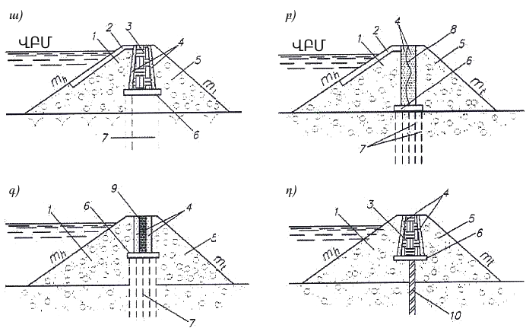
Նկար 2. Համակցված ՀԾՍ-երով ամբարտակների կոնստրուկցիաներ
1- գլխամասային պրիզմա, 2- գլխամասային պատվարի ամրացում, 3- գրունտային միջուկ,
4-անցումային շերտեր (հակադարձ ծծանցիչներ), 5- ստորին հատվածի պրիզմա, 6-շաղկապող տարր, 7- ներարկումային պատվար, 8- թաղանթային պատվար, 9-ասֆալտաբետոնային դիաֆրագմա («պատ գրունտում»), 10-«պատ գրունտում»; m_{h}-վերնամասային շեպի գործակից,
m_{l}-ստորին հատվածի շեպի գործակից

- ՀԾՍ-երը ընտրվում են՝ ելնելով հողային ամբարտակի տեսակից, նրա մարմնի և հիմնատակի գրունտների բնութագրերից, ՀԾՍ-երի համար անհրաժեշտ գրունտային և ոչ գրունտային նյութերի առկայությունից, ամբարտակի բարձրությունից, հիմնատակի ջրամերժի դիրքից և աշխատանքի պայմաններից՝ ըստ տարբեր կառուցվածքների ՀԾՍ-երով ամբարտակների տարբերակների տեխնիկատնտեսական համադրման արդյունքների։
- Ամբարտակի գրունտային էկրանի կամ միջուկի հաստությունը մեծանում է վերևից ներքև ուղղությամբ: Էկրանի կամ միջուկի նվազագույն հաստությունը վերնամասում որոշվում է ելնելով աշխատանքի պայմաններից, բայց ոչ պակաս 0,8մ-ից, իսկ ստորին մասում` այնպես, որ ծծանցումային հոսքի ճնշման գրադիենտները, որոնք ընդունվում են կավաբետոնի, կավի, ավազակավի և կավավազի համար, բավարարեն ծծանցումային ամրության չափորոշիչին (տես կետեր 279 -284):
- Միջուկի կամ էկրանի, ինչպես նաև՝ առաջնատափի այն մասերը, որոնցում ջրի հոսքի զգալի արագության պատճառով հնարավոր է դրանց սառցակալում և (կամ) ողողաքայքայում (օրինակ՝ հատակային ջրթողքին մոտենալիս), պետք է ծածկվեն պաշտպանիչ շերտով:
- Անհրաժեշտ է նաև նախատեսել միջոցառումներ ամբարտակի վերնամասի կողմից սառչող գրունտային էկրանի կամ միջուկի՝ բետոնային կառուցվածքի կամ ափային զանգվածի հետ, հպման հատվածամասերում ճաքագոյացման կանխման նպատակով, ինչի համար իրականացվում է բետոնե կառուցվածքի համակցման տարրի ժամանակավոր ջեռուցում կամ վերջինը ծածկվում է պոլիմերային ծածկույթով, ինչպես նաև՝ գրունտային էկրանի կամ միջուկի համակցման եզրագծի վրա իրականացվում է պաշտպանիչ շերտ ճաքերը տղմանստեցմամբ խտացնող մանրահատիկ (ավազային) նյութից։
- Գրունտային էկրանի կատարը (ամբարտակի վերջնական նստվածքից հետո) պետք է լինի ԿԴՄ-ից ավելի բարձր՝ հաշվի առնելով ալիքի բարձրությունը և քամու ազդեցությամբ ջրի մակարդակի բարձրացումը (կետեր 56-60): Ոչ գրունտային նյութերից միջուկի և դիաֆրագմաների կատարը պետք է լինի ԿԴՄ-ից ավելի բարձր՝ հաշվի առնելով քամու ազդեցությամբ ջրի մակարդակի բարձրացումը, բայց առանց հաշվի առնելու ալեբախությունը (կետեր 56-60):
- Ջրատարի խորը տեղակայման դեպքում՝ նախատեսվում է էկրանին (միջուկին) համակցված առաջնատափի կամ պատվարի իրականացում։ Առաջնատափն իրականացվում է նույն նյութից, ինչ էկրանը (միջուկը): Առաջնատափի երկարությունը որոշվում է՝ ելնելով ծծանցումային հոսքի ծախսերից, ինչպես նաև՝ ամբարտակի հիմնատակի գրունտի վտանգավոր ծծանցումային դեֆորմացիաների կանխման պայմանից: Առաջնատափի հաստությունն ընդունվում է՝ ելնելով դրա ծծանցումային ամրության ապահովման պայմաններից (կետեր 279-284): Գրունտային առաջնատափի նվազագույն կառուցվածքային հաստությունը ընդունվում է առնվազն 0,5մ։ Էկրանի տակ կամ առաջնատափի հիմնատակում խոշորահատիկ գրունտի առկայության դեպքում՝ հակածծանցումային տարրի և գրունտի միջև տեղադրվում է հակադարձ ծծանցիչ։
- Ամբարտակի շինհրապարակում հակածծանցումային տարրի համար պիտանի գրունտների բացակայության կամ անբարենպաստ կլիմայական պայմանների դեպքում՝ նախատեսվում են ՀԾՍ-եր ասֆալտաբետոնից, երկաթբետոնից, պողպատից, պոլիմերային նյութերից կամ ներարկումային դիաֆրագմա։
- Պողպատե դիաֆրագմաներով ամբարտակների նախագծումն իրականացվում է համաձայն Հավելված 7-ի:
- Ասֆալտաբետոնե էկրաններն իրականացվում են հիդրոտեխնիկական ասֆալտաբետոնից կամ պոլիմերային ասֆալտաբետոնից, որոնց ֆիզիկամեխանիկական հատկությունները պետք է բավարարեն կառուցվածքի շինարարության և շահագործման առաջադրված պայմաններին: Էկրանների համար ասֆալտաբետոնի հատկությունները որոշվում են՝ ելնելով շեպի վրա էկրանի կայունության պայմաններից, օդի բացասական ջերմաստիճանում ճաքակայունությունից, ալիքային բեռնվածքների տակ էկրանի հոգնածային ամրությունից և կոշտությունից: Ասֆալտաբետոնե էկրանի և առաջնատափի ծծանցման հաշվարկային գործակցի արծեքն ընդունվում է 1 · 10⁻⁹ սմ/վ:
- Ասֆալտաբետոնե էկրանի հաստությունը և դրա կոնստրուկտիվ լուծումը որոշվում են՝ ելնելով ալիքային, սառցային և ջերմաստիճանային ազդեցությունների դեպքում էկրանի հոծության և ամրության պահպանման պայմանից: Էկրանն իրականացվում է հակադարձ ծծանցիչ-անցումային շերտ (վերջինը բացառում է հակաճնշումը էկրանի տակ) սկզբունքով։
- Լցովի ասֆալտաբետոնով քարե էկրանները իրականացվում են միայն քարալիցքային ամբարտակներում: Դրանց իրականացման և հաշվարկման պահանջները նույնն են, ինչ ասֆալտաբետոնե էկրանների դեպքում, միայն այն տարբերությամբ, որ ցածր ջերմաստիճանի դեպքում դրանց ճաքճաքվածությունը պայմանավորված է ոչ թե ամբողջ էկրանի նյութի, այլ միայն լցովի ասֆալտաբետոնի ճաքճաքվածությամբ: Լցովի ասֆալտաբետոնով քարե էկրանի հաստությունը և դրա կոնստրուկտիվ լուծումը որոշվում են՝ ելնելով ալիքային, սառցային և ջերմաստիճանային ազդեցությունների և տեղումների դեպքում էկրանի հոծության և ամրության պահպանման պայմանից:
- Ասֆալտաբետոնե դիաֆրագմաները իրականացվում են լցովի, պլաստիկ և խտացվող տաք ասֆալտաբետոնից: Դիաֆրագմայի կառուցման ժամանակ կիրառվող ասֆալտաբետոնի տեսակը և բաղադրակազմն ընտրվում են ըստ նյութի ամրության հատկությունների և տեխնոլոգիական ու տնտեսական հաշվարկների։
- Դիաֆրագմայի կառուցվածքին ներկայացվող հիմնական պահանջն է ըստ սեղմման դիաֆրագմայի՝ ամբարտակի մարմնի ու գրունտի հետ համատեղ աշխատանքի ապահովումը։ Լարումները և դեֆորմացիաները դիաֆրագմայում չպետք է գերազանցեն ասֆալտաբետոնի բաղադրակազմի համար լարումների և դեֆորմացիաների թույլատրելի արժեքները:
- Անցումային շերտերի գրունտի բաղադրակազմը որոշվում է՝ ելնելով գրունտի ծակոտիների մեջ դիաֆրագմայի ասֆալտաբետոնի թափանցման անթույլատրելիության և գրունտի ծակոտիների մեջ բետոնի անթափանցելիության պայմաններից։
- Ասֆալտաբետոնե դիաֆրագմայի՝ հիմնատակի և բետոնե կառուցվածքների հետ հպման գոտիների կոնստրուկտիվ լուծումը պետք է ապահովի հպման մակերևույթի վրայով դիաֆրագմայի սահքի հնարավորությունը։ Ընդ որում, հպման գոտու ասֆալտային նյութը պետք է աշխատի ըստ սեղմման։
- Ասֆալտաբետոնե դիաֆրագմայի հաստությունը և նյութը որոշվում են հաշվարկով` ելնելով դիաֆրագմայի հոծության պահպանման և ամբարտակի մարմնի հետ աշխատանքի համատեղելիության ապահովման պայմանից: Հաստությունը որոշվում է հետևյալ բանաձևով․
t = а + 0,008H, (3)
որտեղ H - ճնշումն է դիաֆրագմայի դիտարկվող հատվածքում; a = (0.4-0.5)մ - դիաֆրագմայի հաստությունն է ամբարտակի կատարում:
- ժայռային կամ ցածր սեղմելիության հիմնատակով հողալիրքային ամբարտակներում երկաթբետոնե էկրանները կիրառվում են ամբարտակի լայնական հատվածքների՝ ըստ գրունտների խտացման աստիճանի և հատիկաչափական բաղադրակազմի, պարտադիր գոտիավորմամբ: Երկաթբետոնե էկրանների նախագծմանը ներկայացվող հիմնական պահանջները բերված են 246-254 կետերում։
- Բետոնե և երկաթբետոնե (հավաքովի և միաձույլ) դիաֆրագմաները նախագծվում են համաձայն բետոնե կոնստրուկցիաներին ներկայացվող պահանջների։ Դիաֆրագմաները տրոհվում են հատվածամասերի՝ համապատասխան խտացումներով ուղղաձիգ և հորիզոնական կարերի միջոցով, որոնք թույլ են տալիս ջերմաստիճանանստվածքային դեֆորմացիաներ:
- Միաձույլ երկաթբետոնե դիաֆրագմաների՝ առանց հորիզոնական դեֆորմացիոն կարերի տրոհման, կառուցման թույլատրելիությունը պետք է հիմնավորվի լարվածադեֆորմացիոն վիճակի համապատասխան հաշվարկներով:
- Պոլիմերային նյութերի (օրինակ՝ պոլիէթիլենային, պոլիվինիլքլորիդային, բուտիլկաուչուկային և այլ թաղանթներ) կիրառմամբ ՀԾՍ-եր կառուցելիս՝ վերջինների կոնստրուկցիան և շինարարության տեխնոլոգիան պետք է ապահովեն դրանց պաշտպանությունը արևային ճառագայթումից և մեխանիկական վնասվածքներից:
- Կախված նյութից և ծծանցումային թույլատրելի կորուստների մեծությունից՝ պոլիմերային տարրերի միացումը միմյանց միջև իրականացվում է եռակցման, սոսնձման կամ մեխանիկական եղանակներով:
- Պոլիմերային նյութից պատրաստված ՀԾՍ-ի հաստությունը որոշվում է հաշվարկով՝ ըստ հետևյալ պայմանների․
- նյութի առավելագույն ձգման լարումների արժեքը չպետք է գերազանցի պահանջվող երկարակեցության համար որոշված ​​ ձգման լարումների թույլատրելի արժեքը;
- հպումային գրունտի հատիկակազմը պետք է ապահովի պոլիմերային նյութի անվնասելիությունը;
- տեղակայվող գրունտի ամրությունը որոշելիս անհրաժեշտ է հաշվի առնել գործող լարումները;
- համապատասխան հիմնավորման դեպքում, հուսալիության բարձրացման նպատակով դիաֆրագման իրականացվում է ճկուն նյութի երկու շերտերի տեսքով՝ դրանց միջև հակաշփումային քսանյութի կիրառմամբ։
Պոլիմերային նյութերից ՀԾՍ-երը կարող են կիրառվել III և IV դասերի ամբարտակների, և, պատշաճ հիմնավորման դեպքում, նաև մինչև 60մ բարձրությամբ I և II դասերի ամբարտակների համար:
- Ամբարտակում ներարկումային դիաֆրագման իրականացվում է՝ ամբարտակի մարմնի գրունտի ծակոտիների մեջ համապատասխան բաղադրության և խտության հատուկ խտացնող լուծույթի ներարկման միջոցով: Ներարկումային դիաֆրագման պետք է ունենա անհրաժեշտ ծծանցումային ամրություն և դեֆորմացիոն ու ամրության հատկություններ, որոնք կապահովեն ամբարտակի երկարակեցությունը: Ներարկման լուծույթների բաղադրությունը և ներարկման տեխնոլոգիան հիմնավորվում են հետազոտություններով, իսկ անհրաժեշտության դեպքում՝ արտադրական պայմաններում փորձարարական աշխատանքներով։
- Եթե ամբարտակի մարմնի կամ դրա ջրամերժ տարրի գրունտների ծծանցումային գործակցի արժեքը փոքր է 50 մ/օր-ից, ապա նպատակահարմար է կիրառել շիթային ցեմենտացում։
- Կավացեմենտաբետոնե հորատահիմնացցերի կիրառմամբ և «պատերը գրունտում» եղանակով իրականացված ՀԾՍ-երը կառուցվում են կավացեմենտաբետոնով, որի ֆիզիկամեխանիկական և ծծանցումային հատկությունները սահմանվում են շինարարության և շահագործման պայմաններով։
- Կավացեմենտաբետոնե հորատահիմնացցերով ՀԾՍ-ի վիճակի մշտադիտարկումն ու հսկումն իրականացվում են Աղյուսակ 4-ում բերված մեթոդների կիրառմամբ, որոնք թույլ են տալիս գնահատել ՀԾՍ-ի ծծանցումային ամրությունը: Գրունտային ամբարտակի ՀԾՍ-ի ծծանցումային վիճակի մշտադիտարկումն իրականացվում է ըստ Հավելված 1-ի:

Աղյուսակ 4․ ԿԴՄ-ով գրունտային ամբարտակի ծծանցումային վիճակի մշտադիտարկման համակարգ, որը (մշտադիտարկումը) իրականացվում է «պատը գրունտում» մեթոդով և կավացեմենտաբետոնե հիմնացցերի կիրառմամբ
Հսկման մեթոդը | Չափվող հարաչափ | Լուծվող խնդիր | Ծանոթագրություն
Ծախսաչափում | Ջրի ծախս | Ճակատային հատվածում՝ ԿԴՄ-ում արտահոսքի տեղամասի և ծծանցվող ջրի քանակի որոշում | Հնարավոր է միայն գրունտային ամբարտակի կառուցման ընթացքում
Օպտամանրաթելային ջերմաչափում | Շրջակա միջավայրի ջերմաստիճան | ԿԴՄ-ում արտահոսքի տեղամասի և ծծանցվող ջրի քանակի որոշում | Նույնը
Ուղղորդված դաշտի երկրաֆիզիկական մեթոդ | Էլեկտրական դիմադրություն | ԿԴՄ-ում արտահոսքի տեղամասի որոշում | Կիրառվում է ինչպես էլեկտրոդներով և դիտահորերով ապահովված մշտական ցանցի տեղակայմամբ, այնպես էլ ըստ ժամանակավոր սխեմայի։
Սեյսմաչափման երկրաֆիզիկական մեթոդ | Սեյսմիկ ալիքի անցման արագություն | ԿԴՄ-ում արտահոսքի որոշում | ՀՏԿ-ի հատուկ սարքապահովում չի պահանջվում

Ցամաքուրդային սարքվածքներ

- Հողային ամբարտակի մարմնի ցամաքուրդային սարքվածքները (ՑՍ) նախագծվում են հետևյալ նպատակներով․
- կազմակերպված ջրահեռացում, որը ծծանցվում է ամբարտակի մարմնի, հիմնատակի և ափերի հետ հպման մակերևույթների միջով դեպի ստորին բիեֆ;
- ծծանցումային հոսքի մուտքի կանխում դեպի շեպի ստորին հատվածամաս և սառչելու ենթակա գոտի;
- շեպի դեպրեսիոն մակերևույթի իջեցում` ստորին հատվածամասի կայունությունը բարձրացնելու համար (ներքին ցամաքուրդ);
- շեպի վերնամասի կայունության ապահովում ջրամբարի արագ դատարկման դեպքում;
- սեյսմիկ ազդեցությունների դեպքում առաջացող ծակոտինային ճնշման նվազեցում;
- էկրանի (միջուկի) միջով ծծանցված ջրի հեռացում; ամբարտակի ստորին պրիզմայի նյութի ցածր ջրանցիկության և ստորին հատվածամասում անցումային գոտու առկայության դեպքում՝ ջրահեռացումն իրականացվում է հիմնատակի մակերևույթի վրայի հատուկ ցամաքուրդային շերտի միջոցով, որը միացած է ամբարտակի ստորին պրիզմայի ցամաքուրդին:
- Ավազակավային կամ կավավազային գրունտից իրականացված բարձր ամբարտակներում, գրունտի կոնսոլիդացումն արագացնելու և ծակոտինային ճնշման ազդեցությունը վերացնելու նպատակով, նախատեսվում է ամբարտակի մարմնի ստորին և կենտրոնական հատվածամասերի հաստաշերտում հորիզոնական կամ ուղղաձիգ ցամաքուրդային խողովակների տեղադրում: Գրունտի կոնսոլիդացումն արագացնելու նշված միջոցառումներն իրականացվում են դեֆորմացիաների հաշվարկների հիման վրա: Շահագործման ընթացքում անհրաժեշտ է իրականացնել դեֆորմացիաների բնապայման դիտարկումներ։ Ցամաքուրդների տեղադրման աշխատանքներն իրականացվում են կառուցվածքի վրա ճնշման բացակայության դեպքում։ Իսկ եթե առկա է ճնշում կառուցվածքի վրա, ապա կիրառվում են ջրի մակարդակի նվազեցման միջոցառումներ։ Համասեռ գրունտային ամբարտակներում՝ դեպրեսիոն մակերևույթի տեղադիրքը որոշելիս, անհրաժեշտ է հաշվի առնել մազանոթային բարձրացման դերը։
- ՑՍ-երի նախագծման ժամանակ անհրաժեշտ է հաշվի առնել ամբարտակի մարմնի և հիմնատակի գրունտների ֆիզիկական բնութագրերը, դրանց սուֆոզիոնությունը և ծծանցման պայմանները, ինչպես նաև՝ ցամաքուրդի աշխատանքը ձմեռային պայմաններում։ ՑՍ-երի չափսերը որոշվում են յուրաքանչյուր կոնկրետ դեպքի համար՝ ելնելով ծծանցման պայմաններից, որոնք պետք է բացառեն գրունտի տղմոտումը ցամաքուրդի տարածքում, ծծանցումային հոսքի սառչումը ցամաքուրդի մուտքի և ելքի մոտ: Ամբարտակի ստորին հատվածամասում ՑՍ-երի կառուցվածքները բերված են նկար 3-ում։

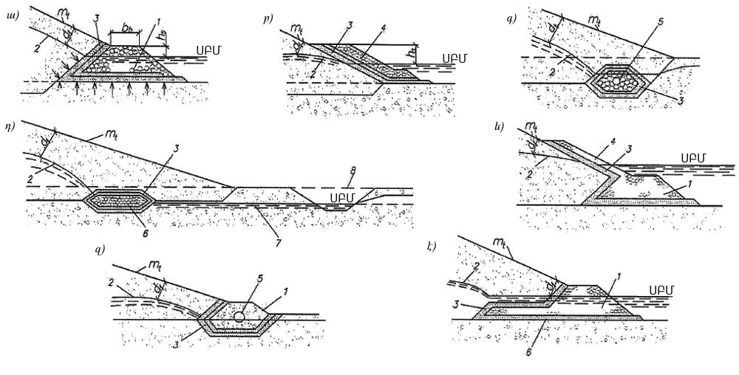
Նկար 3. Ցամաքուրդների հիմնական տեսակների սխեմաներ
Հունում․ ա-ցամաքուրդային լրիկ (բանկետ), բ- շեպածածկ ցամաքուրդ;
Ափին․ գ- խողովակավոր ցամաքուրդ, դ-հորիզոնական ցամաքուրդ, ե-է -համակցված ցամաքուրդներ; 1- ցամաքուրդային լրիկ, 2- անկման մակերևույթը, 3-հակադարձ ծծանցիչ,
4- շեպածածկ ցամաքուրդ, 5-խողովակ, 6-ցամաքուրդային ժապավեն, 7- ջրահեռացման խողովակ, 8-ջրահեռացման առու; d_{f}- սառչման հաշվարկային խորություն, m_{l}-ստորին հատվածի շեպի գործակից, b_{b}- ցամաքուրդային լրիկ վերնամասում

- Ցամաքուրդի համակցումը դիմհարային պրիզմայի հետ իրականացվում է մեկ կամ մի քանի շերտերից բաղկացած հակադարձ ծծանցիչների կիրառմամբ: Հակադարձ ծծանցիչն իրականացվում է բնական չկապակցված կամ մաղված-մանրացված գրունտներից, ինչպես նաև՝ արհեստական ​​ծակոտկեն նյութերից: Ցամաքուրդային հավաքիչը (կոլեկտորը) նախագծվում է քարից, բետոնից, երկաթբետոնից, քրիզոտիլային ցեմենտից, կավագործական խողովակներից և այլն՝ հաշվի առնելով ջրի ագրեսիվությունը։
- Հակադարձ ծծանցիչների տեղադրման համար կիրառվում են բնական չկապակցված կամ մաղված-մանրացված գրունտներ՝ ցրտադիմացկուն ժայռային ապարներից (եթե այդ նյութը ենթարկվում է բացասական ջերմաստիճանների ազդեցության), որոնք չեն պարունակում ջրում լուծվող աղեր, ինչպես նաև՝ հատիկավորված խարամներ, ոչ գրունտային նյութեր (օրինակ՝ երկրատեքստիլներ)՝ հատուկ հիմնավորման դեպքում։
- Ցամաքուրդային լրիկը (բանկետը) (նկար 3, ա) իրականացվում է ամբարտակի հոսքային հատվածամասերում, եթե ամբարտակը կառուցվում է առանց ջրապատնեշների և գետի հունը խաթարվում է քարաթափմամբ։
- Ցամաքուրդային լրիկի h_{s} բարձրացումը ստորին բիեֆի առավելագույն մակարդակից ավելի բարձր (շեպածածկ ցամաքուրդի բացակայության դեպքում) (նկար 3, ա,բ) որոշվում է ըստ 56-60 կետերի, բայց պետք լինի առնվազն 0,5մ։ Լրիկի լայնությունը որոշվում է համաձայն արտադրության պայմանների, բայց պետք լինի առնվազն 1,0մ:
- Ցամաքուրդային լրիկի հետ ամբարտակի մարմնի համակցման դեպքում անհրաժեշտ է ապահովել համակցման ծծանցումային ամրությունը՝ լրիկի ներքին թեքության երկայնքով հակադարձ ծծանցիչի տեղադրմամբ: Հիմնատակում մանրահատիկ գրունտի և ճնշման ելքային մեծ գրադիենտների առկայության դեպքում՝ ցամաքուրդային լրիկի տակ տեղադրվում է հորիզոնական հակադարձ ծծանցիչ կամ քարային լրիկի ծակոտիների լցափակիչ (ավազով, տիղմով)՝ լրիկի ամբողջ բարձրությամբ, որը որոշվում է ծծանցումային հաշվարկներով։ Ցամաքուրդային լրիկի կատարն անհրաժեշտ է պաշտպանել մակերևույթային ջրերի հոսքով աղտոտումից։
- Շեպածածկ ցամաքուրդը (նկար 3, բ) իրականացվում է ամբարտակի այն հատվածամասերում, որոնք ջրածածկվող ողողատարածքների վերևում են, ինչպես նաև՝ շինարարության տարածքում բավարար քանակությամբ քարի բացակայության դեպքում: Հակադարձ ծծանցիչով շեպածածկ ցամաքուրդի հաստությունը որոշվում է ելնելով աշխատանքի պայմաններից, բայց ոչ պակաս
t = 5d_{s,85} + t_{f} (4)
արժեքից, որտեղ d_{s,85} - մասնիկների տրամագիծն է, որոնց զանգվածը ավելի մանր ֆրակցիաների զանգվածի հետ միասին կազմում է ամբողջ ցամաքուրդային շերտի գրունտի զանգվածի 85%-ը; t_{f} - հակադարձ ծծանցիչի հաստությունն է:
- Շեպածածկ ցամաքուրդի նյութը պետք է համակցվի հակադարձ ծծանցիչի նյութի հետ և պաշտպանի ամբարտակի շեպի ստորին հատվածամասը ստորին բիեֆում ալիքային ազդեցությունից, իսկ որոշ դեպքերում՝ նաև սառչելուց։ Շեպածածկ ցամաքուրդի կատարի h_{s} բարձրացումը ստորին բիեֆի առավելագույն մակարդակի նկատմամբ ընդունվում է ինչպես ցամաքուրդային լրիկի դեպքում (ըստ 123-125 կետերի)՝ հաշվի առնելով ծծանցումային հոսքի սեպասպառման (выклинивание) բարձրությունը մինչև ամբարտակի շեպի ստորին հատվածամասը և սառչելու խորությունը:
- Խողովակավոր ցամաքուրդը (նկար 3,գ) կիրառվում է ամբարտակի այն հատվածամասերում, որտեղ շահագործման ընթացքում ստորին բիեֆում ջուր չկա կամ կա կարճ ժամանակում: Խողովակավոր ցամաքուրդն իրականացվում է բետոնե կամ քրիզոտիլացեմենտային խողովակներից՝ դրանց ամրակցմամբ և հակադարձ ծծանցիչով։ Ցամաքուրդային խողովակների հատվածքի մակերեսը որոշվում է հիդրավլիկական հաշվարկներով: Ցամաքուրդային խողովակի տրամագիծը որոշվում է ըստ ջրթողի ծծանցումային հոսքի քանակի, բայց առնվազն 200մմ: Խողովակավոր ցամաքուրդի երկարությամբ անհրաժեշտ է նախատեսել դիտահորեր և ջրբացթող սարքվածքներ, որոնք տեղակայվում են՝ հաշվի առնելով տեղանքը և պահանջվող թեքությունները: Ջրբացթող սարքվածքներից դուրս եկող ջուրը պետք է պաշտպանված լինի սառչելուց։
- Հորիզոնական ցամաքուրդը (նկար 3, դ) նախագծվում է հոծ ցամաքուրդային շերտի կամ առանձին հորիզոնական՝ լայնական կամ երկայնական, ցամաքուրդային ժապավենների տեսքով, որոնք իրականացվում են խոշորահատիկ նյութից և պաշտպանվում են հակադարձ ծծանցիչով:
- Համակցված ցամաքուրդը (նկարներ 3, ե-է) ընտրվում է ըստ 123-129 կետերի դրույթների։ Համակցված ցամաքուրդի լրիկի կատարի նիշը (նկար 3, ե) սահմանվում է՝ հաշվի առնելով գետի հունի արգելափակման պայմանները:
- ՑՍ-երի չափսերը հարթ ցամաքուրդների կամ ցամաքուրդային ժապավենների տեսքով որոշվում են հիդրավլիկական և ծծանցումային հաշվարկներով` հաշվի առնելով ցամաքուրդի իրականացման պայմանները:
- ՑՍ-երի տեսակը կարող է տարբեր լինել ամբարտակի տարբեր հատվածամասերում, և դրանց կառուցվածքը պետք է ընտրվի տարբերակների տեխնիկատնտեսական համադրմամբ՝ ելնելով․
- ամբարտակի տեսակից,
- հիմնատակի և ափերի ինժեներաերկրաբանական և հիդրոերկրաբանական պայմաններից,
- ցամաքուրդի համար կիրառվող գրունտների ֆիզիկամեխանիկական բնութագրերից,
- աշխատանքի պայմաններից,
- շինարարության տարածքի կլիմայական պայմաններից,
- կառուցվածքի շահագործման և ջերմաստիճանային պայմաններից,
- ջրի ագրեսիվության աստիճանից։
- Ամբարտակի մարմնում ցամաքուրդ չի իրականացվում հետևյալ դեպքերում.
- ջրանցիկ հիմնատակի վրա ամբարտակներ կառուցելիս, երբ ցամաքուրդ չի իրականացվում և ամբարտակի դեպրեսիոն մակերևույթը բավականաչափ հեռու է ստացվում ստորին հատվածամասի մակերևույթից և դուրս է մնում սառչելու գոտուց;
- էկրաններով, միջուկներով և դիաֆրագմաներով ամբարտակների ստորին հատվածամասում, եթե ապահովված է ծծանցված ջրի հեռացման պայմանը;
- ամբարտակներում, որոնց ստորին հատվածամասն իրականացված է քարալիցքից կամ այլ խոշորաբեկոր նյութից (կոպճային, կոպճաճալաքարային և այլն):
- Եթե հողային ամբարտակը համակցվում է բետոնե կառուցվածքների հետ, ապա դրանց ցամաքուրդները պետք է կապվեն միմյանց:
- Այն տեղամասերում, որտեղ ամբարտակը հարում է ստորին բիեֆի մակարդակից բարձր տեղակայված ափամերձ տարածքներին, նախատեսվում է ամբարտակի միջով ծծանցված ջրի կազմակերպված հեռացում (օրինակ՝ հորիզոնական ցամաքուրդի միջոցով):
- Ջրահագեցած գրունտների վրա հողալիրքային ամբարտակներ կառուցելիս, որոնցում բեռնվածքի ազդեցության տակ առաջանում է հիմնատակի ամրությունը խախտող ծակոտինային ճնշում այնպիսի պայմաններում, երբ հնարավոր չէ այդ ճնշումը նվազեցնել ամբարտակի կառուցման արագության նվազեցմամբ, հիմնատակի մակերևույթը նրա ստորին հատվածամասում անհրաժեշտ է ծածկել հորիզոնական ցամաքուրդով, իսկ հիմնատակի գրունտից քամված ջրի հեռացման համար առաջարկվում է տեղադրել լրացուցիչ ուղղաձիգ ցամաքուրդային խողովակներ: Նման ցամաքուրդի անհրաժեշտությունը և չափսերը, ինչպես նաև՝ ուղղաձիգ ցամաքուրդային խողովակների միջև եղած հեռավորությունը անհրաժեշտ է հիմնավորել ամբարտակի կառուցման արագությունը հաշվի առնող հաշվարկներով:
- Ստորին բիեֆում հիմնատակի գրունտի վերին շերտի կայունությունը գնահատվում է ըստ ուժգնացող ծծանցումային հոսքի ազդեցության հետևանքով գրունտի ուռչման հաշվարկի։
- Ամբարտակի ստորին հատվածամասի շեպի ներբանի տակ գրունտի շերտի անբավարար կայունության դեպքում անհրաժեշտ է իրականացնել ուղղաձիգ ցամաքուրդ, որը կտրոհի նշված շերտը և կնվազեցնի հակաճնշումը: Համապատասխան հիմնավորման դեպքում, ուղղաձիգ ցամաքուրդի փոխարեն, անհրաժեշտ է նախատեսել ամբարտակի ստորին հատվածամասի տակ հիմնատակի լրաբեռնում ցամաքուրդային գրունտով՝ անհրաժեշտության դեպքում տեղակայելով հակադարձ ծծանցիչ և հաշվի առնելով սառչելու խորությունը։

Հակադարձ ծծանցիչներ

- Հակադարձ ծծանցիչները տեղակայվում են ցամաքուրդի (կամ լրաբեռնվածքի) և ամբարտակի ցամաքեցվող մարմնի, միջուկի, էկրանի կամ հիմնատակի հպման սահմանին, ինչպես նաև՝ արհեստականորեն ստեղծված ճնշումնային ճակատի ցանկացած հատվածամասում, որտեղ հնարավոր է մեխանիկական սուֆոզիա տարասեռ գրունտների հպման սահմանին։
- Հակադարձ ծծանցիչի նյութերն ընտրվում են՝ ելնելով ամբարտակների կառուցման և շահագործման ընթացքում հարակից գրունտների՝ հպման սահմանին, ծծանցումային ամրության ապահովման պայմանից:
- Հակադարձ ծծանցիչներ չեն կարող տեղադրվել հատուկ հիմնավորմամբ։ Մասնավորապես, նման ծծանցիչի տեղադրում ցամաքուրդի հետ շփման սահմանին չի պահանջվում, եթե ցամաքեցվող մարմինը կազմված է կոպճախառն ավազներից, կոպճային գրունտներից և այլն, որոնք բավարարում են հակադարձ ծծանցիչի բաղադրակազմին ներկայացվող պահանջներին։
- Հակադարձ ծծանցիչի նյութի հատիկային բաղադրակազմն ընտրվում է՝ հաշվի առնելով ցամաքեցվող գրունտի ֆիզիկական բնութագրերը և տեղային ծծանցիչ նյութերի առկայությունը:
- Հակադարձ ծծանցիչի շերտերի քանակը և դրանց հատիկաչափական բաղադրակազմը սահմանվում են՝ ելնելով ամբարտակի հիմնատակի գրունտի սուֆոզիոն ուռչումը և տղմախտացումը կանխելու պայմանից, և որոշվում են տարբերակների տեխնիկատնտեսական համադրմամբ, ընդ որում անհրաժեշտ է սահմանել ծծանցիչի շերտերի հնարավորինս փոքր քանակ։
- Հակադարձ ծծանցիչները կարող են լինել միաշերտ կամ բազմաշերտ՝ իրականացված ֆրակցիոնացված անջրանցիկ խճաքարից կամ կոպճաքարից, ինչպես նաև՝ տարբեր երկրասինթետիկ նյութերից ու տարրերից (երկրատեքստիլներ, երկրավանդակներ, երկրացանցեր, երկրաթաղանթներ և այլն): Հակադարձ ծծանցիչի շերտերի քանակը և նյութը որոշվում են ՑՍ-ի հնարավոր կոնստրուկտիվ-տեխնոլոգիական լուծումների տարբերակների տեխնիկատնտեսական համադրմամբ:
- I և II դասերի ամբարտակների համար ցամաքուրդների հակադարձ ծծանցիչի նյութը պետք է ստուգվի փորձարկումով՝ այն գրունտների վրա և շահագործման պայմաններում, որոնցում նյութը ​​գտնվելու է կառուցվածքում, իսկ III և IV դասերի ամբարտակների համար՝ համապատասխան հաշվարկներով։
- Հակադարձ ծծանցիչի յուրաքանչյուր շերտի հաստությունը, համաձայն ծծանցումային պայմանների, պետք է լինի առնվազն 5d_{s,85} , բայց ոչ պակաս 0.2մ-ից, հաշվի առնելով աշխատանքների կազմակերպման պայմանները և տեխնիկատնտեսական հաշվարկները։

Ամբարտակի մարմնի համակցումը հիմնատակի, ափերի և բետոնե կառուցվածքների հետ

- Հողային ամբարտակի՝ իր հիմնատակի հետ հպման սահմանով վտանգավոր ծծանցումը կանխելու նպատակով նախատեսվում են միջոցառումներ՝ ելնելով հիմնատակի գրունտների բնութագրերից, վիճակից և այլ գործոններից, որոնք կապահովեն ամբարտակի մարմնի ամուր հպումը հիմնատակի գրունտին։
- Ոչ ժայռային հիմնատակի վրա կառուցվող ամբարտակների նախագծերում անհրաժեշտ է նախատեսել հիմնատակի նախապատրաստման միջոցառումներ, այդ թվում՝ անտառների և թփուտների հատում, կոճղարմատերի արմատախիլ անում, բուսաշերտի հեռացում, փորող կենդանիների թափանցած շերտերի հեռացում, ինչպես նաև՝ ջրում հեշտությամբ լուծվող օրգանական ներառուկների կամ աղերի զգալի քանակ պարունակող գրունտի հեռացում (կետեր 13-16, 49)։ Անհրաժեշտության դեպքում նախատեսվում են նաև միջոցառումներ՝ ամբարտակի հիմնատակում ՀԾՍ-եր իրականացնելու նպատակով (ատամ, պատ, ագույց և այլն):
- Շերտավորված տրամատով ամբարտակներ նախագծելիս թույլատրվում է մասնակի կամ ամբողջական հրաժարում հիմնատակի նախապատրաստման միջոցառումներից` ըստ 181-183 կետերի դրույթների համապատասխան հիմնավորումներով:
- Ժայռային հիմնատակի վրա կառուցվող ամբարտակների նախագծերում անհրաժեշտ է նախատեսել փլուզված ժայռաբեկորների հեռացում (ներառյալ առանձին խոշոր քարերն ու դրանց կուտակումները) ամբարտակի ՀԾՍ-երի և հիմնատակի հպման հատվածամասում, ինչպես նաև՝ հետախուզական երկրաբանական և շինարարական փորվածքների լցափակում։
- Ամբարտակի տրամատի մասերի և հիմնատակի համակցման տեղամասերում, որոնք իրականացված են ավելի ջրանցիկ նյութերով, քան ՀԾՍ-երը, փլուզված ժայռաբեկորների հեռացումը պարտադիր չէ:
- Եթե հիմնատակում առկա է գրունտի մակերևույթային շերտ, որի ամրության բնութագրերը ցածր են ամբարտակի գրունտի ամրության բնութագրերից, ապա անհրաժեշտ է որոշել այդ շերտի (կամ դրա վերին հատվածամասի) հեռացման տնտեսական նպատակա-հարմարությունը՝ հաշվի առնելով, որ ամբարտակի շեպերը կարող են լինել ավելի զառիթափ:
- Սեյսմիկ շրջաններում՝ ավազային, փոշենման, ջրահագեցած գրունտներից հիմնատակերի վրա ամբարտակներ կառուցելիս անհրաժեշտ է հաշվի առնել դինամիկական ազդեցությունների դեպքում դրանց հեղուկացման հնարավորությունը:
- Հետազոտական աշխատանքների փուլում, նախագծվող ամբարտակի հիմնատակում մանգանի կամ երկաթի լուծված օքսիդներ պարունակող ստորգետնյա ջրերի հայտնաբերման դեպքում՝ անհրաժեշտ է նախատեսել միջոցառումներ այդ ջրերի բեռնաթափումն ամբարտակի ՑՍ-երի մեջ կանխելու նպատակով, որպեսզի խուսափենք դրանց քիմիածին խտացումից (տղմանստեցումից): Նման միջոցառումներից է տվյալ ջրատարի փակ (առանց մթնոլորտի հետ շփման) ցամաքեցումը: Նմանատիպ դեպքերում անհրաժեշտ է ստուգել նաև հիմնատակում և դրան հարող ափային զանգվածներում՝ գիպսով ցեմենտավորված գրունտների սուֆոզիակայունությունը։
- Ամբարտակի հետ հպման տրամատի սահմաններում ափերի թեք մակերևույթները պետք է համապատասխանաբար պլանավորվեն, ընդ որում՝ չի թույլատրվում տրամատի աստիճանաձև տեղամասերի առկայություն կախյալ ջրաբերուկներով տեղամասերի և ամբարտակի ՀԾՍ-ի հետ հպման սահմաններում:
- Ամբարտակի հիմնատակում արագ հողմահարվող ապարների առկայության դեպքում նախագծում անհրաժեշտ է հաշվի առնել այդ ապարների հատկությունների փոփոխությունները կամ նախատեսել համապատասխան կոնստրուկտիվ-տեխնոլոգիական միջոցառումներ:
- Ծծանցման ընթացքում՝ ժայռային հիմնատակում ճաքերի տեսքով տեղային տեկտոնական խանգարումների առկայության դեպքում, իրականացվում են ճաքերի լցափակման և լցանյութի ծծանցումային ամրության ապահովման միջոցառումներ։
- Գրունտային նյութի սառցակալման կամ գրավիտացիոն խտացման հետևանքով ամբարտակի մարմնում կամ նրա ջրամերժ տարրում հնարավոր ճաքերի առաջացման դեպքում իրականացվում է ամբարտակի՝ ափային թեքությունների կամ բետոնե կառուցվածքների հետ հպման գոտիներում խցօղակաձև (в виде манжетов) հակասուֆոզիոնային սարքվածքների տեղադրում, որոնք կապահովեն առաջացող ճաքերի տղմախտացումը։ Նշված գոտիներում անհրաժեշտ է իրականացնել նաև գրունտային նյութի խտացում՝ հպման շերտում (մոտ երկու մետր հաստությամբ) ավելի խոնավ և պլաստիկ նյութի տեղակայմամբ։ Բետոնե կառուցվածքի հետ ամբարտակի մարմնի հուսալի հպումն ապահովելու նպատակով անհրաժեշտ է նախատեսել կառուցվածքի համակցումային եզրակողերի թեքում դեպի հողային ամբարտակը առնվազն 10:1 չափով:
- ՀԾՍ-երով հողային ամբարտակների և բարձր ծծանցման ջրաբերուկային նստվածքների փոքր հաստության (մինչև 5մ) շերտի վրա տեղակայված կավային գրունտներից համասեռ հողային ամբարտակների համար անհրաժեշտ է ՀԾՍ-ի տեղադրում ատամի կտրմամբ մինչև ժայռային ապարի հասնելը։
- Ջրաբերուկային նստվածքների շերտի 5 մ-ից մեծ հաստության դեպքում անհրաժեշտ է միջուկով և հակածծանցումային պատնեշով (ցեմենտացված պատվար, բետոնե պատ և այլն) ամբարտակների տարբերակները համադրել էկրանի և առաջնատափի տեսքով ՀԾՍ ունեցող ամբարտակների հետ:
- Նախագծում անհրաժեշտ է նախատեսել ամբարտակի ՀԾՍ-երի համակցում հիմնատակի հետ՝ ատամի և ժայռի հպման տեղում (օրինակ՝ լուծույթի ներարկմամբ, իսկ անհրաժեշտության դեպքում՝ տեղադրելով հակածծանցումային վարագույր):
- Կախյալ հակածծանցումային վարագույրի խորությունը և առաջնատափի երկարությունը որոշվում են ծծանցումային հաշվարկներով։
- Հակածծանցումային վարագույրի տեղադրման դեպքում՝ գրունտային ամբարտակների (հողային և քարահողային) հիմնատակերի ծծանցումային հաշվարկի նպատակը պետք է լինի հիմնատակի գրունտի ծծանցումային ամրության որոշումը, որի դեպքում ապահովվում է ստորգետնյա եզրագծի (կոնտուրի) հուսալիությունը շահագործման ընթացքում և շինարարության ծախսարդյունավետությունը:
- Գրունտային ամբարտակների հիմնատակում հակածծանցումային վարագույրի հարաչափերի (վարագույրի խորությունը, հորատանցքերի հաստությունը և քայլը) որոշման ծծանցումային հաշվարկն իրականացվում է ստորգետնյա եզրագծի կոնստրուկտիվ տարրերի վրա առավելագույն ճնշման ազդեցության դեպքում՝ հաշվի առնելով հիմնատակի գրունտների (ժայռային, ոչ ժայռային, սուֆոզիոնակայուն և այլն) հատկությունները, ջրամերժի մակերևույթի խորացումը և այլն։
- Ժայռային ափերի թեք անհարթ մակերևույթների հետ ամբարտակի ՀԾՍ-երի համակցման դեպքում անհրաժեշտ է նախատեսել ժայռի մակերևույթի նախապատրաստում ամբարտակի կատարից (միջուկից, էկրանից) մինչև հիմնատակ՝ թեքության աստիճանական մեղմացմամբ, առանց կտրուկ բեկվածքների, ափերի հպումային տեղամասերի՝ տեխնիկատնտեսապես հիմնավորված նվազագույն թեքությամբ, ինչպես նաև՝ ժայռի մակերույթի ելունների կտրում և տեղային իջվածքների բետոնով հարթեցում։ Ժայռի մակերևույթի՝ ՀԾՍ-երի հետ համակցված, հարակից հատվածամասերի միջև անկյունը չպետք է գերազանցի 20°-ը:
- Հիմնատակի երկայնքով ամբարտակի երկայնական տրամատի ուրվագիծը որոշվում է դրա լարվածադեֆորմացիոն վիճակի հաշվարկի արդյունքների հիման վրա՝ պահպանելով ճաքավորման բացառման պայմանը։
- Ամբարտակի ոչ գրունտային ՀԾՍ-երի (դիաֆրագմա, էկրան)՝ հիմնատակի և ափերի հետ բետոնե ատամի, սալի կամ դիտասրահի միջոցով, ինչպես նաև՝ ուղղակիորեն բետոնե կոնստրուկցիաների հետ, համակցման դեպքում անհրաժեշտ է նախատեսել հերմետիկ կար հենման հարթության հետ հպման եզրագծի վրա, որը կապահովի ՀԾՍ-ի ազատ պտույտ կամ հորիզոնական հարաբերական տեղաշարժ հենարանի վրա հիդրոստատիկական բեռնվածքի ազդեցության դեպքում՝ առանց խախտելու կարի ջրանցիկությունը։
- Խիստ ճաքավորված ժայռային հիմնատակերով հողային ամբարտակներում, որոնցում (հատկապես՝ հալչումից հետո) կարող է տեղի ունենալ ամբարտակի մարմնի համար վտանգավոր ծծանցում, անհրաժեշտ է նախատեսել ատամի և դրա տակ հակածծանցումային վարագույրի տեղադրում, ինչպես նաև՝ լուծույթի (ցեմենտացման, կավային և մանրավազային կապող նյութերով) մակերևույթային ներարկում ամբարտակի ՀԾՍ-ի ներբանի սահմաններում։ Նման դեպքերում առանց ՀԾՍ-երի համասեռ ամբարտակների նախագծումը պետք ունենա համապատասխան հիմնավորում։
- Ցածր ջրանցիկության (ներառյալ՝ հալչումից հետո) և ճաքճաքվածության ժայռային, կիսաժայռային և կավային հիմնատակերով հողային ամբարտակներ նախագծելիս թույլատրվում է ամբարտակի մարմնի գրունտը նախատեսել անմիջականորեն առանց ՀԾՍ-երի հիմնատակի վրա։
- Տաշտակաձև տրամատով նեղ ու խոր գետահովտում, ժայռային և կիսաժայռային հիմնատակերի վրա, 50մ-ից ավելի բարձրությամբ գրունտային ամբարտակներ նախագծելիս թույլատրվում է ամբարտակի միջուկի հպումը հիմնատակին նախատեսել զանգվածային բետոնե խցանի միջոցով, որի վրա իրականացվում են (անհրաժեշտության դեպքում) երկաթբետոնե ցամաքուրդային (ցեմենտացված) սրահներ։ Խցանը պետք է տրոհված լինի երկայնական ջերմաստիճանադեֆորմացիոն կարերով։ Հիմնատակի խիստ ճաքճաքվածության դեպքում խցանն օգտագործվում է տեղամասի գրունտը ցեմենտացմամբ խտացնելու նպատակով:
- Ամբարտակի մարմնի կամ ՀԾՍ-ի՝ հիմնատակի, ափերի և բետոնե կառուցվածքների հետ համակցման հատվածամասերում անհրաժեշտ է նախատեսել մակերևույթին կից գրունտի խտացում, ինչի համար անհրաժեշտ է հպման շերտի (2-3 մ հաստությամբ) վրա լցնել ավելի պլաստիկ, պակաս ջրանցիկ և ավելի խոնավ (1-3%-ից ոչ ավելի) գրունտ, քան ամբարտակի մարմնի կամ ՀԾՍ-ի գրունտն է։
- Ամբարտակի հիմնատակում ՀԾՍ-եր (ագույցների շարք, բետոնե պատ, կավային գրունտից կամ «պատ հողում» մեթոդով կառուցված ներարկումային պատվար, սառեցման պատվար և այլն) նախագծելիս անհրաժեշտ է դրանք համակցել անմիջապես ամբարտակի մարմնի ՀԾՍ-երի հետ (միջուկ, էկրան կամ դիաֆրագմա):
- Հողային ամբարտակների՝ բետոնե և երկաթբետոնե կառուցվածքների հետ, համակցման սարքվածքները պետք է ապահովեն․
- հողային ամբարտակի պաշտպանություն ջրթող կառուցվածքներով անցնող ջրով ողողաքայքայումից;
- վերին բիեֆի կողմից ջրի սահուն մոտեցում ջրաընդունիչ և ջրթող կառուցվածքներին,
- ջրի սահուն հոսք ստորին բիեֆում, որը կանխում է ամբարտակի մարմնի և հիմնատակի ողողաքանդումը;
- հպումային գոտում վտանգավոր ծծանցման կանխարգելում։
I և II դասերի ամբարտակների համակցման սարքվածքների նախագծերը պետք է հիմնավորվեն հիդրավլիկական և ծծանցումային ուսումնասիրությունների տվյալներով:
- Բետոնի կառուցվածքի հետ ամբարտակի մարմնի հուսալի հպման ապահովման նպատակով անհրաժեշտ է նախատեսել բետոնե կառուցվածքի հպումային մակերևույթի թեքություն հողային լիրաթմբի նկատմամբ՝ ոչ ավելի, քան 10:1 զառիթափությամբ:
- Հողային ամբարտակի համակցումը նրա մարմինը տրոհող բետոնե կառուցվածքների հետ իրականացվում է ՀԾՍ-եր ունեցող ամբարտակների համար՝ ՀԾՍ-երի տեղակայման տարածքում, իսկ համասեռ ամբարտակների համար՝ ամբարտակի վերին սեպի և կենտրոնական հատվածամասի սահմաններում։
- Հողային ամբարտակի մարմնի համակցումը բետոնե կառուցվածքի հետ նախատեսվում է մարմնում ներկառուցված և ամբարտակը տրոհող դիաֆրագմաների տեսքով (ագույցների շարք, բետոնե պատ և այլն): Համակցման դիաֆրագմաների երկարությունը սահմանվում է ծծանցումային հաշվարկներով։
- Ամբարտակների հիմնատակում և բետոնե կառուցվածքներում ՀԾՍ-երը պետք է փոխկապվեն միմյանց։
- Հողային ամբարտակի՝ լիրքային և ողողալցման եղանակներով իրականացվող, հատվածամասերի համակցման դեպքում անհրաժեշտ է նախատեսել միջոցառումներ, որոնք կկանխեն կենտրոնացված ծծանցում համակցման գոտում և ամբարտակի մարմնի ու հիմնատակի անհավասար նստվածք:

- ՀՈՂԱՅԻՆ ՈՂՈՂԱԼՑՈՒՄԱՅԻՆ ԱՄԲԱՐՏԱԿՆԵՐ

- Գրունտները ջրի մեջ լցնելու եղանակով կառուցվող ամբարտակները տեղակայվում են համաձայն Աղյուսակ 5-ի և նկար 4-ի։
- Ամբարտակի կառուցվածքն ընտրելիս անհրաժեշտ է հնարավորինս առավելագույն չափով նախատեսել բնական գրունտների կիրառում, որոնք հանքից հանելուց հետո չեն պահանջում տեսակավորում:
- Համապատասխան հանքային գրունտների առկայության դեպքում նախապատվությունը տրվում է համասեռ ավազային ամբարտակներին, որոնք բնութագրվում են աշխատանքի բարձր տեխնոլոգիական արդյունավետությամբ: Ազատ ձևավորվող շեպերով և շերտավորված տրամատով համասեռ ավազային ամբարտակները, համապատասխան տեխնիկատնտեսական հիմնավորմամբ, կիրառվում են՝ հիմնատակում թույլ գրունտների առկայության, շեպերի ամրացման ծավալի նվազեցման անհրաժեշտության, ինչպես նաև՝ ստորջրյա ողողալցման դեպքում:
- Ջրավորված և ճահճացած տարածքներում՝ հիմնատակի թույլ և տորֆային գրունտների վրա, III և IV դասերի ամբարտակներ նախագծելիս թույլատրվում է չնախատեսել հիմնատակի գրունտի մակերևույթային շերտի և բուսականության ամբողջական կամ մասնակի հեռացում, պայմանով, որ դա չի հանգեցնի կառուցվածքի կայունության և ծծանցումային ամրության խախտման:
- Հիմնատակի թույլ գրունտների վրա համասեռ ամբարտակներ կառուցելիս՝ նախ իրականացվում է լայնացված ստորին հատվածամասի («բարձի») ողողալցում, և միայն «բարձի» նստվածքի կայունացումից հետո է կառուցվում վերին հատվածամասը։
- Ոչ համասեռ ամբարտակները նախագծվում են համապատասխան հանքային գրունտների առկայության և համասեռ ամբարտակների համեմատությամբ ծծանցումային հոսքի նվազեցման դեպքում, ինչպես նաև՝ ամբարտակի մարմնի ծավալի փոքրացման նպատակով։ Ընդ որում, հաշվի է առնվում գրունտի առաջադրված չափսով և բաղադրակազմով միջուկ ստեղծելու և խոշոր գրունտով դրա ողողալցումը կանխելու աշխատանքների տեխնոլոգիայի բարդացումը։
- Համապատասխան հիմնավորման դեպքում՝ ոչ համասեռ ամբարտակների նախագծերում ներառվում են միջուկի լճակային գոտում գրունտների հարկադիր խառնման աշխատանքներ՝ միջուկի հատկությունների համասեռության ապահովման և խոշոր գրունտով դրա ողողալցումը կանխելու նպատակով:
- Կողային քարալիրքային կամ քարալիցքային պրիզմայով ողողալցումային ամբարտակներն օգտագործվում են իրականացված բարձր ջրապատնեշների կամ օգտակար փորվածքների հանված քարերի կիրառման դեպքում: Սեյսմիկ շրջանների համար ամբարտակներ նախագծելիս նախատեսվում է քարալիցքային պրիզմաների տեղադրում և թեքությունների սեյսմակայուն ամրացում:
- Ամբարտակի կառուցման ողողալցումային մեթոդը թույլատրվում է համատեղել լիրքային մեթոդի հետ:
- Ողողալցումային ամբարտակների նախագծերում անհրաժեշտ է նախատեսել միջոցառումներ՝ գրունտի ողողալցման որակի և դրա տեղակայման սահմանված խտության, ինչպես նաև՝ շինարարության փուլում ամբարտակի շեպերի կայունության ապահովման նպատակով (հաշվի առնելով ծծանցումային հոսքի կայունությունը, որը ձևավորվում է թարմ ողողալցված գրունտի ջրատացքի և ողողալցման մակերևույթից ու նստվածքազտիչ լճակից ներծծանցման հաշվին)։
Աղյուսակ 5.
Ամբարտակի տեսակը | Ամբարտակի մարմնի գրունտները | Ամբարտակի կառուցման եղանակը
Համասեռ:
Արհեստական շեպերով (նկ․ 4, ա) | Ավազային, կավավազային, ավազակավային (այդ թվում՝ դեղնահողային) | Երկկողմանի ողողալցում շեպերի պատնեշապատմամբ
Ազատ ձևավորվող շեպերով՝ վերնամասում (նկ․ 4, բ) կամ վերնամասում և ստորին հատվածում | Ավազային, կոպճային (խճավազային) | Միակողմանի ողողալցում ստորին հատվածամասի շեպի պատնեշապատմամբ (նկ 5, բ) և կենտրոնական ողողալցում առանց պատնեշապատման
նեղտրամատային (նկ․ 5, գ) | Նույնը | Պիոներական ողողալցում՝ խողովակի եզրից գրունտային հիմնախյուսի ելքով և շեպերի մշտական պատնեշապատմամբ
Ոչ համասեռ:
միջուկով (նկ․ 4, գ) | Կոպճային (խճավազային), ճալաքարային (խճային)՝ ավազային և կավային մասիկներով | Երկկողմանի ողողալցում շեպերի պատնեշապատմամբ և ամբարտակի կենտրոնական հատվածում նստվածքազտիչ լճակով (նկ․ 5, ա)
Կենտրոնական գոտիով (նկ․ 4, դ) | Կոպճային (խճավազային), ճալաքարային (խճային) կամ բազմահատիկ ավազային՝ մանրահատիկ մասնիկներով | Նույնը
Խառը:
Կավային գրունտից և ողողալցման կողային գոտիներից միջուկով (նկ․ 4, ե) | Կոպճային (խճավազային), ճալաքարային (խճային) կամ ավազային | Երկկողմանի ողողալցում առանց լճակի
Ժայռային զանգվածի լիրքային բանկետներով և ողողալցման համասեռ կենտրոնական գոտիով (նկ․ 4, զ) | Նույնը | Նույնը
Կենտրոնական ոչ գրունտային դիաֆրագմայով և ողողալցման կողային պրիզմաներով | " | Միակողմանի ողողալցում

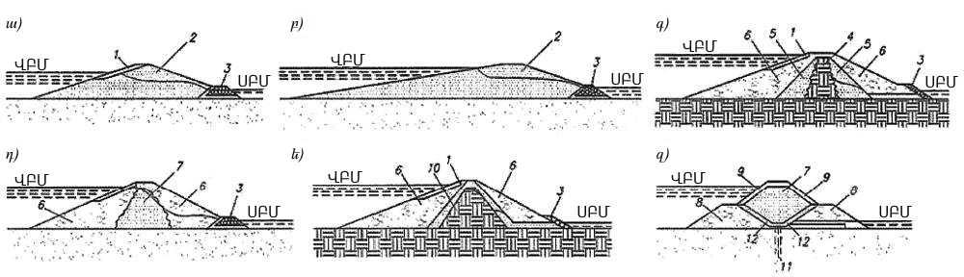

1 – գլխամասի շեպի ամրացում; 2 – ամբարտակի մարմին;
3 - ցամաքուրդ; 4 – ողողալցումային միջուկ; 5 - ողողալցումային միջանկյալ գոտիներ;
6 - ողողալցումային կողային գոտիներ; 7 - ողողալցումային կենտրոնական թույլ ջրանցիկ գոտի;
8 – կողային լիրքային պրիզմաներ (լրիկներ); 9 – շեպի սեյսմակայուն ամրացում; 10 – լիրքային կավային միջուկ; 11 – ներարկումային պատվար; 12 - ծծանցիչներ

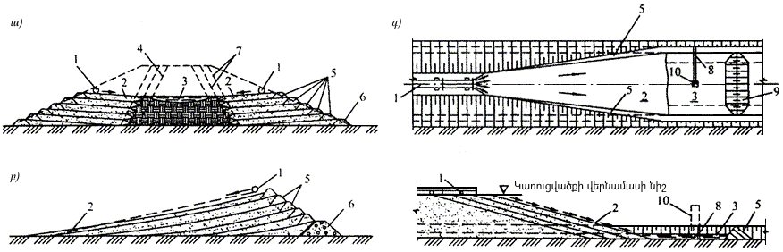

պարզարանային լճակ
,
9-ժամանակավոր բարավոր, 10-ջրթողի ջրհոր

Ողողալցումային ամբարտակների համար պետք է սահմանվի ջրի ամբարմամբ դրանց ծավալի աճի առավելագույն ինտենսիվությունը՝ ելնելով ողողալցված գրունտի ջրատացքի ապահովման պայմանից, իսկ ամբարտակների ստորջրյա ողողալցմամբ հատվածամասերի համար՝ պետք է սահմանվեն շեպերի ստորջրյա և վերջրյա զառիթափության սահմանները։
- Ողողալցման ինտենսիվությունը պետք է վերահսկվի նաև ծակոտինային ճնշման մեծության մշտադիտարկմամբ:

Նյութերին ներկայացվող պահանջներ

- Ողողալցումային ամբարտակների կառուցման տեխնիկական հնարավորությունը և ընտրված կոնստրուկտիվ լուծումների տնտեսական նպատակահարմարությունը գնահատելու հիմնական բնութագիրը հանքային գրունտների հատիկային բաղադրակազմն է: Ամբարտակի ողողալցման համար նախատեսված գրունտներում օրգանական և ջրում լուծվող խառնուրդների պարունակությունը թույլատրվում է այնպիսի քանակությամբ, որպեսզի ողողալցման աշխատանքների իրականացումից հետո դրանց մնացորդը ողողալցումային ամբարտակի մարմնում չգերազանցի 49-րդ կետում նշված արժեքները:
- Ամբարտակների ողողալցման համար հանքի գրունտի պիտանիության նախնական գնահատումը, կախված հատիկային բաղադրակազմից, իրականացվում է ըստ նկար 6-ի։
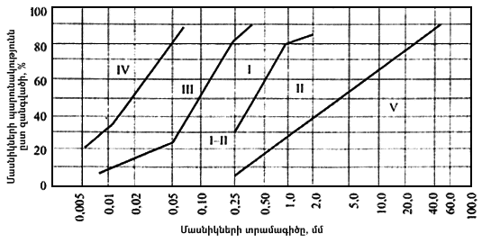
Նկար 6. Ամբարտակների ողողալցման նպատակով օգտագործվող գրունտների խմբերը

- Համասեռ ամբարտակների ողողալցման համար նախընտրելի են I խմբի ավազային գրունտները։ Մանրավազային կենտրոնական գոտիով կամ կավային միջուկով ոչ համասեռ ամբարտակների համար նախընտրելի են II խմբի ավազային և կոպճաքարային գրունտները: Համապատասխան տեխնիկատնտեսական հիմնավորման դեպքում թույլատրվում է օգտագործել կավավազային (III խումբ), ավազակավային (IV խումբ), կոպճաքարային և ճալաքարային (V խումբ), ինչպես նաև՝ դեղնահողային գրունտներ։ Ընդ որում, կավավազները և դեղնահողանման ավազակավերը օգտագործվում են համասեռ ամբարտակների, ինչպես նաև՝ ոչ համասեռ ամբարտակների կենտրոնական թույլ ջրանցիկության գոտու, իսկ կոպճաճալաքարային գրունտները՝ ոչ համասեռ ամբարտակների կողային գոտիների, ողողալցման համար:
- Գրունտի պաշարը հանքում պետք է լինի 1,5-1,8 անգամ ավելի շատ ամբարտակի նախագծում ընդունված գրունտի ծավալից: Հանքեր ընտրելիս պետք է իրականացվեն ինժեներաերկրաբանական մանրակրկիտ հետազոտություններ, որոնք թույլ կտան հայտնաբերել և պաշարներում չընդգրկել գրունտի այն տարածքները, որոնք չեն բավարարում ամբարտակի տեղադրման պահանջներին, ինչպես նաև տարածքները, որոնք չեն կարող մշակվել հիդրոմեխանիզացիայի միջոցներով:
- Անհրաժեշտ է ստուգել ամբարտակների ողողալցման գրունտում ոչ խոշոր ներառուկների (թերթաքարեր, քարեր և այլն) պարունակությունը, որոնք չեն անցնում գրունտային պոմպերի միջով։
- Ոչ համասեռ ամբարտակների համար նախընտրելի են բարձր տարահատիկայնության գրունտները, օրինակ՝ կոպճային գրունտները փոշենման և կավային բաղադրիչներով և ավազային մասնիկների 25-30%-ից ոչ ավելի պարունակությամբ։ Միջուկում d ≤ 0,005մմ չափի կավային մասնիկների պարունակությունը թույլատրվում է 20%-ից ոչ ավելի՝ համաձայն գրունտի կոնսոլիդացման պայմանների (կավային մասնիկների ավելի բարձր պարունակությունը թույլատրվում է հատուկ հիմնավորման դեպքում)։ Ողողալցված գրունտի միջինացված հատիկային բաղադրակազմը և ֆրակցիոնության գոտիների սահմանները որոշվում են համաձայն Հավելված 6-ի։
- Տարբեր հանքերի գրունտների արհեստական ​​խառնուրդների կամ տեսակավորված հանքային գրունտերի ողողալցման հնարավորությունը պետք է հիմնավորվի տեխնիկատնտեսական հաշվարկներով:
- Անհրաժեշտության դեպքում իրականացվում է գրունտի լրացուցիչ արհեստական ​​խտացում (խորքային հիդրոթրթռացում, խտացում պայթյուններով, շերտ-առ-շերտ խտացում կամ տոփանում և այլն): Լրացուցիչ խտացման միջոցառումները պետք է լինեն հիմնավորված։

Գրունտի ֆրակցիոնումը ամբարտակի մարմնում

- Հատակագծում հիդրավլիկական տարրերի տեղաբաշխման ժամանակ՝ ամբարտակի լայնական տրամատում գրունտի ֆրակցիոնումը (մասանջատում) հաշվի է առնվում ողողալցվող գրունտի տարահատիկայնության գործակցի K_{60,10}>2,5 կամ K_{90,10} >5 արժեքների դեպքում։ Գրունտի տեղաբաշխումը կախված է դրա հատիկային բաղադրակազմից, հիմնախյուսի ծախսից և թանձրությունից, ինչպես նաև՝ ողողալցվող ափի լայնությունից:
- Ողողալցումային ամբարտակների գրունտի հատիկային բաղադրակազմը որոշելիս անհրաժեշտ է հաշվի առնել գրունտի մանր մասնիկների լվացումն ու արտահոսքը: Ավազային համասեռ ամբարտակներ կառուցելիս անհրաժեշտ է ապահովել կավային և մասամբ փոշենման մասնիկների արտահոսքը, ինչպես նաև՝ խոշորից մինչև մանր ավազային մասնիկների ողողալվացումը:
- Ոչ համասեռ ամբարտակների ողողալցման ընթացքում կավային մասնիկների արտահոսքը սահմանվում է ըստ կետ 195-ի։
- Համասեռ ամբարտակներ նախագծելիս ողողալցումային գրունտի հատիկակազմն ընդունվում է ըստ հանքային գրունտի միջին բաղադրակազմի՝ հաշվի առնելով գրունտի մանր մասնիկների լվացումը և ամբարտակի լայնական հատվածքում գրունտի կազմի և ծծանցման գործակցի ոչ մեծ փոփոխությունը։ Անհրաժեշտ է հաշվի առնել նաև գրունտի մանր մասնիկների պարունակության ոչ մեծ ավելացումը ամբարտակի կենտրոնական հատվածամասում՝ նրա երկկողմանի ողողալցման դեպքում, և ամբարտակի՝ հիմնախյուսի արտաթողից ամենահեռու հատվածամասում՝ միակողմանի ողողալցման դեպքում։
- Ոչ համասեռ ամբարտակներ նախագծելիս գրունտի հատիկային բաղադրակազմը ամբարտակի առանձին հատվածամասերում սահմանվում է` հաշվի առնելով գրունտի ֆրակցիոնումը ողողալցման ընթացքում:
- Գրունտի ֆրակցիոնումը ողողալցման ընթացքում որոշվում է անալոգային մեթոդով կամ հաշվարկով: Գրունտի միջին հատիկային բաղադրակազմը որոշվում է առանձին՝ ամբարտակի միջուկի և կողային գոտիների, ինչպես նաև՝ միջանկյալ գոտիների համար։ Ամբարտակի տրամատի բաժանումը առանձին մասերի իրականացվում է ըստ գոյություն ունեցող անալոգների: I և II դասերի ամբարտակների համար գրունտի ֆրակցիոնումը պետք է հստակեցվի փորձնական ողողալցման իրականացմամբ՝ պահպանելով ամբարտակի կառուցման տեխնոլոգիական պայմանները:
- Ոչ համասեռ ամբարտակի միջուկի լայնությունը սահմանվում է նախապես՝ ելնելով հանքի գրունտի բաղադրակազմից՝ ամբարտակի լայնության 10-20%-ի սահմաններում տվյալ բարձրության վրա, իսկ մանր ավազային գրունտից կենտրոնական գոտու լայնությունը սահմանվում է՝ ամբարտակի լայնության 20-35%-ի սահմաններում։ Այս չափսերը պետք է ճշգրտվեն ըստ 7-րդ բաժնի դրույթների կամ ողողալցման սկզբնական փուլի արդյունքների հիման վրա:

Ամբարտակի շեպերի ուրվագծում և ամրացում

- Ողողալցումային ամբարտակների շեպերի զառիթափությունը և դրանց ամրացման տեսակը սահմանվում են ըստ 53-89 կետերի; ընդ որում շեպերի զառիթափությունը սահմանվում է հաշվի առնելով ոչ միայն ամբարտակի կոնստրուկտիվ լուծումն ու բարձրությունը և նրա մարմնի ու հիմնատակի գրունտի բնութագրերը, այլև շեպերի կայունության համար անբարենպաստ ծծանցումային ռեժիմը, որն առաջանում է ամբարտակի ողողալցման ընթացում, ինչպես նաև՝ շինարարության ընթացքում մշտական ​​ՑՍ-երի բացակայության դեպքում։
- Ողողալցումային ամբարտակների շեպերի զառիթափության միջին արժեքները նախապես սահմանվում են արդեն կառուցված նմանատիպ կառուցվածքների հետ համեմատությամբ՝ համաձայն Աղյուսակ 6-ի տվյալների:
- Եթե ամբարտակի ողողալցման փուլում՝ աշխատանքների իրականացման տեխնոլոգիայի պահպանմամբ շեպերի կայունությունը հաշվարկելու արդյունքում ստացվում են շեպերի ավելի մեղմ թեքություններ, քան ամբարտակի շահագործման փուլում հաշվարկված թեքությունների արժեքներն են, ապա ընդունվում են ամբարտակի շինարարության փուլում թեքությունների ստացված հաշվարկային արժեքները։ Ավելի զառիթափ շեպերի իրականացման անհրաժեշտության դեպքում փոխվում է տեխնոլոգիան կամ կիրառվում են այլ կոնստրուկտիվ լուծումներ, օրինակ՝ շինարարական ցամաքուրդ։

Աղյուսակ 6.
Ամբարտակի տեսակը | Հիմնատակի գրունտները | Շեպի զառիթափությունը
Համասեռ ավազային | Ավազային, կավավազային | 1:3,5-1:5
Համասեռ ավազային | Հին նստվածքներ, տորֆ, տիղմ | 1:5-1:8
Ոչ համասեռ՝ կոպճավազային միջուկով | Ժայռային, կոպճավազային, խիտ կավեր | 1:3-1:4

- Շերտավորված տրամատով ողողալցումային ամբարտակների շեպերը, որոնք ձևավորվում են հիմնախյուսի ազատ տարածման դեպքում, թույլատրվում է նախագծել առանց ամրացման կամ թեթևացված կոպճային, ճալաքարային կամ կենսաբանական ամրացումներով՝ ապահովելով վերջինների հուսալիությունը ալիքային և քամու ազդեցությունների պայմաններում: Այդպիսի ամբարտակների շեպերին, անհրաժեշտության դեպքում, նախատեսվում են լայնական լճակներ (բուներ), որոնք կանխարգելում են հոսքի արդյունքում գրունտի տեղաշարժը ամբարտակի երկայնքով:
- Ողողալցումային ամբարտակի կատարի լայնությունը սահմանվում է համաձայն կետ 55-ի: Շինարարության փուլում ամբարտակի տրամատի ողողալցումային հատվածամասի կատարի նվազագույն լայնությունը սահմանվում է՝ հաշվի առնելով հիդրոտրանսպորտային սարքվածքի շահագործման և գրունտի լցման ժամանակ մեքենասարքավորումների օգտագործման հնարավորությունը. կենտրոնական գոտիով ոչ համասեռ ամբարտակների համար` առնվազն 50մ, միջուկով ոչ համասեռ ամբարտակների համար` առնվազն 70մ, համասեռ ամբարտակների համար` առնվազն 20 մ։ Ավելի փոքր լայնությամբ կատարով ամբարտակ կառուցելու անհրաժեշտության դեպքում կատարի վերնամասն իրականացվում է չոր գրունտի լցմամբ կամ ջրի (լճակի) մեջ գրունտի լցմամբ։
- Ողողալցումային ամբարտակի մարմնում ՑՍ-երը նախագծվում են՝ հաշվի առնելով 118-146 կետերի դրույթները և նախապատվությունը տալով ՑՍ-երի կոնստրուկտիվ լուծումներին, որոնք պատկերված են նկար 3 բ, ե, զ -ում։ ՑՍ-երը, սրահները, ուղղաձիգ ցամաքուրդները և այլն տեղակայվում են նախքան ողողալցումը և հուսալիորեն պաշտպանվում են ամբարտակի մարմնի գրունտի շերտով: Եթե ​​ ՑՍ-երը տեղակայվում են ողողալցումից հետո, ապա դրանք պետք է իրականացվեն կառուցվածքի վրա ճնշման բացակայության դեպքում:
- Ավազային և կոպճաքարային գրունտների ազատ ողողալցման դեպքում (10% խտության հիմնախյուսով՝ ճակատային և ուղեկամրջային ողողալցում)՝ շեպերի թեքությունների միջին արժեքները մոտավորապես սահմանվում են ըստ Աղյուսակ 7-ի և ողողալցման սկզբնական փուլի տվյալների հետագա ճշգրտմամբ։

Աղյուսակ 7.
Գրունտ | Շեպի թեքություն՝ հիմնախյուսի ծախսի դեպքում, մ³/ժամ
Գրունտ | <2000 | 2000-4000 | >4000
Ավազ:
մանր | 1/40 | 1/60 | 1/100
միջին | 1/33 | 1/40 | 1/65
խոշոր | 1/25 | 1/33 | 1/40
կոպճախառն | 1/20 | 1/25 | 1/30
կոպճային | 1/15 | 1/20 | 1/25

- Եթե հիմնախյուսի խտությունը տարբերվում է 10%-ից, շեպի թեքությունը որոշվում է հետևյալ բանաձևով.
i = i₁₀ · $\sqrt[3]{\frac{C}{10}}$ (5)
որտեղ С - միջուկի խտությունն է (% ըստ քաշի), i₁₀ - շեպի թեքությունն է C = 10% դեպքում:
- Ջրի մակարդակից ցածր ողողալցման դեպքում շեպի թեքությունը որոշվում է հաշվարկով՝ կախված գրունտի հատիկակազմից: Շեպի թեքությունը ջրամբարում ջրի հոսքի առկայության դեպքում՝ նախապես ընդունվում է 1/10-ից մինչև 1/4, ընդ որում թեքության ավելի փոքր արժեքները համապատասխանում են մանրահատիկ ավազներին: Գրունտի խոշորության ավելացման և հոսքի արագության նվազման դեպքում շեպի թեքությունը ավելացվում է:

Ամբարտակների վերակառուցմանը ներկայացվող պահանջներ

- Հողային ողողալցումային ամբարտակների վերակառուցման ժամանակ համասեռ ամբարտակի կատարի բարձրությունն ապահովվում է ամբարտակի գոյություն ունեցող շեպի ներքևի պրիզմայի ողողալցման միջոցով, որն իրականացվում է ամբարտակի հիմնական տրամատի ողողալցման գրունտից ավելի խոշոր հանքային գրունտով կամ չոր գրունտի լցման և շերտ-առ-շերտ տոփանման եղանակով։
- Միջուկով ողողալցումային ամբարտակի կատարի բարձրացման դեպքում, ներքևի պրիզմայի ողողալցումից բացի, անհրաժեշտ է նախատեսել ՀԾՍ-ի տեղադրում, որն իրականացվում է, օրինակ, գոյություն ունեցող միջուկին համակցվող էկրանի տեսքով կամ ոչ գրունտային նյութերից («պատ գրունտի մեջ» և այլն):
- Վերակառուցման աշխատանքներ իրականացնելիս, նախքան ներքևի պրիզմայի կառուցումը, անհրաժեշտ է շեպի վրայից հեռացնել բուսական շերտը ամբարտակի ստորին հատավածամասում։ Նախքան ամբարտակի ներքևի պրիզմայի ողողալցումը անհրաժեշտ է վերակառուցել բոլոր գործող ՑՍ-երը։

- ՔԱՐԱՀՈՂԱՅԻՆ ԵՎ ՔԱՐԱԼԻՑՔԱՅԻՆ ԱՄԲԱՐՏԱԿՆԵՐ

- Քարահողային և քարալիցքային ամբարտակները, ելնելով ՀԾՍ-ի կառուցվածքից և աշխատանքի եղանակից, բաժանվում են տարբեր տեսակների (Աղյուսակ 8 և նկարներ 7-9):
Աղյուսակ 8.
Ամբարտակի տեսակը | ՀԾՍ-ի կոնստրուկցիան
Քարահողային | Գրունտային էկրան (նկ. 7, ա), Գրունտային միջուկ (ուղղաձիգ կամ թեք) (նկ. 7, բ), Վերնամասի գրունտային պրիզմա (նկ. 7, գ), Կենտրոնական գրունտային պրիզմա (նկ․ 7, դ), Խառը համակցմամբ ԿԴՄ (նկ. 2, ա,բ,գ,դ)
Քարահողային, որը կառուցվում է ուղղորդված պայթյունով | Գրունտային էկրան և առաջնատափ (նկ. 8, բ), Ներարկումային դիաֆրագմա (նկ. 8, ա)
Քարալիցքային | Էկրան ոչ գրունտային նյութերից (նկ. 9, ա), Դիաֆրագմա (նկ. 9, բ)

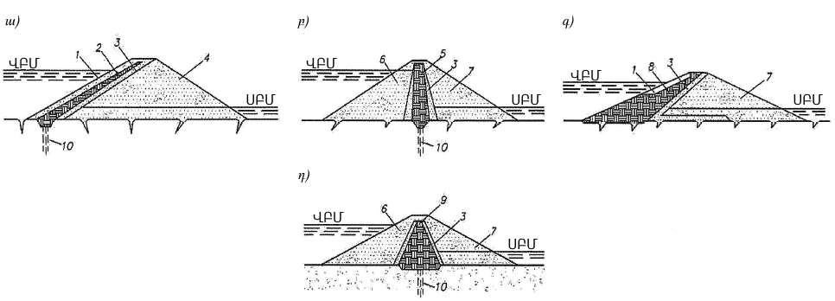
Քարահողային ամբարտակների տեսակները
1 – վերնամասի շեպի ամրացում; 2 – գրունտային էկրան; 3 – անցումային շերտեր (հակադարձ ծծանցիչներ); 4 – դիմհարային պրիզմա; 5 – գրունտային միջուկ; 6 – վերնամասային պրիզմա; 7 – ստորին հատվածի պրիզմա; 8 – վերնամասային գրունտային հակածծանցումային պրիզմա; 9 – կենտրոնական գրունտային հակածծանցումային պրիզմա;
10 - ցեմենտացում
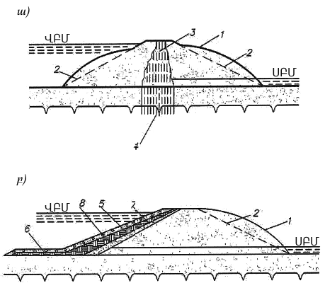
Պայթյունալիցքային ամբարտակների տեսակները
1 - ապարների կիտվածք պայթյունի արդյունքում; 2 – հաշվարկային տրամատի եզրագիծ; 3 – ներարկումային միջուկ; 4 – ներարկումային պատվար; 5, 6 – էկրան և առաջնատափ կավային գրունտից; 7 – անցումային շերտ; 8 – պաշտպանիչ շերտ

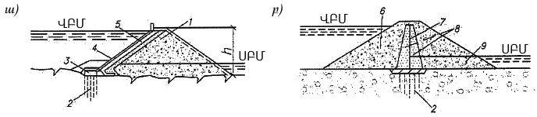
Քարալիցքային ամբարտակների տեսակները

էկրան ոչ գրունտային նյութերից (երկաթբետոն), 5-անդրէկրանային շերտ,
6-վերնամասի պրիզմա, 7-դիաֆրագմա, 8- անցումային շերտեր, 9-ստորին հատվածի պրիզմա

- Քարահողային և քարալիցքային ամբարտակները կառուցվում են ինչպես ժայռային, այնպես էլ ոչ ժայռային հիմնատակերի վրա: Ամբարտակի տեսակի ընտրությունը հիմնավորվում է տեխնիկատնտեսական հաշվարկներով և շուրջտարյա աշխատանքների իրականացման տեխնոլոգիական պահանջներով։
- Քարահողային և քարալիցքային ամբարտակներ նախագծելիս, 4-րդ բաժնի պահանջների հետ մեկտեղ, անհրաժեշտ է հաշվի առնել նաև 5-րդ բաժնի պահանջները, որոնք վերաբերում են հողալիրքային ամբարտակների կառուցման նյութերին, ամբարտակների շեպերի ու կատարների, ՀԾՍ-երի ու հիմնատակի, ափերի ու բետոնե կառուցվածքների հետ դրանց համակցումների նախագծմանը, ինչպես նաև՝ այդպիսի ամբարտակների վերակառուցման նախագծերի մշակմանը։
- Քարահողային և քարալիցքային ամբարտակների կառուցումը նախատեսվում է քարային նյութերի շերտալիցքով (քարալիցք, ժայռային զանգված, ճալաքարային գրունտ) և դրա խտացման միջոցառումների (շերտ-շերտ տոփանում, հիդրոխտացում) կամ 3մ և ավելի բարձրությամբ հարկերի իրականացմամբ։
- Քարահողային ամբարտակների կառուցումը ուղղորդված պայթյունի մեթոդով թույլատրվում է վերջինի համար բարենպաստ բնական պայմաններում.
- նեղ գետահատացքի դեպքում - (B/h) < 3, որտեղ B - գետահատացքի լայնությունն է;
- ամբարտակների քարե նյութերին ներկայացվող պահանջներին համապատասխանող ժայռային ապարներով ափերի դեպքում։
- Պայթեցմամբ գրունտների տեղափոխման եղանակը, որպես տեխնոլոգիական մեթոդ, կիրառվում է կառուցվածքի հատվածամասի կամ ջրապատնեշի առանձին տարրի (վերին կամ ստորին) կառուցման տարբեր մեթոդների հետ զուգակցմամբ։
- Պայթյունալիցքային ամբարտակների ՀԾՍ-երն իրականացվում են կենտրոնական պրիզմայի մեջ լուծույթի ներարկման, վերնամասի ցածր ջրանցիկության պրիզմայի կամ էկրանի վրա գրունտի լցման, ինչպես նաև՝ ոչ գրունտային նյութերից էկրանի ստեղծման եղանակներով: Ուղղորդված պայթեցման եղանակով թույլատրվում է կառուցել նաև համասեռ ամբարտակներ պատշաճ հիմնավորման դեպքում։

Նյութերին ներկայացվող պահանջներ

- Քարահողային և քարալիցքային ամբարտակների կառուցման համար նյութի պիտանելիությունը պետք է հիմնավորվի լաբորատոր և բնապայման հետազոտական ​​տվյալներով:
- Հանքի ժայռային ապարների պիտանելիությունը (ըստ ամրության, սառնակայունության, քիմիական հատկությունների) որոշվում է՝ ելնելով ամբարտակի բարձրությունից, ամբարտակի տրամատում դրանց տեղադիրքից, շինարարության տարածքի կլիմայական պայմաններից և աշխատանքի ու տրանսպորտով տեղափոխման պայմաններից։
- Ամբարտակների քարանյութի հատիկային բաղադրությունը ընտրվում է՝ ելնելով հետևյալ պայմաններից.
- լիցքի պահանջվող խտության ապահովում,
- ամբարտակի մարմնում գրունտների դիրքի հաշվի առնում։
- Համապատասխան հիմնավորման դեպքում թույլատրվում է թույլ հողմահարված ապարների կիրառումը` հաշվի առնելով դրանց բնութագրերի փոփոխությունները ժամանակի ընթացքում:
- Քարահողային և քարալիցքային ամբարտակների նյութի վերջնական բաղադրակազմն ընդունվում է ամբարտակի տարբերակների տեխնիկատնտեսական հաշվարկների համադրման հիման վրա:
- Նախագծում սահմանվում է ամբարտակի մարմնի մեջ լցվող գրունտի հատիկակազմն ու բեկորների սահմանային խոշորությունը՝ ըստ քարի որակի և ամբարտակի կառուցման մեթոդի: Խտացման ընթացքում շերտ-առ-շերտ լցվող նյութի հատիկների խոշորությունը պետք է լինի ոչ ավելի, քան լցված շերտի հաստության 1/2 - 1/3-ը, բայց այն կարող է ավելի մեծ լինել՝ կախված խտացման եղանակից։
- I և II դասերի ամբարտակների գրունտների՝ լաբորատոր պայմաններում կամ անալոգներից ստացված ֆիզիկամեխանիկական բնութագրերը պետք է ճշգրտվեն փորձարարական լիրքաթմբերի վրա (հնարավորության դեպքում՝ ամբարտակի օգտակար ծավալի մեջ ներառվող)։ 100մ-ից բարձր ամբարտակների համար նշված ուսումնասիրությունները պարտադիր են։
- Քարալիցքի համար կիրառվող քարը չի տեսակավորվում։ Քարի տեսակավորումը կատարվում է միայն համապատասխան հիմնավորումների դեպքում:
- Ամբարտակի տրամատի առանձին հատվածամասերում տարբեր նյութերի տեղադրում իրականացվում է ամբարտակի՝ 50մ կամ ավելի բարձրության դեպքում։ Ընդ որում, լարված հատվածամասերում պետք է կիրառվի ավելի ամուր նյութ, իսկ տրամատի արտաքին հատվածամասերում՝ ավելի սառնակայուն նյութ:
- Ամբարտակի մարմնի՝ ջրի մակերևույթից ցածր կամ ջրի ազդեցությանը ենթարկվող, հատվածամասում տեղադրվող նյութի փափկելիության գործակիցը պետք է լինի առնվազն 0,9՝ հրաբխային ու մետամորֆ ապարների համար, և առնվազն 0,8՝ նստվածքային ապարների համար: Փափկելիության գործակցի ավելի փոքր արժեքները կարող են ընդունվել միայն համապատասխան հիմնավորումներով:
- Քարահողային ամբարտակների ՀԾՍ-երի (էկրաններ, առաջնատափեր, միջուկներ, ցածր ջրանցիկության պրիզմաներ), անցումային շերտերի և հակադարձ ծծանցիչների գրունտներին ներկայացվում են նույն պահանջները, ինչպես քարալիրքային ամբարտակների համապատասխան տարրերին։ Եթե ​​ՀԾՍ-ն իրականացվում է հիդրոմեխանիզացիայի միջոցներով, ապա գրունտը պետք է բավարարի նույն պահանջներին, ինչպես ողողալցումային ամբարտակների գրունտները:

Ամբարտակի շեպերի ուրվագծում
- Քարահողային և քարալիցքային ամբարտակների լայնական տրամատի հիմնական չափսերը սահմանվում են ըստ 53-62 կետերի։
- Քարահողային և քարալիցքային ամբարտակների շեպերի զառիթափությունը պետք է որոշվի հաշվարկով (կետեր 289-305): Ուղղորդված պայթյունով կառուցվող ամբարտակների շեպերի զառիթափությունը սահմանելիս հաշվի է առնվում պայթյունի միջոցով գրունտի լիցքի արդյունքում ազատ ձևավորվող թեքությունների սկզբնական զառիթափությունը։
- Ամբարտակների շեպերի բերմաների լայնությունն ընդունվում է՝ ելնելով շեպի զառիթափության պահանջվող միջին արժեքի ապահովման պայմանից, բայց առնվազն 3մ:

Հակածծանցումային սարքվածքներ

- Քարահողային և քարալիցքային ամբարտակների համար՝ գրունտային և ոչ գրունտային նյութերից իրականացված ՀԾՍ-եր նախագծելիս պետք է հաշվի առնվեն 92-117 կետերի դրույթները։
- Քարահողային և քարալիցքային ամբարտակների ՀԾՍ-երը պետք է համակցվեն հիմնատակին և առափնյա շեպերին՝ պահպանելով ջրակայունությունը, ամրությունը և ճկունությունը հնարավոր տեղաշարժերի դեպքում:
- Քարաահողային ամբարտակների՝ կավային գրունտից իրականացված միջուկի կամ էկրանի համար, ծծանցումային հոսքի ճնշման գրադիենտն ընդունվում է ըստ ծծանցումային ամրության չափորոշիչի (կետ 285):
- Գրունտային ՀԾՍ-ի և ամբարտակի մարմնի խոշորաբեկոր նյութի միջև նախատեսվում են հակադարձ ծծանցիչներ և անցումային շերտեր: Անցումային շերտերի հաստությունը սահմանվում է՝ ելնելով աշխատանքի պայմաններից և հաշվի առնելով ամբարտակի հնարավոր հորիզոնական տեղաշարժերը, և պետք է լինի առնվազն 3մ։ Անցումային շերտեր նախատեսվում են նաև ոչ գրունտային ՀԾՍ-երի և ամբարտակի մարմնի գրունտի միջև։
- Անցումային շերտերի և ամբարտակների հակադարձ ծծանցիչների նյութերն ընդունվում են համաձայն 139-154 կետերի դրույթների։
- I և II դասերի ամբարտակների անցումային շերտերի հատիկակազմը որոշվում է փորձարարական եղանակով՝ հաշվի առնելով դրանց շահագործման պայմանները և շերտ-առ-շերտ լցման ժամանակ գրունտների սեգրեգացիայի հնարավորությունը:
- Քարահողային ամբարտակների գրունտային ՀԾՍ-երի ծծանցումային ամրությունը բարձրացվում է հետևյալ պայմանների ապահովմամբ․
- ափամերձ հատվածամասերում և հիմնատակում միջուկի կամ էկրանի լայնացում;
- ՀԾՍ-ի՝ հիմնատակի և ափերի հետ համակցման տեղամասերում հակադարձ ծծանցիչի լրացուցիչ շերտի տեղադրում;
- տարբեր հատիկակազմով կավային գրունտներից էկրանի կամ միջուկի իրականացում, որոնք կարող են տղմախտացնել հնարավոր ճաքերը։
- Քարալիցքային ամբարտակների ՀԾՍ-երը իրականացվում են երկաթբետոնից, ասֆալտաբետոնից, մետաղից կամ պոլիմերային նյութերից:
- Քարալիցքային ամբարտակների երկաթբետոնե էկրանները տեղակայվում են միայն ժայռային կամ ցածր սեղմելիության հիմնատակի առկայության դեպքում:
- Երկաթբետոնե էկրաններն իրականացվում են՝ միաշերտ, ստորին մասում որպես դիմհար ծառայող եզրագծային սալից ուրվագծային կարով կտրված և երկայնական ուղղաձիգ ջերմաստիճանադեֆորմացիոն կարերով 12-15մ լայնությամբ երկայնական տեղամասերի տրոհված։ Հորիզոնական ջերմաստիճանադեֆորմացիոն կարեր չեն նախատեսվում։ Երկաթբետոնե էկրանի հաստությունը կատարին կից հատվածամասում սահմանվում է 0,3մ, որն աճում է դեպի հիմնատակ ուղղությամբ՝ ըստ հետևյալ կախվածության․

δ = 0,3 + (0,002 – 0,004)·H (6)

որտեղ H - գործող ճնշումն է, մ։
- Երկաթբետոնե էկրանի համակցումը հիմնատակի հետ իրականացվում է եզրագծային սալի միջոցով, որի լայնությունը սահմանվում է․
- համեմատաբար պահպանված և ամուր ժայռի վրա՝ (1/16 - 1/20)·H ;
- միջին ամրության ժայռի վրա՝ (1/10 - 1/15)·H ;
- խիստ ճաքճաքված և հողմահարված ժայռի վրա՝ (1/6 - 1/9)·H ։
- Եզրագծային սալի նվազագույն լայնությունն ընդունվում է 3մ։ Հատակագծում սալի լայնությունը պետք է փոփոխվի աստիճանաբար՝ հաստատուն լայնությամբ հատվածամասերով: Շինարարական կարերը իրականացվում են սալի լայնության փոփոխությունների կամ տեղագրության հանկարծակի փոփոխությունների տեղամասերում: Կարերի միջև հեռավորությունն ընդունվում է 6-8մ, ընդ որում դրանք չպետք է համընկնեն էկրանի ջերմաստիճանադեֆորմացիոն կարերի հետ։ Եզրագծային սալի հաստությունը պետք է հավասար լինի հարակից էկրանի հաստությանը, բայց առնվազն 0,4-0,5մ:
- Էկրանի համակցումը եզրագծային սալի հետ իրականացվում է կրկնակի կամ եռակի խտացմամբ՝ ներքին ՊՎՔ-ային կամ ստորին արույրային երիթների տեսքով, կամ արտաքին ասֆալտաբիտումային մածիկի տեսքով։
- Երկաթբետոնե էկրանի դեֆորմացիաները նվազագույնի հասցնելու համար նախատեսվում է ամբարտակի լայնակական տրամատի գոտիավորում՝ ըստ յուրաքանչյուր գոտում տեղադրվող գրունտի հատիկաչափական բաղադրակազմի և գրունտի խտացման աստիճանի:
- Ամբարտակի լայնական հատվածքում առանձնացվում են չորս գոտիներ.
- անդրէկրանային անցումային գոտի;
- միջանկյալ անցումային գոտի;
- վերին հատվածամասի դիմհարային պրիզմա;
- արտաքին (ստորին հատվածամասի) դիմհարային պրիզմա։
- Անդրէկրանային անցումային գոտու լայնությունը կատարին մոտ տեղամասում ընդունվում է 3-4մ՝ հիմնատակի ուղղությամբ շարժվելիս յուրաքանչյուր 100մ ճնշման բարձրանալու դեպքում 3-4մ-ով հորիզոնական լայնացմամբ: Այս գոտում գրունտի հատիկակազմը պետք է համապատասխանի ավազակոպճաքարային գրունտին, որի մասնիկների առավելագույն չափը 80 մմ է, իսկ մանրահողի պարունակությունը (մինչև 2մմ մասնիկներ)՝ 15-37%: Անդրէկրանային անցումային գոտու խտացումն իրականացվում է թրթռիչ-տոփանիչների կիրառմամբ, 40-50սմ հաստությամբ և մինչև 98% հարաբերական խտություն: Բացի այդ, անդրէկրանային շերտը թրթռիչ-տոփանիչների կիրառմամբ խտացվում է նաև արտաքին շեպի երկարությամբ։
- Միջանկյալ անցումային գոտին պետք է լցվի և խտացվի անդրէկրանային գոտու հետ միաժամանակ: Դրա լայնությունը նախատեսվում է նույնը, ինչ անդրէկրանային գոտու համար: Այս գոտու հատիկակազմը որոշվում է հակադարձ ծծանցիչների ընտրության սկզբունքով: Ստորին բիեֆի կողմից վերնամասի դիմհարային պրիզման պետք է սահմանափակվի ներքին սահմանով, որը ձգվում է էկրանի վերին կետից դեպի հիմնատակը և ունի ստորին հատվածամասի ուղղաձիգի նկատմամբ 15-30° անկյուն կազմող թեքություն։ Տրամատի այս հատվածամասում պետք է կիրառվի խոշորաբեկոր գրունտ (ժայռային կամ կոպճաճալաքարային), որն ունի՝ 10-15-ից ավելի հատիկաչափական գործակից, մասնիկների 600-800մմ առավելագույն չափ, մինչև 5 մմ չափով մասնիկների 5-20% պարունակություն և մինչև առնվազն 90% հարաբերական խտություն: Այս գոտում քարի (ճալաքարի) խոշորությունը սահմանափակվում է միայն արտադրական նկատառումներից ելնելով, որի դեպքում խտացումն իրականացվում է 80-82% հարաբերական խտությամբ:
- Ոչ գրունտային նյութերից իրականացված էկրանի տակ իրականացվում է ցածր սեղմելիության և ջրանցիկության, սոֆոզիոնակայուն անցումային գոտի, որի ծծանցումային գործակիցը հավասար է՝ 10⁻³ – 10⁻⁴ սմ/օր:
- Անդրէկրանային նախապատրաստման հաստությունը որոշվում է՝ ելնելով էկրանի նյութից, ենթաէկրանային նախապատրաստման նյութի խոշորությունից, լցվող նյութի խոշորությունից, ամբարտակի բարձրությունից և աշխատանքի պայմաններից:

Ամբարտակների հիմնատակերին ներկայացվող պահանջներ։
Ամբարտակների համակցումը հիմնատակի և կողերի հետ։

- Ամբարտակի հիմնատակի և կողերի գրունտները գնահատվում են համաձայն 17-18 և 147-178 կետերի դրույթների։
- Ժայռային հիմնատակերի վրա ամբարտակներ կառուցելիս՝ հիմնատակում և ջրանցիկ տարրին կից տեղամասերում անհրաժեշտ է հեռացնել ծածկույթային գրունտները և ժայռային ապարների հողմահարված հատվածները, որոնց մեջ հնարավոր չէ իրականացնել արդյունավետ համակցումային ցեմենտացում։
- Ժայռային և հատկապես ոչ ժայռային հիմնատակով ամբարտակներ կառուցելիս, ամբարտակի ՀԾՍ-երի ճաքադիմացկունության ստուգման նպատակով, հաշվարկվում է հիմնատակի նստվածքի անհավասարությունը երկայնական և լայնական ուղղություններով:
- Ջրի մեջ գրունտի լցման եղանակով կառուցվող և գրունտային ՀԾՍ-երով քարահողային ամբարտակներ նախագծելիս՝ նախատեսվում են միջոցառումներ այդ սարքվածքների և ամբարտակի գրունտների հպումն ապահովելու նպատակով:
- Ժայռային հիմնատակի հետ գրունտային ՀԾՍ-երի համակցումը թույլատրվում է իրականացնել հիմնատակի, առափնյա շեպերի, թերկտրումների և այլնի բետոնի ճնշածեփման եղանակով:
- ՀԾՍ-երի ստատիկ աշխատանքը բարելավելու և ճաքադիմացկունությունը բարձրացնելու նպատակով, առաջարկվում է նեղ կիրճերում կառուցվող բարձր ամբարտակները նախագծել կորագիծ առանցքով, որի ուռուցիկությունն ուղղված է դեպի վերին բիեֆը։
- Ցածր սեղմելիության և ջրանցիկության (այդ թվում` հալեցման ժամանակ) գրունտներից կազմված ոչ ժայռային հիմնատակերի վրա իրականացված քարահողային ամբարտակներում՝ ՀԾՍ-երի համակցումը հիմնատակի հետ իրականացվում է հիմնատակի մեջ սարքվածքի՝ թերկտրմամբ մխրճման միջոցով՝ գրունտի չխտացված վերին շերտի խորությամբ։ Հիմնատակի վերին շերտում ավազակոպճաճալաքարային գրունտներից գետաբերուկային նստվածքների՝ մինչև 5մ հաստությամբ շերտի առկայության դեպքում, համակցումն իրականացվում է հիմնատակի արմատական ապարների մեջ մտնող ատամի միջոցով:
- Նեղ գետահատացքում, որտեղ դժվար է ՀԾՍ-ի տեղադրումը հիմնատակում, նպատակահարմար է դիտարկել բետոնե «խցանի» տեղադրման տարբերակը, որի բարձրությունը որոշվում է տարբերակների տեխնիկատնտեսական համադրմամբ: Անհրաժեշտության դեպքում բետոնե «խցանում» տեղադրվում են տարբեր նպատակների համար նախատեսված ջրատարներ (սանիտարական հոսքեր, ջրավարարումների անցում, շինարարության ընթացքում մակերեսային ջրթափ և այլն):

- ՇՐՋԱԿԱ ՄԻՋԱՎԱՅՐԻ ՊԱՇՏՊԱՆՈՒԹՅԱՆԸ ՆԵՐԿԱՅԱՑՎՈՂ ՊԱՀԱՆՋՆԵՐ

- Ամբարտակների շինարարության ընթացքում անհրաժեշտ է ապահովել շրջակա միջավայրի պահպանության, բնական ռեսուրսների ռացիոնալ օգտագործման պահանջների կատարումը՝ հաշվի առնելով շինարարության անմիջական և հետագա բնապահպանական, տնտեսական, սոցիալական և ժողովրդագրական հետևանքները՝ առաջնահերթություն տալով մարդկանց առողջության պաշտպանությանը և բարեկեցությունը։
- Գրունտային ամբարտակի նախագծման և նախագծի տեխնիկատնտեսական հիմնավորման ընթացքում անհրաժեշտ է հաշվի առնել շրջակա բնական միջավայրի վրա առավելագույն թույլատրելի բեռնվածքները շինարարության և շահագործման փուլերում, ինչպես նաև՝ նախատեսել հուսալի և արդյունավետ միջոցառումներ շրջակա բնական միջավայրի աղտոտման կանխման ու վերացման, բնական ռեսուրսների ռացիոնալ օգտագործման ու վերարտադրության, բնական միջավայրի բարելավման նպատակով:
- Հիդրոհանգույցի կազմում գրունտային ամբարտակների նախագծման և շինարարության ընթացքում անհրաժեշտ է ամբողջությամբ հաշվի առնել տարածաշրջանում էլեկտրաէներգիայի և ջրամատակարարման իրական պահանջմունքները, օբյեկտի տեղակայման համար տեղանքի ռելիեֆը, ինչպես նաև՝ նախատեսել միջոցառումներ հողերի, անտառների, բնակավայրերի, բնական, պատմական ու մշակութային հուշարձանների առավելագույն պահպանության, ձկնային պաշարների պահպանության, ջրամբարի հատակի մաքրման և վարարումների ընթացքում փայտանյութի և հողի բերրի շերտի ժամանակին հեռացման նպատակով, որպեսզի կանխարգելվեն շրջակա բնական միջավայրի բացասական փոփոխությունները։
- Գրունտային ամբարտակներ նախագծելիս չպետք է օգտագործվեն գրունտային և ոչ գրունտային նյութեր, ինչպես նաև՝ տեխնոլոգիաներ, որոնք նպաստում են շրջակա միջավայրի քիմիական, ֆիզիկական և կենսաբանական աղտոտմանը:
- Բնապահպանական գործընթացները կառավարելու համար անհրաժեշտ է՝ շրջակա միջավայրի մշտադիտարկման շրջանակում, իրականացնել բնական և տեխնիկական համակարգերի բոլոր բաղադրիչների վիճակի մշտադիտարկում։
- Մշտադիտարկումը պետք է լինի բնապահպանական տվյալների հավաքագրման և մշակման մշտական ​​ծառայություն և հանդիսանա շրջակա միջավայրի օգտագործման հետ կապված արտադրական գործընթացի մաս։ Մշտադիտարկման արդյունքում ստացված տվյալները հնարավորություն կտան ժամանակին որոշել բնապահպանական համակարգերի զարգացման ուղղությունները, փոփոխել դրանցում ընթացող գործընթացները ցանկալի ուղղությամբ, սահմանել վերահսկողության հարաչափերը, օպերատիվորեն արձագանքել շրջակա միջավայրի օգտագործման հետ կապված հնարավոր արտակարգ իրավիճակներին:
- Կառավարվող բնական և տեխնիկական համակարգերի ստեղծումը պահանջում է հատուկ մոտեցում հիդրոհանգույցի կազմում գրունտային ամբարտակների նախագծման նկատմամբ` ջրահոսքի բազմանպատակային օգտագործման և դրանց աշխատանքային հարաչափերի ու ռեժիմների օպտիմալացման պայմաններում, երբ բնական համալիրները ընկալվում են ոչ միայն հավասար ՀՏԿ-ներին, այլ որոշ դեպքերում՝ նաև ավելի առաջնահերթ:

- ԱՄԲԱՐՏԱԿՆԵՐԻ ՀԱՇՎԱՐԿԻ ՀԻՄՆԱԿԱՆ ԴՐՈՒՅԹՆԵՐԸ

- I և II դասերի գրունտային ամբարտակներ նախագծելիս անհրաժեշտ է կատարել հետևյալ հիմնական հաշվարկները.
- ծծանցման (կետեր 278) և ծծանցումային ամրության (կետեր 279-284);
- հակադարձ ծծանցիչների, ցամաքուրդների և անցումային շերտերի (կետեր 285-288);
- շեպերի, էկրանի և պաշտպանիչ շերտի կայունության (կետեր 289-305);
- լարումների և դեֆորմացիաների (կետեր 306-307);
- ամբարտակի մարմնի և հիմնատակի նստվածքների (կետեր 308-310)։
- Ի լրումն նշվածների, անհրաժեշտ է կատարել նաև հետևյալ հաշվարկները․
- ոչ համասեռ հողային ողողալցումային ամբարտակների համար՝ գրունտի ֆրակցիոնացման և կողային պրիզմաների կայունության (կետեր 198-199, 204), կոնսոլիդացման և ծակոտիների ճնշման (կետ 311) հաշվարկներ,
- կավային գրունտներից մարմնով, միջուկով, էկրանով կամ հիմնատակով հողային և քարահողային ամբարտակների համար՝ կոնսոլիդացման, ծակոտիների ճնշման և ճաքադիմացկունության ստուգման (կետ 311) հաշվարկներ,
- միջուկով և դիաֆրագմայով քարահողային ամբարտակների համար՝ ի լրումն նախորդների, ամբարտակի ստորին հատվածամասի պրիզմայի տեղաշարժի կայունության ստուգիչ հաշվարկ։
- III և IV դասերի ամբարտակներ նախագծելիս անհրաժեշտ է կատարել հետևյալ հաշվարկները․
- ծծանցման և ծծանցումային ամրության;
- հակադարձ ծծանցիչների, ցամաքուրդների և անցումային շերտերի;
- շեպերի, էկրանի և պաշտպանիչ շերտի կայունության;
- ամբարտակի մարմնի և հիմնատակի նստվածքների;
- ալիքների, սառույցի և այլ ազդեցության դեպքում շեպերի ամրացման ամրության։
- Բոլոր հաշվարկներն իրականացվում են ամբարտակների բնորոշ լայնական հատվածքների համար:
- Բոլոր դեպքերում հաշվարկներն իրականացվում են ամբարտակների շինարարության և շահագործման փուլերում՝ բեռնվածքների հիմնական և հատուկ զուգակցումների դեպքում:
- Սեյսմիկ շրջաններում կառուցվող ամբարտակների հաշվարկներն իրականացվում են կառուցապատման տարածքի սեյսմակայունության, համապատասխան սեյսմիկ բեռնվածքների, գրունտի հատկությունների որոշման հիման վրա:
- Ամբարտակի մարմնի, հիմնատակի և ափերի ծծանցումային հաշվարկների իրականացման նպատակներն են․
- ամբարտակի մարմնի, հիմնատակի և ափերի ծծանցումային կայունության որոշում,
- ամբարտակի շեպերի և ափերի կայունության որոշում,
- ամբարտակի, դրա ՀԾՍ-երի և ցամաքուրդային սարքվածքների առավել ռացիոնալ և խնայող ձևերի, չափսերի և կոնստրուկտիվ լուծումների հիմնավորում:
Ծծանցումային հաշվարկներ իրականացնելիս հաշվի է առնվում ջրամբարի հատակի և վերնամասային թեքության տղմոտումը և դրա զարգացումը ժամանակի ընթացքում:
- Ծծանցումային հաշվարկներով (ինչպես նաև՝ հետազոտություններով) որոշվում են նաև ծծանցումային հոսքի հարաչափերը.
- հոսքի (դեպրեսիոն) մակերևույթի դիրքը ամբարտակի մարմնում և ափերում;
- անցնող հոսքի ծախսը ամբարտակի մարմնի, հիմնատակի և ափերի միջով;
- հոսքի ճնշումը (կամ ճնշման գրադիենտները) ամբարտակի մարմնում, հիմնատակում, տարբեր բնութագրերով գրունտների և ՀԾՍ-երի հետ հպման եզրագծերին, ինչպես նաև՝ այն վայրերում, որտեղ հոսքը մտնում է ցամաքուրդ, ստորին հատվածամասի թեքության ներբանից հետո գտնվող ստորին բիեֆ (նկար 10)։
Ամբարտակի ոչ համասեռ երկրաբանական կամ անիզոտրոպ կառուցվածքի դեպքում՝ այդ հատկանիշները հաշվի են առնվում հոսքի վերը նշված հարաչափերը որոշելիս։
- Ամբարտակի մարմնի և ՀԾՍ-երի ծծանցումային կայունությունը գնահատվում է՝ կառուցվածքում գործող ճնշման գրադիենտների դեպքում, գրունտների համապատասխան հաշվարկների և փորձարարական ուսումնասիրությունների հիման վրա, հաշվի առնելով՝ կառուցվածքի և հիմնատակի լարվածադեֆորմացիոն վիճակը, կոնստրուկտիվ առանձնահատկությունները, շինարարության մեթոդները և շահագործման պայմանները։
- Ծծանցումային ամրության հաշվարկն իրականացվում է ըստ ամբարտակի վրա գործող ճնշման առավելագույն արժեքի։
- Ծծանցումային ամրությունը գնահատելիս անհրաժեշտ է ապահովել հետևյալ պայմանը.
J_{est,m} ≤ J_{cr,m} / Υ_{n} , (7)
որտեղ J_{est,m} - գործող միջին ճնշման գրադիենտն է ծծանցման հաշվարկային տեղամասում; J_{cr,m} - կրիտիկական միջին ճնշման գրադիենտն է, որը որոշվում է կառուցվածքի շահագործման պայմաններին համապատասխանող գրունտների ուսումնասիրությունների հիման վրա (նախնական հաշվարկներում և անհրաժեշտ ուսումնասիրությունների բացակայության դեպքում՝ J_{cr,m} -ի արժեքներն ընդունվում են ըստ առկա անալոգների կամ համաձայն Աղյուսակ 9-ի); Υ_{n} - կառուցվածքների հուսալիության գործակիցն է ըստ պատասխանատվության։
Աղյուսակ 9.
Գրունտ | Ճնշման միջին կրիտիկական գրադիենտների արժեքը
Գրունտ | Առաջնատափի համար | Էկրանի և միջուկի համար | Ամբարտակի մարմնի և պրիզմայի համար
Կավ և կավաբետոն | 15,0 | 12,0 | 8,0-2,0
Ավազակավ | 10,0 | 8,0 | 4,0-1,5
Կավավազ | 3,0 | 2,0 | 2,0-1,0
Ավազ՝ միջին / մանր | - | - | 1,0 / 0,75

- Գրունտային նյութերից ամբարտակի մարմնի կամ պրիզմայի ծծանցումային ամրության ստուգումն իրականացվում է լայնական տրամատի համար, որը ձևավորվել է շեպերի կայունության հաշվարկների հիման վրա։
- Ծծանցումային ամրության ստուգման արդյունքում ճշտվում է ամբարտակի կոնստրուկցիան, մասնավորապես, ցամաքուրդի տեղադիրքը։
- Կրիտիկական միջին գրադիենտի արժեքներն ընդունվում են՝ ելնելով գրունտի ֆիզիկամեխանիկական հատկություններից և դրա լցման եղանակից (ավելի խիտ գրունտի համար ընդունվում են J_{cr,m} -ի ավելի մեծ արժեքները):
- Հակադարձ ծծանցիչներ, ցամաքուրդներ և անցումային շերտեր նախագծելիս անհրաժեշտ է․
- սահմանել հակադարձ ծծանցիչներով պաշտպանվող գրունտների հաշվարկային հարաչափերը (հատիկակազմ, խտություն, ծծանցումային գործակից և այլն), գնահատել դրանց սուֆոզիոնային ամրությունը (սուֆոզիոնությունը) և որոշել պաշտպանվող գրունտի կամարաձևավորող մասնիկների հաշվարկային չափերը և ծակոտիների տրամագիծը (d_{a} և d_{a,max})՝ կախված գրունտի բաղադրությունից և ծծանցումային հոսքի պայմաններից;
- ընտրել բնական հանքային կամ արհեստականորեն ստացվող գրունտները (խճաքար, հատիկավորված խարամ և այլն), որոնք կարող են կիրառվել հակադարձ ծծանցիչների տեղադրման համար;
- ընտրել հակադարձ ծծանցիչի առաջին շերտի և հետագա շերտերի (անհրաժեշտության դեպքում) հատիկակազմը ընտրված բնական հանքային կամ արհեստական ​​նյութերից;
- ստուգել հակադարձ ծծանցիչով պաշտպանված գրունտների և հակադարձ ծծանցիչների գրունտների սուֆոզիոնային ամրությունն ու կայունությունը;
- սահմանել հակադարձ ծծանցիչների հաստությունը և շերտերի քանակը;
- սահմանել ծծանցիչի հատիկակազմի, շերտերի հաստության և գրունտների խտության շեղումների թույլատրելի սահմանները ցամաքուրդներում կամ անցումային շերտերում տեղակայելիս:

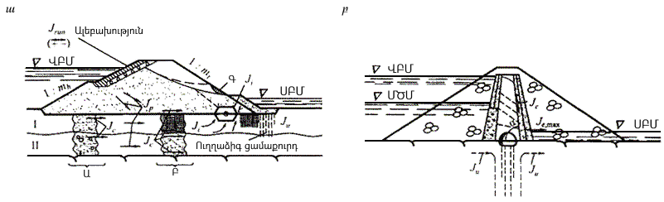
Նկար 10. Հողային ամբարտակներում և դրանց հիմնատակերում հնարավոր սուֆոզիայի առաջացման օրինակներ
ա - շերտավոր հիմնատակով համասեռ ամբարտակ, բ – ժայռային հիմնատակով քարահողային ամբարտակ; Ա,Բ -հիմնատակերի կապակցված և ոչ կապակցված գրունտների շաղկապում,
Գ – գրունտի տեղային ուռչման տիրույթը շեպի վրա հոսքի հայտնվելու դեպքում;
J_{e,max} – ճնշման հաշվարկային (առավելագույն) գրադիենտը ստորին բիեֆի ջրի մակարդակում արտահոսքի գոտում, α- միջուկի ստորին հատվածի շեպի՝ հորիզոնի նկատմամբ թեքության անկյունը; J_{s}, J_{c}, J_{v}, J_{d}, J_{f} – համապատասխանաբար սուֆոզիայի, ողողման, ուռչելու, դեպի ցամաքուրդ ծծանցումային հոսքի մուտքի, ալեբախության և ալիքների անկման արդյունքում հակադարձ ծծանցիչում բաբախումների ճնշման գրադիենտները

- Հակադարձ ծծանցիչների, ցամաքուրդների և անցումային շերտերի համար ծծանցումային նյութերի տարահատիկավորության K_{60,10} գործակցի արժեքը պետք է բավարարի հետևյալ պայմաններին.
- ոչ սուֆոզիոն սորուն պաշտպանվող գրունտի դեպքում՝ K_{60,10} ≤ (20-25), որտեղ K_{60,10} -ի ավելի ցածր արժեքը պետք է ընդունվի ավազային և կոպճաքարային գրունտի գնդավորված մասնիկների համար, իսկ ավելի մեծ արժեքը՝ ծծանցիչի խճաքարային գրունտի համար;
- սուֆոզիոն սորուն պաշտպանվող գրունտի դեպքում՝ K_{60,10} ≤ 15;
- պլաստիկության I_{p} ≥ 0,07 թվով (I_{p} ≥ 0,05 թույլատրվում է համապատասխան հիմնավորմամբ) կավային պաշտպանվող գրունտի դեպքում՝ K_{60,10} ≤ 50;
- ցամաքուրդի հակադարձ ծծանցիչի և ամբարտակի անցումային շերտերի համար՝ K_{60,10} ≤ 50;
- ամբարտակների անցումային շերտի 3մ-ից ավելի հաստության դեպքում՝ թույլատրվում է K_{60,10} > 50 (համապատասխան հիմնավորմամբ);
- ծակոտկեն բետոնից ծծանցիչների համար՝ K_{60,10} ≤ 12;
- ջրի մեջ լիրքավորված նյութերից իրականացված ծծանցիչների համար՝ K_{60,10} ≤ 10:
Բոլոր վերը բերված արտահայտություններում․
K_{60,10} ≤ d₆₀/d₁₀ , (8)
որտեղ d_{60 ,} d₁₀ - գրունտի մասնիկների չափերն են, որոնց ընդհանուր քաշային պարունակությունը՝ փոքր ֆրակցիաների հետ միասին, կազմում է ամբողջ գրունտի զանգվածի համապատասխանաբար 60 և 10 տոկոսըը:
K_{60,10} ≤ 10 նյութերից պատրաստված ծծանցիչների համար շերտերի հաստությունը սահմանվում է ըստ 146 կետի, իսկ K_{60,10} > 10 նյութերից պատրաստված ծծանցիչների համար՝ համաձայն փորձարարական լցումների արդյունքների և հաշվի առնելով ծծանցումային նյութերի սեգրեգացիան, որը տեղի է ունենում նյութերի տեղափոխման և ծծանցիչների շերտերի լցման ու հարթեցման ժամանակ։
- Խոշորաբեկոր գրունտների լիրքի վրա տեղակայվող հակածծանցումային պրիզմաների համար հակադարձ ծծանցիչների և անցումային շերտերի տեղադրումից հրաժարումը պետք է պատշաճ կերպով հիմնավորվի:
- Ծակոտկեն բետոնից և այլ ծակոտկեն ու պոլիմերային նյութերից պատրաստված հակադարձ ծծանցիչները նախատեսվում են միայն համապատասխան հիմնավորման դեպքում:
- Բոլոր դասերի գրունտային ամբարտակների կայունության հաշվարկներն իրականացվում են տեղաշարժի մակերևույթների համար, որոնք համապատասխանում են պաշարի գործակցի նվազագույն արժեքներին:
- Հաշվարկներ կատարելիս անհրաժեշտ է կիրառել կառուցվածքի և նրա հիմնատակի լարվածային վիճակը հաշվի առնող մեթոդներ։ Կոնկրետ երկրաբանական պայմանների և ամբարտակի կոնստրուկցիայի դեպքում թույլատրվում է կիրառել հաշվարկի՝ պրակտիկայում ստուգված և պատշաճ հիմնավորված պարզեցված մեթոդներ:
- Ամբարտակների շեպերի կայունությունը հաշվարկելիս կիրառվում է նաև թեքությամբ ազդող ուժերի փոխազդեցության մեթոդը՝ համաձայն Հավելված 8-ի դրույթների։ Նեղ կիրճերում տեղակայված ամբարտակների շեպերի կայունության գնահատումն իրականացվում է՝ հաշվի առնելով կառուցվածքի տարածական աշխատանքը։
- Ամբարտակի շեպի կայունությունն ըստ հնարավոր տեղաշարժի մակերևույթների՝ պետք է ստուգվի ամենավտանգավոր փլուզման պրիզմայի հայտնաբերման նպատակով։ Ամբարտակների շեպերի կայունության չափորոշիչն է հետևյալ անհավասարության պայմանի պահպանումը (ամենավտանգավոր փլուզման պրիզմայի համար)․
Υ_{lc} F ≤ (Υ_{c} / Υ_{n}) · R , (9)
որտեղ F - ընդհանրացված ուժի հաշվարկային արժեքն է, որը որոշվում է հաշվի առնելով հուսալիության Υ_{f} գործակիցն ըստ բեռնավորման (կախված շեպերի կայունության հաշվարկի մեթոդից՝ F -ուժերի կամ այդ ուժերի մոմենտների ընդհանրացված հավասարազոր ուժն է հնարավոր տեղաշարժի մակերևույթի առանցքի նկատմամբ); R - կառուցվածք-հիմնատակ համակարգի ընդհանրացված կրողունակության հաշվարկային արժեքն է, որը որոշվում է հաշվի առնելով գրունտի անվտանգության Υ_{g} գործակիցը (այսինքն՝ դիտարկվող մակերևույթով տեղաշարժին սահմանային դիմադրության ուժերի ընդհանրացված հաշվարկային արժեքը); Υ_{c} , Υ_{n} , Υ_{lc} - աշխատանքի պայմանների, կառուցվածքի պատասխանատվության, բեռների զուգակցման գործակիցներն են:
- Տեղաշարժի վտանգավոր մակերևույթը փնտրելիս, կայունության K_{s} գործակցի համար կիրառվում է հետևյալ կախվածությունը․
Ks = R / F ≥ (Υ_{n} ·Υ_{lc}) / Υ_{c} ։ (10)
Բեռների համապատասխան զուգակցման դեպքում ստացված՝ կայունության գործակցի հաշվարկային արժեքները չպետք է գերազանցեն (Υ_{n}·Υ_{lc}) / Υ_{c} արժեքը 10%-ից ավելի, բացառությամբ այն դեպքերի, երբ դա պայմանավորված է կառուցվածքի բնութագրերով: Υ_{n} և Υ_{lc} գործակիցների թվային արժեքները բերված են Աղյուսակներ 10, 11-ում: Υ_{c} գործակցի արժեքը սահմանվում է՝ հաշվի առնելով կիրառվող հաշվարկային մեթոդը (ինժեներական մեթոդների դեպքում՝ Υ_{c} =0,95) կամ լարվածադեֆորմացիոն վիճակը՝ Υ_{c} = 1,0: Բեռնվածքների հատուկ զուգակցման դեպքում, IV դասի ամբարտակների համար՝ K_{s} ≥ 1,0 ՝ անկախ Υ_{c} -ի արժեքից:
Աղյուսակ 10.
Կառուցվածքի դասը | I | II | III | IV
Υ_{n} արժեքը | 1,25 | 1,20 | 1,15 | 1,10
Աղյուսակ 11.
Բեռնվածքների զուգակցում | Հիմնական | Հատուկ | Շինարարության ընթացքում
Υ_{ic} արժեքը | 1,00 | 0,90 | 0,95

- Ամբարտակների շեպերի կայունությունը հաշվարկելիս կիրառվում են հաշվարկի հետևյալ եղանակները.
1) Շեպի ստորին հատվածամասի համար.
Առաջին՝ հաշվարկային եղանակ (հիմնական) - վերին բիեֆում՝ ՆԴՄ; ամբարտակի մարմնում՝ - կայուն ծծանցում; ստորին բիեֆում (ջրի առկայության դեպքում)՝ ջրի խորությունն ընդունվում է որպես առավելագույն հնարավորը ՆԴՄ դեպքում, բայց ոչ ավելի, քան (0,2-0,3)h_{i} , որտեղ h_{i} - շեպի բարձրությունն է;
Երկրորդ՝ հաշվարկային եղանակ (հիմնական)՝ բաց ջրթողի (առանց փականների) դեպքում – դիմհարային մակարդակը և ստորին բիեֆի մակարդակը որոշվում են ըստ հոսքի առավելագույն ծախսի, որն արձանագրվում է բեռնվածքների և ազդեցությունների հիմնական զուգակցումների դեպքում;
Երրորդ՝ նախագծային դեպք (հատուկ) - վերին բիեֆում՝ ԿԴՄ; ստորին բիեֆում՝ ջրի խորությունն ընդունվում է որպես առավելագույնը հնարավորը ԿԴՄ-ի դեպքում։
2) Շեպի վերին հատվածամասի համար.
Առաջին՝ հաշվարկային եղանակ (հիմնական) - ջրամբարում ջրի մակարդակի առավելագույն հնարավոր նվազումը ՆԴՄ-ից կամ դիմհարային մակարդակից, որը համապատասխանում է ազդեցությունների հիմնական զուգակցումների դեպքում առավելագույն հնարավոր արագությամբ հոսքի առավելագույն անցմանը՝ հաշվի առնելով չկայունացած ծծանցման ծծանցումային ուժերը;
Երկրորդ՝ հաշվարկային եղանակ (շինարարության փուլ) - վերին բիեֆում՝ ջրի մակարդակը համապատասխանում է լցման (0,2-0,3)h_{j} խորությանը, որտեղ h_{j} - շեպի բարձրությունն է; ամբարտակի մարմնում դեպրեսիայի մակերևույթը պետք է համապատասխանի լցման ընդունված մակարդակին;
Երրորդ՝ հաշվարկային եղանակ (հատուկ) - ջրամբարում ջրի մակարդակի առավելագույն հնարավոր նվազումը ԿԴՄ-ից առավելագույն հնարավոր արագությամբ՝ հաշվի առնելով չկայունացած ծծանցման ծծանցումային ուժերը:
- Ալեմարիչ շեպերով հողային ամբարտակների կայունության հաշվարկներն իրականացվում են՝ հաշվի առնելով ալիքային ազդեցությունը:
- Հողային ողողալցումային ամբարտակների կայունության հաշվարկներն իրականացվում են՝ հաշվի առնելով ծծանցումը ամբարտակի ողողալցման ընթացքում և շեպային գրունտների ջրով հագեցվածությունը (տես շինարարության փուլի հաշվարկային եղանակը):
- Սեյսմիկ շրջաններում ամբարտակների շեպերի կայունությունը հաշվարկելիս՝ սեյսմիկ ազդեցությունները հաշվի են առնվում ըստ կատարված ուսումնասիրությունների:
- Սեյսմիկ ազդեցության պայմաններում ամբարտակի վերնամասային շեպի կայունությունը անհրաժեշտ է ստուգել ինչպես ջրամբարում ջրի մակարդակի՝ ՆԴՄ-ից մինչև աշխատանքային ամենացածր մակարդակ արագ նվազման դեպքում, այնպես էլ՝ ՆԴՄ-ի երկարատև պահպանման դեպքում (կամ հիմնական ազդեցությունների ժամանակ հոսքի ծախսին համապատասխանող ԴՄ-ի դեպքում):
- Եթե ամբարտակի և դրա հիմնատակի կապակցված գրունտների կոնսոլիդացումը չի ավարտվում մինչև շինարարության ավարտը, ապա շեպի կայունության հաշվարկներում անհրաժեշտ է հաշվի առնել ծակոտիների ճնշումը շինարարության և շահագործման փուլերում:
- Գրունտային էկրանով ամբարտակների համար հաշվարկվում է ամբարտակի շեպի վրա իրականացված էկրանի և էկրանի վրայի ամրացման կայունությունը: Տեղաշարժի մակերևույթի՝ էկրան-ամբարտակ և ամրացում-էկրան, հպումային տեղամասերի ամրության բնութագրերն ընդունվում են ավելի թույլ ամրության գրունտի համար։
- Կավային գրունտից միջուկով հողային ողողալցումային ամբարտակների կողային պրիզմաների կայունության հաշվարկն իրականացվում է՝ հաշվի առնելով ծակոտիների ճնշումը միջուկի կոնսոլիդացման ընթացքում (տես շինարարության փուլի հաշվարկային եղանակը)։
- Շեպերի տեղային կայունությունը բերմաների միջև ապահովվում է՝ հաշվի առնելով բոլոր գործող բեռնվածքները (բեռնվածքների հիմնական, շինարարական և հատուկ զուգակցումները):
- Երկաթբետոնե էկրանով քարալիրքային ամբարտակների շեպերի կայունությունը որոշվում է միայն ամբարտակի լարվածադեֆորմացիոն վիճակի հաշվարկներով՝ օգտագործելով ամբարտակի մարմնի գրունտների ամրության և դեֆորմացիոն բնութագրերը, որոնք ստացվում են եռառանցք փորձարկումների հիման վրա:
- Համասեռ հողային ամբարտակների շեպերի կայունության հաշվարկներում անհրաժեշտ է հաշվի առնել ջրի կապիլյար բարձրացումը ծծանցումային հոսքի դեպրեսիոն մակերևույթից ավելի բարձր:
- Ամբարտակների շեպերի կայունությունը հաշվարկելիս՝ I և II դասերի ամբարտակների մարմնի գրունտների ամրության բնութագրերն ընդունվում են որպես փոփոխական՝ կախված տեղաշարժի մակերևույթի անցման գոտում գրունտի լարվածային և ջերմաստիճանային վիճակից, իսկ III և IV դասերի ամբարտակների դեպքում՝ որպես հաստատուն։
- Գրունտային նյութերից ամբարտակի մարմնի և դրա հիմնատակի լարվածադեֆորմացիոն և ջերմաստիճանային վիճակն անհրաժեշտ է հաշվի առնել ամբարտակի շեպերի կայունության, հիմնատակի հետ հպումային եզրագծին դիմհարային տարրերի ծծանցումային ամրության, դիմհարային տարրերի ճաքադիմացկունության, ոչ գրունտային ՀԾՍ-երի ամրության, բնապայման ուսումնասիրությունների ժամանակ ամբարտակի վարքագծի վերլուծության հաշվարկներում, ինչպես նաև՝ ամբարտակի նյութերի ընտրության ընթացքում:
- I և II դասերի ամբարտակների լարվածադեֆորմացման վիճակի հաշվարկներում կիրառվում են ոչ գծային մոդելներ, որոնք հաշվի են առնում գրունտի սահմանային պլաստիկ դեֆորմացիաները։ Դեֆորմացման հարաչափերը որոշվում են գրունտի նմուշների փորձարկմամբ պտույտաչափով (օդոմետր) և կայունաչափով։ Նեղ գետահատածքներում կառուցվող ամբարտակների լարվածադեֆորմացիոն վիճակի հաշվարկներն իրականացվում են եռաչափ հաշվարկային սխեմաներով: Հաշվարկներում անհրաժեշտ է հաշվի առնել ամբարտակի փուլային կառուցումը և ջրամբարի լցման արագությունը։
- Ամբարտակի մարմնի և հիմնատակի նստվածքների հաշվարկն իրականացվում է կոնստրուկտիվ լուծումների և աշխատանքների տեխնոլոգիայի ընտրության ընթացքում, ինչպես նաև՝ ամբարտակի շինարարական հավելյալ ուռուցիկության որոշման և շինարարական աշխատանքների ծավալների ճշգրտման նպատակով։ Ողողալցումային ամբարտակների շինարարական հավելյալ ուռուցիկությունը որոշվում է ըստ սույն կետի և 310-311 կետերի։
- Ամբարտակի նստվածքների հաշվարկն իրականացվում է յուրաքանչյուր բնորոշ լայնական հատվածքում՝ տարբեր ուղղաձիգներով, որոնք անցնում են տարբեր նյութերից կառուցված տարրերով (միջուկ, էկրան, պրիզմա և այլն)։
- I և II դասերի ամբարտակների նստվածքների և ժամանակի ընթացքում դրանց փոփոխության հաշվարկներն իրականացվում են գրունտների սեղմելիության փորձարարական ուսումնասիրությունների հիման վրա՝ հաշվի առնելով ամբարտակի լարվածադեֆորմացիոն վիճակը: Շահագործման ընթացքում, խոնավության բարձրացման դեպքում, անհրաժեշտ է հաշվի առնել ծակոտիների ճնշումը, գրունտի հոսունությունը, նստվածքը և ուռչումը (եթե առկա են): III և IV դասերի ամբարտակների նստվածքները թույլատրվում է հաշվարկել մոտավոր կախվածություններով՝ օգտագործելով անալոգների դեֆորմացման մոդուլների արժեքները:
- Հիմնատակում տղմային կամ թույլ ջրահագեցած կավային գրունտի ստվարաշերտով գրունտային ամբարտակներ նախագծելիս և կառուցելիս անհրաժեշտ է հաշվի առնել ծակոտինային ճնշումը։ Այդպիսի դեպքերում ծակոտինային ճնշումը հաշվի է առնվում շինարարության և շահագործման սկզբնական փուլերում շեպերի կայունության և ամբարտակների դեֆորմացիայի հաշվարկներում, ինչպես նաև՝ ՀՉՍ-եր տեղադրելիս (պարտադիր և բոլոր դեպքերում): Այլ գրունտային ամբարտակների հաշվարկներում, երբ ծակոտինային ճնշման գործակցի առավելագույն արժեքը r_{u,max} (որը որոշվում է ծակոտինային u ճնշման և α լարման առավելագույն արժեքի հարաբերությամբ) գերազանցում է ծակոտինային ճնշման գործակցի նորմատիվային արժեքը՝ r_{un} = 0.1, r_{u,max} -ի արժեքը որոշվում է հետևյալ բանաձևով․
r_{u,max} = r_{uc}· r_{u0} , (11)
որտեղ r_{uc} - ծակոտիների ճնշման գործակիցն է, որը որոշվում է փակ համակարգի սխեմայով (առանց գրունտից ջրի արտահոսքի); r_{u0} - ծակոտիների ճնշման գործակիցն է, որը որոշվում է բաց համակարգի սխեմայով (գրունտից ջրի արտահոսքով):
Ամբարտակի նստվածքի և շեպի կայունության հաշվարկներում ծակոտինային ճնշումը հաշվի առնելու անհրաժեշտության պայմանները բերված են Հավելված 2-ում։
________________________________________________________________________________

ՀԱՎԵԼՎԱԾ 1. (խորհրդատվական)
Շինարարության ընթացքում կառուցվածքների և հիմնատակերի վիճակի վերահսկում

1.1 Վերահսկողական բնապայման դիտարկումներն իրականացվում են ամբարտակի և հիմնատակի հիմնական աշխատանքային ցուցիչների ուսումնասիրության, դրանց տեխնիկական վիճակի համալիր վերլուծության և շահագործման հուսալիության գնահատման նպատակով: Վերահսկողական դիտարկումների կազմը և ծավալը որոշվում են՝ ելնելով ամբարտակի դասից, կոնստրուկտիվ առանձնահատկություններից, կլիմայական, ինժեներաերկրաբանական (ներառյալ՝ հիդրոերկրաբանական, երկրակրիոլոգիական, սեյսմիկ) պայմաններից, ինչպես նաև՝ շինարարության պայմաններից, շահագործման պահանջներից և շրջակա միջավայրի անվտանգությունից:
1.2 Դիտարկումների ժամանակ որոշվում են․
  - վերին և ստորին բիեֆներում ջրի մակարդակի նիշերը,
  - դեպրեսիոն մակերևույթի դիրքն ամբարտակի մարմնում և ափերին,
  - ցամաքուրդի և ՀԾՍ-երի աշխատանքի արդյունավետությունը,
  - ամբարտակի և հիմնատակի միջով ծծանցվող, ինչպես նաև՝ ափերին և ամբարտակ-բետոնե կոնստրուկցիաներ հպումային տեղամասերում ջրի հոսքերի ծախսերը,
  - ամբողջ խորության վրա ծծանցված և ջրամբարում առկա ջրերի պղտորությունը, ջերմաստիճանը և, անհրաժեշտության դեպքում, նաև քիմիական բաղադրությունը,
  - ամբարտակի մարմնի և հիմնատակի կավային տարրերում ծակոտինային ճնշումը,
  - ամբարտակի մարմնի, հիմնատակի և ափամերձ հպումային գոտիների նստվածքը,
  - կատարի, ստորին բերմաների և ՀԾՍ-երի հորիզոնական տեղաշարժերը,
  - ամբարտակի մարմնում, հիմնատակում և ՀԾՍ-երում լարումներն ու դեֆորմացիաները,
  - սեյսմիկ տատանումները,
  - սառույցի ազդեցությունները։
1.3 Վերահսկողական դիտարկումները ներառում են՝ ամբարտակի շեպերի և կատարի, ջրթող առուների ամրացումների և տեղային դեֆորմացիոն վիճակի, ծծանցված ջրի ելքերի, շեպերի և ափերի ողողաքայքայումների, մակասառչաշերտի առաջացման, ՑՍ-երի տղմակալման և բուսածածկման, համակարգված բնապայման ակնադիտական դիտարկումներ:
1.4 IV դասի ամբարտակների և դրանց հիմնատակերի համար իրականացվում են համալիր ակնադիտական դիտարկումներ: Գործիքային դիտարկումներն իրականացվում են տեղաշարժերի, նստվածքների, դեպրեսիոն մակերևույթի դիրքի և ծծանցումային հոսքի ծախսերի նկատմամբ։ Համապատասխան հիմնավորման դեպքում թույլատրվում է գործիքային դիտարկումներ չիրականացնել։
1.5 Հատուկ բնապայման դիտարկումներ (հետազոտություններ) իրականացվում են հաշվարկների և մոդելային ուսումնասիրությունների մեթոդների ու արդյունքների ճշգրտման, կոնստրուկտիվ լուծումների, վերանորոգման միջոցառումների և աշխատանքի մեթոդների հիմնավորման, ամբարտակների շահագործման պայմանների բարելավման նպատակով:
1.6 Բնապայման դիտարկման նախագիծը պետք է ներառի.
  - վերահսկվող բեռնվածքների և ազդեցությունների ցանկը,
  - ամբարտակի և հիմնատակի վիճակի վերահսկվող և ախտորոշիչ ցուցիչների ցանկը (ներառյալ անվտանգության չափորոշիչները),
  - դիտարկումների ծրագիրը, որում ձևակերպվում են նպատակները, խնդիրները, ծավալը, մեթոդաբանությունը՝ նշելով դիտարկումների անվանացանկը, ժամանակացույցը, հաճախականությունը և ՀՉՍ-երի տեխնիկական բնութագրերը.
  - ամբարտակում, հիմնատակում, ափամերձ գետիներում և առանձին տարրերում ՀՉՍ-երի տեղաբաշխման ու տեղադրման ընդհանուր սխեմաները և աշխատանքային գծագրերը, մալուխային գծերի անցկացման և չափիչ վահանակների դասավորության սխեմաները,
  - ՀՉՍ-երի տեղադրման համար պահանջվող ներդիր տարրերի և մոնտաժային սարքերի աշխատանքային գծագրերը,
  - տեղադրվող ՀՉՍ-ի, երկրորդային սարքերի, օժանդակ սարքավորումների, մալուխների մասնագրերը,
  - ՀՉՍ-ի տեղադրման, մալուխային գծերի անցկացման և վահանակների սարքավորման հրահանգները,
  - սարքերի, օժանդակ սարքավորումների, մալուխային արտադրանքների, դիտարկումների իրականացման, արդյունքների մշակման և վերլուծության նախահաշիվները:
1.7 Սարքավորումների անվանացանկը, քանակը և դրանց տեղաբաշխումն ամբարտակի մարմնում, հիմնատակում, ափամերձ գոտիներում և կառուցվածքի առանձին տարրերում որոշվում են՝ ելնելով դիտարկումների և հետազոտությունների խնդիրներից, բաղադրակազմից և ծավալից: Անհրաժեշտ է հնարավորինս ավտոմատացնել դիտարկումների գործընթացները։
1.8 Նախագծում ներառվում են պահանջներ, շինարարության և շահագործման փուլերում, ամբարտակի և հիմնատակի աշխատանքի ու վիճակի բնապայման դիտարկումների անցկացման, արդյունքների մշակման և համակարգման պարբերականության վերաբերյալ։
1.9 Բոլոր դասերի ամբարտակները հաշվարկելիս սահմանվում են ամբարտակների և դրանց հիմնատակերի վիճակի ցուցիչների չափորոշիչային արժեքներ, որոնք վերահսկվում են բնապայման դիտարկումներով: Տեխնիկական վիճակի ցուցիչների չափորոշիչային արժեքները ներառվում են նախագծում։
1.10 Ամբարտակի վիճակի հարաչափերի չափորոշիչային արժեքներն ընդունվում են հավասար բեռնվածքների հիմնական և հատուկ զուգակցումների հաշվարկային արժեքներին և կարող են ճշգրտվել շինարարության և շահագործման ընթացքում:
1.11 Շինարարության ընթացքում ստացված տվյալները հիմք են ծառայում նախագծում համապատասխան փոփոխություններ իրականացնելու համար:

ՀԱՎԵԼՎԱԾ 2․ (խորհրդատվական)
Ավելցուկային ծակոտինային ճնշման հաշվի առնման անհրաժեշտության պայմանները

2․1 Հիմնատակի թույլ ջրահագեցվածության կավային գրունտներով կամ տիղմային ստվարաշերտով գրունտային ամբարտակներ նախագծելիս և կառուցելիս հաշվի է առնվում ծակոտինային ճնշումը: Ընդ որում, ծակոտինային ճնշումը հաշվի է առնվում շեպերի կայունության և ամբարտակների դեֆորմացիաների հաշվարկներում՝ շինարարության ընթացքում և շահագործման սկզբնական փուլում, ինչպես նաև՝ ՀՉՍ տեղադրելիս (պարտադիր և բոլոր դեպքերում): Այլ գրունտային ամբարտակների դեպքում ծակոտինային ճնշումը հաշվի է առնվում ամբարտակի կայունության և դրա մարմնի ու հիմնատակի դեֆորմացիաների հաշվարկներում, եթե ծակոտինային ճնշման r_{u,max} գործակցի արժեքը շինարարության ավարտին գերազանցում է r_{un} գործակցի արժեքը ամբարտակի մարմնի կամ հիմնատակի որևէ հատվածամասում։ Նշված պայմանները որոշվում են հետևյալ չափորոշիչով.
r_{u,max} = r_{uc} · r_{u0} ։ (1.1)
2.2 Ծակոտինային ճնշման r_{uc} գործակցի արժեքը որոշվում է σ լարումից, որը հավասար է հորիզոնական հատվածամասի վրա տեղակայված գրունտի ճնշմանը, և P հարաչափից կախվածության գրաֆիկով (նկար 2.1)։ P հարաչափի արժեքը որոշվում է նկար 2.2-ում բերված գրաֆիկով՝ գրունտի սկզբնական խոնավության աստիճանի S_{r,in} արժեքի և a_{max}/e_{in} հարաբերության դեպքում, որտեղ e_{in} - ծակոտինության գործակցի սկզբնական արժեքն է, a_{max} - խտացման գործակցի առավելագույն արժեքն է, որը որոշվում է ըստ ճնշումնային կախվածության:

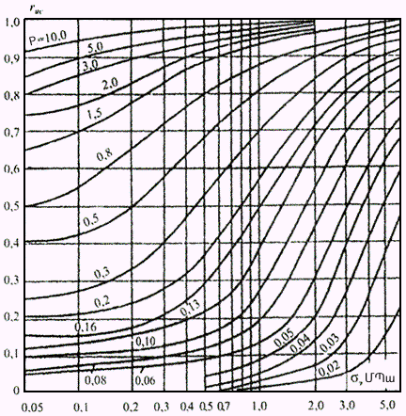
Նկար

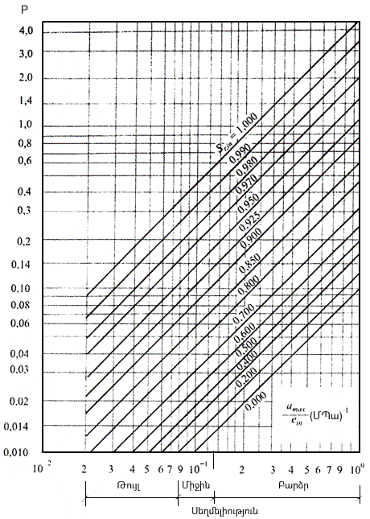
Նկար

2.3 r_{u} գործակցի արժեքը որոշվում է ըստ կոնսոլիդացման աստիճանի գործակցի C_{ν}⁰ արժեքից կախվածության հետևյալ պայմանի (տես նկար 2.3-ի գրաֆիկը)․
C_{ν}⁰ = C_{ν,min} · t / t² , (1.2)
որտեղ C_{ν,min} - կոնսոլիդացման գործակցի նվազագույն արժեքն է, t – σ բեռնվածքի՝ մինչև σ_{max} առավելագույն արժեք աճի ժամանակն է (նկ.2.4,ա,բ); d = h (նկ.2.4,ա); d = h/2 (նկ. 2.4,բ); t – ամբարտակի կառուցման ժամանակն է (նկ. 2.4,գ,դ); d=h_{m1} (նկ. 2.4,գ); d=b_{um} / 2 (նկ.2.4,դ):
2.4 r_{u,max} գործակցի արժեքը գնահատելիս նախապես որոշվում է r_{uc} գործակցի արժեքը: Եթե ​​ r_{uc} ≤ r_{un} , ապա ծակոտինային ճնշումը հաշվի չի առնվում։ Եթե r_{uc} > r_{un} , ապա անհրաժեշտ է որոշել նախ՝ գործակցի արժեքը և հետո՝ r_{u,max} = r_{uc} r_{u0} : C_{ν,min} -ի մեծությունը որոշվում է փորձով։ Ոչ համասեռ գրունտի դեպքում S_{r,in} -ի և а -ի բնութագրերի արժեքների համար ընդունվում են` ըստ դրանց առավելագույն արժեքների իրականացված հաշվարկի արդյունքները։
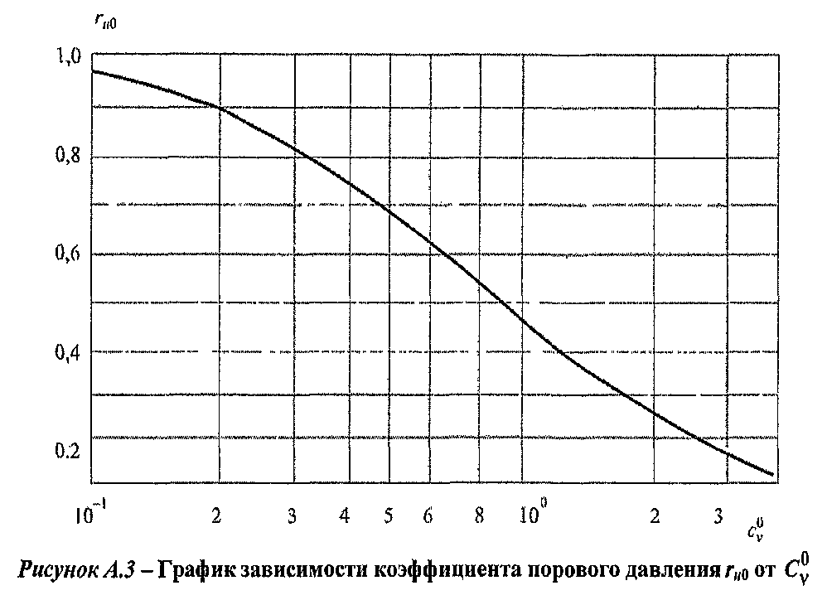
Նկար

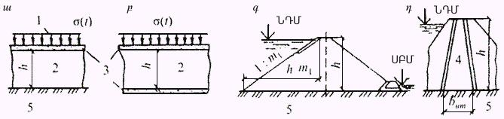
Նկար 2.4 որոշման տարբեր դեպքեր
ա-ջրամերժ շերտ, բ-ցամաքուրդային շերտ, գ-համասեռ ամբարտակ,
դ-քարահողային ամբարտակի միջուկ

ՀԱՎԵԼՎԱԾ 3. (խորհրդատվական)
Ժայռային հիմնատակի հետ գրունտային հակածծանցումային սարքվածքների համակցման կոնստրուկցիան

3․1 Գրունտային ամբարտակների միջուկի համակցումը ժայռային հիմնատակի հետ (նկար 3․1) իրականացվում է սրահներով բետոնե խցանի միջոցով՝ կառուցվածքի լարվածային վիճակի և ամրության հաշվարկային ուսումնասիրության հիման վրա: Սրահների քանակը որոշվում է նախագծով։

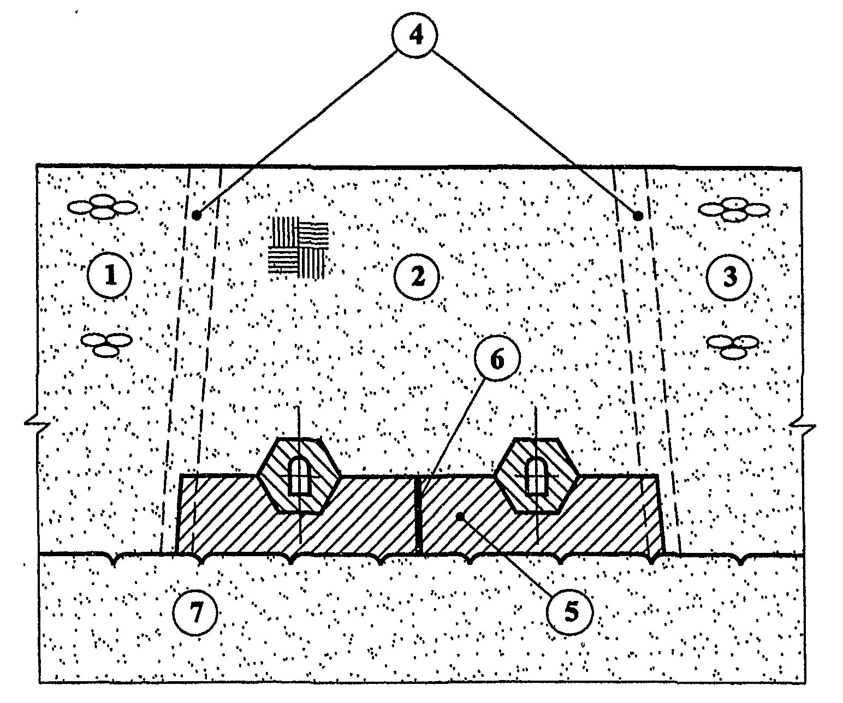

Նկար 3.1 Գրունտային ամբարտակի միջուկի հիմնատակում սրահներով բետոնե խցանի լայնական հատվածքը; 1-ամբարտակի վերնամասի պրիզմա, 2-ամբարտակի միջուկ,
3-ամբարտակի ստորին հատվածի պրիզմա, 4-անցումային շերտեր, 5-բետոնե խցան սրահներով, 6-ջերմաստիճանադեֆորմացիոն կարեր, 7-ժայռային հիմնատակ

3․2 Ուղղաձիգ բեռնվածքների և ճնշումների պայմաններում աշխատող կառուցվածքի բոլոր տարրերի փոխազդեցությունը հաշվի առնելով՝ հաշվարկներ իրականացնելիս կիրառվում են առաձգականության տեսության խնդիրների լուծումները։
3․3 Որպես ամրության չափորոշիչներ ընդունվում են բետոնի առավելագույն թույլատրելի հաշվարկային (ըստ բետոնի լարվածային վիճակի) սեղմման դիմադրությունները, որոնք որոշվում են համաձայն գործող նորմատիվային փաստաթղթերի։
3․4 Հաշվարկներն իրականացվում են երկու փուլով՝ (հաշվարկի երկփուլային իրականացումը պայմանավորված է կառուցվածքների և դրանց տարրերի մեծ եզրաչափերով)․
- Առաջին փուլում որոշվում է բետոնե խցանի և սրահների երեսարկման կառուցվածքների լարվածադեֆորմացիոն վիճակը հիմնական ստատիկ հաշվարկային սխեմայով, որի մեջ ներառված են բետոնե խցանը սրահներով և դրանց հարող՝ գրունտային ամբարտակի և ժայռային հիմնատակի սահմանային գոտիները։ Հաշվարկային տարածքի չափսերը սահմանվում են ըստ Սեն-Վենանտի սկզբունքի։
- Հաշվարկի երկրորդ փուլում ճշգրտվում են վերը նշված սրահների երեսարկման կառուցվածքների ու բետոնե խցանի և դրանց հարող սահմանային գոտիների լարվածադեֆորմացիոն վիճակները: Հաշվարկային ստատիկ սխեմաները ձևավորվում են հիմնական հաշվարկային սխեմայից առանձնացված և մեկական սրահ ընդգրկող հատվածամասերի հիման վրա։ Կառուցվածքի այդ հատվածամասերի կողային եզրագծերին կիրառվում է բաշխված բեռնվածք, որը համապատասխանում է հաշվարկի առաջին փուլում ստացված լարումների α_{x} , σ_{y} , τ_{xy} արժեքներին:
3․5 Ելնելով խցանի և սրահի երեսարկման լարվածադեֆորմացիոն վիճակի և ամրության հաշվարկային ուսումնասիրությունների արդյունքներից՝ դրանցում առանձնացվում են սեղմված բետոնի գոտիները, որոնցում լարումների մակարդակը գերազանցում է բետոնի համապատասխան առավելագույն թույլատրելի հաշվարկային դիմադրությունը՝ հաշվի առնելով նրա դասի ճշգրտումը։ Բետոնի նշված գոտիները ենթակա են ամրանավորման։
3․6 Կառուցվածքների դիտարկված տարբերակների հաշվարկների արդյունքների վերլուծությունը հնարավորություն է տալիս որոշել և հիմնավորել սրահներով խցանի լավագույն կոնստրուկտիվ լուծումը կոնկրետ օբյեկտի և դրա շահագործման պայմանների համար:

ՀԱՎԵԼՎԱԾ 4. (խորհրդատվական)
Գրունտների կորուստները հողային ամբարտակների ողողալցման ժամանակ

4.1 Գրունտի ընդհանուր կորուստները հողային ամբարտակների ողողալցման ժամանակ (հանքում մշակված գրունտի ծավալի և ամբարտակի նախագծային ծավալի տարբերությունը) որոշվում են ըստ նախագծային տվյալների և կարող են բաղկացած լինել հետևյալ կորուստներից.
  - հանքային գրունտի հարստացման ժամանակ (ջրի հետ փոքր մասնիկներ արտանետելիս),
  - ջրի հոսանքների, ալիքների և ծծանցվող ջրի միջոցով գրունտի հեռացում,
  - քամու միջոցով գրունտի հեռացում,
  - կորուստներ հիմնախյուսի տեղափոխման ժամանակ,
  - գրունտի հեռացում տրամատային կառուցվածքի կամ դարսակի սահմաններից դուրս,
  - գրունտի՝ նորմերով թույլատրված վերալվացումների արդյունքում։
4.2 Նշված կորուստների ծավալը որոշվում է ամբարտակի նախագծային ծավալի տոկոսային մասով՝ հետևյալ գործակիցների գումարման միջոցով.
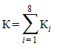 , (4.1)
որտեղ K₁ - կորուստ կառուցվածքի մարմնում գրունտի խտացման (կոնսոլիդացման) հետևանքով․ կապակցված գրունտներ՝ K₁ = 1,5%, ավազային և ավազակոպճաքարային գրունտներ՝ K₁ = 0,75%;
K₂ - քամու միջոցով հեռացման պատճառով գրունտի կորուստներ՝ K₂ = 1,25%;
K₃ - ծծանցվող ջրի հետ նախագծային տրամատի սահմաններից դուրս հեռացման պատճառով գրունտի կորուստներ. խոշորահատիկ և միջին հատիկայնության ավազային գրունտներ՝ K₃ = 0,5%; մանր և փոշենման ավազային գրունտներ՝ K₃ = 1.0%;
K₄ - ստորջրյա հանքից հանվող գրունտի ծավալի՝ նախագծային ծավալը գերազանցելու պատճառով կորուստներ՝ K₄ = 12%;
K₅ - գրունտի կորուստ հիմնախյուսի հիդրավլիկական տեղափոխման ժամանակ՝ K₅ = 0,25%;
K₆ - գրունտի կորուստ ամբարտակի ողողալցման ընթացքում ջրթող կառուցվածքների միջով անցնող ջրի հետ՝ K₆ = 3%;
K₇ - ամբարտակի ստորջրյա հատվածամասի ողողալցման ժամանակ ջրի հոսքի և ալիքների միջոցով գրունտի հեռացման պատճառով կորուստներ՝ K₇ = 1-2%;
K₈ - ստորջրյա հանքի գրունտի համեմատությամբ ամբարտակի գրունտի թերխտացման (գերխտացման) գործակիցն է՝ K₈ = (ρ_{dcoop} /ρ_{dnk})100%։
Բերված գործակիցները պետք է ճշգրտվեն արտադրական պայմաններում փորձնական ողողալցման ժամանակ։
4.3 Հանքում մշակվող գրունտի պահանջվող քանակը հավասար է.
V_{հնք} = K·V_{նխգ․} (4.2)
որտեղ V_{հնք} - հանքի գրունտի ծավալը, V_{նխգ} - ամբարտակում գրունտի նախագծային ծավալը։

ՀԱՎԵԼՎԱԾ 5. (խորհրդատվական)
Հողային ողողալցումային ամբարտակների կառուցման ժամանակ գրունտի ողողալցման նորմայի հաշվարկ

5.1 Ողողալցման նորմերը (ՈԼՆ) սահմանվում են ըստ հանքի գրունտի բաղադրակազմի բնութագրերի՝ հաշվի առնելով հողային կառուցվածքի ողողալցման ընդունված տեխնոլոգիան։ .
5.2 Ավազակոպճային և ավազային հանքերի գրունտները, կախված իրենց հատիկաչափական բաղադրակազմի ցուցիչներից և ողողալցման տեխնոլոգիայից, բաժանվում են հինգ խմբի (աղյուսակ 5.1)։
Աղյուսակ 5.1
Գրունտի խմբի համարը | Գրունտ | Ողողալցման տեխնոլոգիայի տեսակը | Գրունտում մասնիկների պարունակությունը, % |  | Գրունտում մասնիկների պարունակության գումարների հարաբերությունը d,մմ  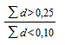 | Բազմահատիկայ-նության գործակից K_{60,10} | Գրունտի մասնիկների չափսերը d₉₀* , մմ
Գրունտի խմբի համարը | Գրունտ | Ողողալցման տեխնոլոգիայի տեսակը | Գրունտի մասնիկների չափսը d, մմ |  |  | Բազմահատիկայ-նության գործակից K_{60,10} | Գրունտի մասնիկների չափսերը d₉₀* , մմ
Գրունտի խմբի համարը | Գրունտ | Ողողալցման տեխնոլոգիայի տեսակը | d = 0,10 - 0,25 | d > 2,0 |  | Բազմահատիկայ-նության գործակից K_{60,10} | Գրունտի մասնիկների չափսերը d₉₀* , մմ
1 | Բազմահատիկ ավազներ կոպիճով | Երկկողմանի, տեխնոլոգիական լճակով | <50 | >5 | >1 | 2,5-300 | >2
2 | Միջինահատիկ ավազներ | Նույնը | <0 | <5 | >1 | <5 | <2
3 | Մանրահատիկ ավազներ | " | >50 | - | - | <5 | -
4 | Մանրահատիկ և փոշոտ ավազներ | " | հիմնականում <50 | - | <1 | հիմնականում >5 | -
5 | Բազմահատիկ ավազներ կոպիճով, միջինահատիկ և մանրահատիկ ավազներ | Միակողմանի ազատ շեպով | - | - | - | - | -
* d₉₀ - գրունտի մասնիկների չափսերը, որոնց զանգվածը ավելի մանր մասնիկների զանգվածի հետ միասին կազմում է ամբողջ գրունտի
զանգվածի 90% ։

5.3 Գրունտների յուրաքանչյուր խմբի և կառուցվածքի ողողալցման ընդունված տեխնոլոգիայի համար ՈԼՆ-երը որոշվում են հետևյալ բանաձևերով՝ ողողալցման ենթակա կառուցվածքի ծավալի նկատմամբ տոկոսային հարաբերությամբ․
- առաջին խումբ․
ՈԼՆ = 0,1 (d = 0,10 - 0,25 մմ)% + 0,35 (d = 0,05 - 0,10 մմ)% + 0,9 (d = 0,01 - 0,05 մմ)% + 0,9 (d = 0,005 - 0,01 մմ)% + 1,0 (d < 0,005 մմ)%; (5.1)
- երկրորդ խումբ․
ՈԼՆ = 0,025 (d = 0,10 - 0,25 մմ)% + 0,35 (d = 0,05 - 0,10 մմ)% + 0,8 (d = 0,01 - 0,05 մմ)% + 0,9 (d = 0,005 - 0,01 մմ)%; (5.2)
- երրորդ խումբ․
ՈԼՆ = 0,05 (d = 0,10 - 0,25 մմ)% + 0,3 (d = 0,05 - 0,10 մմ)% + 0,9 (d = 0,01 - 0,05 մմ)% + 1,0 (d < 0,005 մմ)%; (5.3)
- չորրորդ խումբ․
ՈԼՆ = 0,11 (d = 0,05 - 0,10 մմ)% + 0,5 (d = 0,01 - 0,05 մմ)% + 0,9 (d = 0,01 - 0,05 մմ) + 0,9 (d < 0,005 մմ)%; (5.4)
- հինգերորդ խումբ․
ՈԼՆ = 0,15 (d = 0,10 - 0,25 մմ)% + 0,5 (d = 0,05 - 0,10 մմ)% + 0,9 (d = 0,01 - 0,05 մմ)% + 1,0 (d < 0,005 մմ)%; (5.5)
5.4 Գրունտի ողողալցումը, մանրահատիկ և փոշոտ գրունտների միակողմանի ողողալցման, ինչպես նաև՝ առանց պատնեշապատման գրունտների ողողալցման դեպքում, իրականացվում է ողողալցման տեխնոլոգիական սխեմաների նախագծման ընթացքում՝ ողողալցման փորձարարական և ինտերպոլացիոն տվյալների կիրառմամբ։
5.5 Այն դեպքերում, երբ նախագծով սահմանվում է հանքային գրունտների կամ առանց նախապես ծածկաշերտի հեռացման օգտակար փորման գրունտների ողողալցման նպատակահարմարությունը, միջին կախվածության հատիկակազմը, որով որոշվում են ՈԼՆ-երը, սահմանվում է հանքի (փորվածքի) ստվարաշերտի ամբողջ հաստությամբ՝ փորվածքաճակատի մակերևույթից մինչև ներբանը։

ՀԱՎԵԼՎԱԾ 6. (խորհրդատվական)
Ամբարտակի լայնական հատվածքում ողողալցված գրունտի ֆրակցիոնացման գոտիների սահմանների և միջինացված հատիկակազմի հաշվարկները

6.1 Լայնական հատվածքում ողողալցված գրունտի միջինացված հատիկակազմի և ֆրակցիոնացման (մասանջատման) գոտիների սահմանների հաշվարկներն իրականացվում են ոչ համասեռ ամբարտակների համար։ Գրունտի ֆրակցիոնացումը գործընթաց է, որն ընկած է ողողալցումային ամբարտակների կառուցվածքի հիմքում և դրսևորվում է ողողալցման շեպի երկարությամբ գրունտի հատիկների՝ ըստ խոշորության բաշխմամբ, որն աստիճանաբար նվազում է մինչև միջին չափի հատիկայնություն բաշխիչ հիմնախյուսատարի ելքից հեռանալուն զուգընթաց։
6.2 Միջուկով ոչ համասեռ ամբարտակների համար, որոնք ողողալցվում են փոշենման և կավային ֆրակցիաներ պարունակող ավազակոպճաքարային գրունտով, ֆրակցիոնացման գոտիների սահմանների հաշվարկն իրականացվում է հետևյալ բանաձևերով.
ամբարտակի շեպից մինչև կողային գոտու ներքին սահմանն ընկած X₁ հեռավորությունը՝
X₁ = $0,01 \sum_{d=2մմ}^{dmax}{Ф0i}$, (6.1)
ամբարտակի շեպից մինչև միջուկի սահմանն ընկած X₂ հեռավորությունը՝
X₂ = $0,01 \sum_{d=0,1մմ}^{dmax}{Ф0i}$ : (6.2)
6.3 Կենտրոնական գոտիով ոչ համասեռ ամբարտակների համար, որոնք ողողալցվում են ավազակոպճաքարային գրունտով, ամբարտակի շեպից մինչև կենտրոնական գոտու սահմանն ընկած X₃ հեռավորության հաշվարկն իրականացվում է հետևյալ բանաձևով․
X₃ = $0,01 \sum_{d=0,25մմ}^{dmax}{Ф0i}$ : (6.3)
(6.1)-(6.3) բանաձևերում ($0,01 \sum_{d=2մմ}^{dmax}{Ф0i}$), ($0,01 \sum_{d=0,1մմ}^{dmax}{Ф0i}$), ($0,01 \sum_{d=0,25մմ}^{dmax}{Ф0i}$) գործակիցները ֆրակցիաների պարունակություններն են (համապատասխանաբար՝ ≥ 2 մմ, ≥ 0,1 մմ, ≥ 0,25 մմ հատիկաչափով) հանքի գրունտի բաղադրակազմում,%; L - շեպից մինչև ամբարտակի առանցքը հեռավորությունն է: Նշված բանաձևերով հաշվարկներն իրականացվում են հանքի գրունտի միջինացված հատիկակազմի համար:
6.4 Ֆրակցիոնացման առանձնացված գոտիների սահմաններում ողողալցման գրունտի միջինացված հատիկակազմը որոշվում է α = f (d_{i}/d_{o}) կախվածության գրաֆիկներից (նկարներ 6.1-6.5), որոնք կառուցվել են տարբեր ամբարտակների ողողալցման նկատմամբ իրականացված երկրատեխնիկական հսկողության տվյալների հիման վրա:

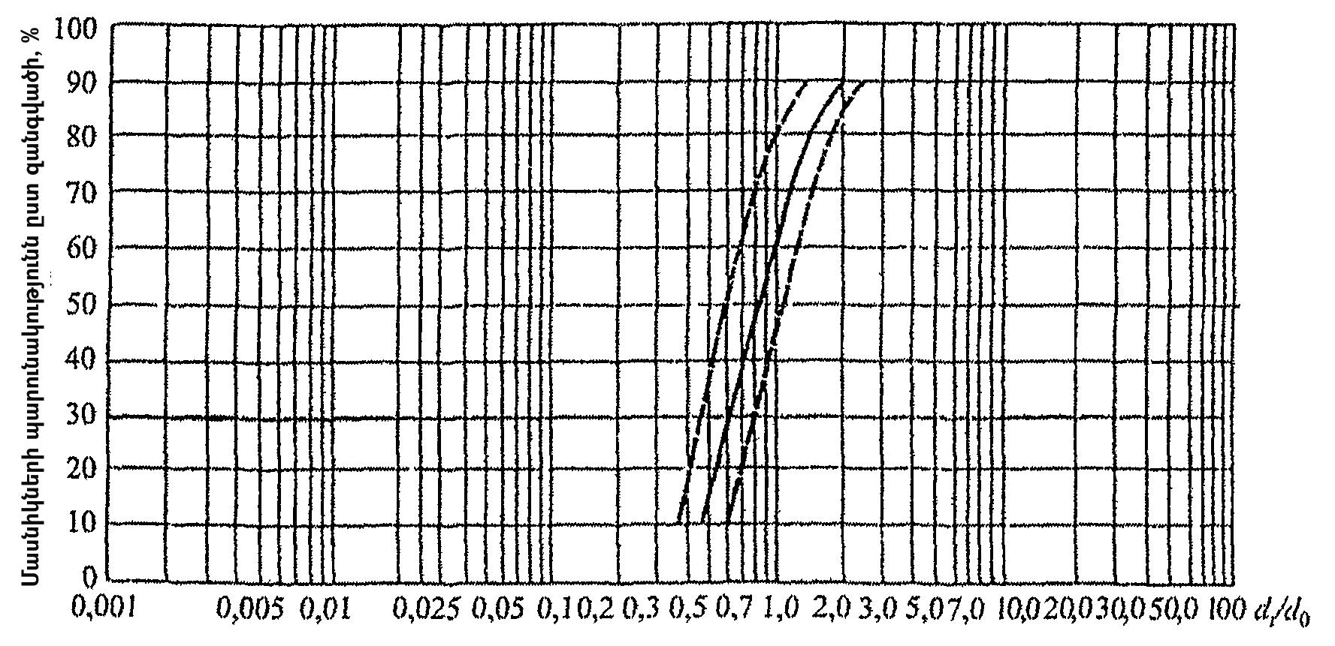
Նկար$α=f(di/d0)$

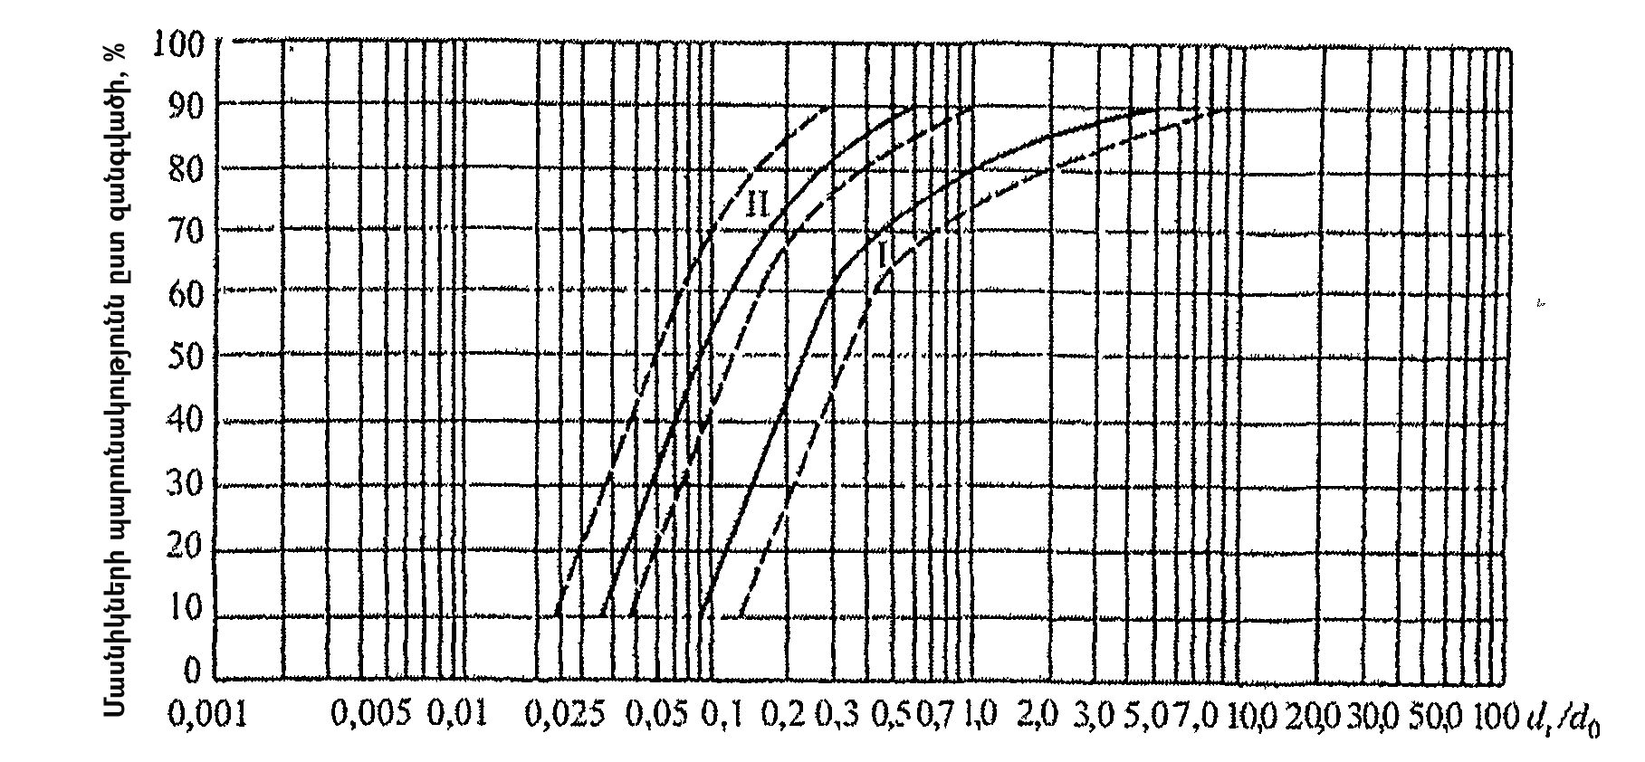Նկար$α=f(di/d0)$

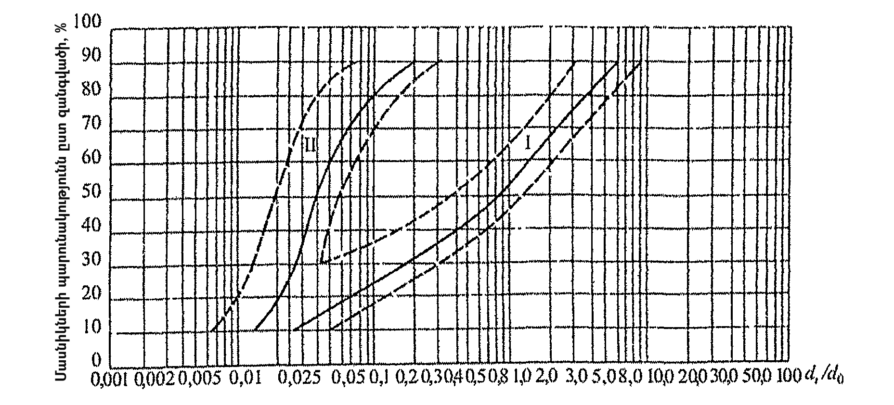Նկար$α=f(di/d0)$

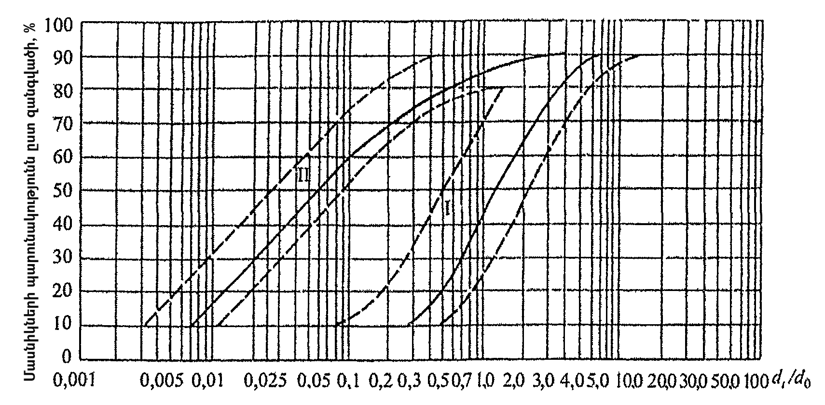Նկար
$α=f(di/d0)$

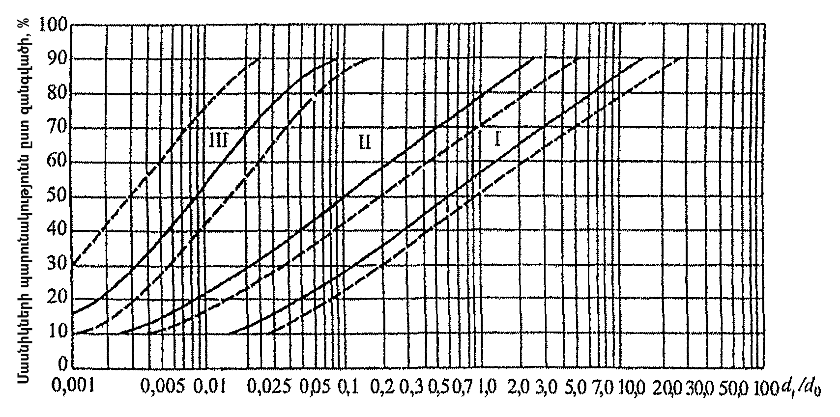Նկար 6.5 $α=f(di/d0)$,

Սույն գրաֆիկներում՝ α - բաղադրիչ մասնիկների տոկոսային պարունակությունն է, d_{i} - ողողալցված գրունտի բաղկացուցիչ մասնիկների չափսն է, d₀ - հանքի գրունտի միջին կշռված չափսն է.
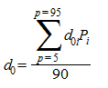 , (6.4)
որտեղ d_{0i} - հանքի գրունտի բաղադրության մեջ i - րդ ստանդարտ ֆրակցիայի մասնիկների խոշորության միջին թվաբանական արժեքն է; p_{i} – i -րդ ստանդարտ ֆրակցիայի տոկոսային պարունակությունն է; 90 - դիտարկվող ֆրակցիաների գումարային պարունակությունն է հանքի գրունտի բաղադրակազմում, %։
6.5 d₀ -ը հաշվարկելիս հաշվի չեն առնվում d₅ -ից փոքր և d₉₅-ից մեծ ֆրակցիաները, որտեղ d₅ և d₉₅ ₋ հանքի գրունտի բաղադրության մեջ զանգվածի 5 և 95 տոկոս ապահովվածությամբ մասնիկների չափսերն են:
6.6 d_{i} / d₀ հարաբերությունը վերցված է տարբեր ապահովվածության համար (10%,20%,...) գրաֆիկների միջինացված կորից։
6.7 d_{i} (d₁₀,d₂₀,…) -ի արժեքը որոշվում է հետևյալ բանաձևով․
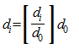 ։ (6.5)
Օգտագործելով d_{i} - ի ստացված արժեքները, կառուցվում է ողողալցված գրունտի հատիկակազմի կորը յուրաքանչյուր գոտու համար:

ՀԱՎԵԼՎԱԾ 7. (խորհրդատվական)
Պողպատե դիաֆրագմաներով ամբարտակների նախագծում

7.1 Պողպատե դիաֆրագմաներով գրունտային ամբարտակների կիրառումն առաջարկվում է.
• շինհրապարակի մոտ միջուկի, էկրանի կամ հակադարձ ծծանցիչների կառուցման համար կիրառելի գրունտների բացակայության դեպքում,
• շատ խոնավ կլիմա ունեցող տարածքների համար,
• մնացած բոլոր դեպքերում, որոնց առավելությունն այլ տիպի ամբարտակների նկատմամբ արձանագրվում է համապատասխան տեխնիկատնտեսական հիմնավորմամբ։
7.2 Պողպատե դիաֆրագմաներով ամբարտակները կառուցվում են քարալիցքային, ժայռային, ավազային, կոպճաքարային, ճալաքարային, խճավազային և խճաքարային գրունտներից:
7.3 Պողպատե դիաֆրագմաները կիրառվում են բոլոր դասերի ամբարտակներում:
7.4 Պողպատե դիաֆրագման ամբարտակի մարմնում տեղակայվում է ուղղաձիգ դիրքով՝ կատարի առանցքի երկարությամբ կամ վերնամասային շեպի եզրով անցնող հարթության մեջ:
7.5 Պողպատե դիաֆրագմայի համակցումը ամբարտակի հիմնատակի և ափամերձ շեպերի հետ իրականացվում է բետոնե ատամի, սալի կամ ցեմենտացված սրահի միջոցով՝ դիաֆրագմայի հենարանի տակ բիտումից կամ հիդրոմեկուսիչ այլ նյութից պարագծային կարի իրականացմամբ կամ այլ եղանակներով, որոնք կապահովեն դիաֆրագմայի հենարանի տեղաշարժը հենարանային հարթության երկայնքով և կարի անջրանցիկությունը հորիզոնական բեռնվածքների ազդեցության դեպքում: Պողպատե դիաֆրագման համակցվում է ամբարտակի բետոնե կառուցվածքների հետ (ջրթող, ջրաընդունիչ և այլն)՝ հենարանների բետոնի մեջ դրա ներկառուցմամբ կամ հենարանի անմիջական հեռավորությամբ դիաֆրագմայի մեջ իրականացնելով ուղղաձիգ դեֆորմացիոն կար, որը կապահովի դիաֆրագմայի տեղաշարժերը (առանց լարվածության) հորիզոնական բեռնվածքների ազդեցության դեպքում:
7.6 Պողպատե դիաֆրագմաներն իրականացվում են 300-400ՄՊա ամրության սահմանով և 20-30% հարաբերական երկարացումով չլեգիրացված ածխածնային պողպատներից:
7.7 Պողպատե դիաֆրագմայում նախատեսվում են ուղղաձիգ և հորիզոնական դեֆորմացիոն կարեր, որոնց տեղակայման վայրը որոշվում է համապատասխան հաշվարկներով:
7.8 Դիաֆրագմայում ուղղաձիգ դեֆորմացիոն կարերի քանակը և տեղակայման վայրը որոշվում են ըստ հիդրոստատիկ ճնշման ազդեցության դեպքում դրա պլանավորված հորիզոնական տեղաշարժերի էպյուրի՝ հաշվի առնելով ամբարտակի մարմնի հնարավոր տեղային դեֆորմացիաները, գետահատածքի ռելիեֆը և հիմնատակի երկրաբանական կառուցվածքը։ Պարտադիր է դիաֆրագմայում ուղղաձիգ կարերի տեղադրումը հիմնատակի մակերևույթի կտրուկ բեկվածքների մասերում (թամբեր, թումբեր, իջվածքի կողեր և այլն), ինչպես նաև՝ հենարանների բետոնի մեջ դիաֆրագմայի ներկառուցման մասերում և հիմնատակի՝ տարբեր դեֆորմացիոն հատկությունների գրունտներով մասերի սահմաններին։
7.9 Դիաֆրագմայում հորիզոնական դեֆորմացիոն կարների քանակը և տեղակայման վայրը որոշվում են հաշվարկով՝ ըստ դիաֆրագմայի սեղմման ամրության ապահովման պայմանին, որը (սեղմումը) առաջանում է դիաֆրագմայի մակերևույթի վրա՝ ամբարտակի պրիզմայի գրունտների նստվածքի և դիաֆրագմայի սեփական կշռի ազդեցության հետևանքով։ Դիաֆրագմայում σ լարումը որոշվում է հետևյալ բանաձևով․
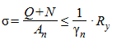 , (7.1)
որտեղ Q - դիաֆրագմայի կշիռն է; N - գրունտի հետ շփման արդյունքում դիաֆրագմայի վրա ազդող բեռնվածքը; R_{y} - պողպատի սեղմման հաշվարկային դիմադրությունն ըստ հոսունության սահմանի; Υ_{n} – ըստ պատասխանատվության կառուցվածքի հուսալիության գործակիցը; A_{n} - դիաֆրագմայի լայնական հատվածքի մակերեսը: Հաշվարկն իրականացվում է ամբարտակի երկարության միավորի համար:
7.10 Ամբարտակի մարմնի գրունտի հետ՝ x խորության վրա շփման հետևանքով, դիաֆրագմայի վրա ազդող բեռնվածքը որոշվում է գրունտի կողային ճնշման և պողպատի հետ գրունտի շփման գործակցի արտադրյալով.
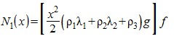, (7.2)
որտեղ ρ₁, ρ₂, ρ₃ - համապատասխանաբար ամբարտակի վերին ու ստորին պրիզմաների գրունտի և ջրի խտություններն են; λ₁, λ₂ - դիաֆրագմայի վրա ամբարտակի պրիզմաների գրունտի կողային ճնշման գործակիցները; g – ծանրության ուժի արագացումը; f - պողպատե դիաֆրագմայի մակերևույթի վրա ամբարտակի մարմնի գրունտի շփման գործակիցը; х - ամբարտակի կատարից մինչև հաշվարկային հատվածք խորությունը:
7.11 Ամբարտակի կատարից մինչև առաջին հորիզոնական դեֆորմացիոն կարը եղած x₁ հեռավորությունը որոշվում է ընտրությամբ: Դիաֆրագմայի հաստության և x₁ օրդինատի հայտնի արժեքներով որոշվում են Q (x₁ ) և N (x₁ ) արժեքները, ինչպես նաև` ստուգվում է ամրության պայմանը:
7.12 Երկրորդ, երրորդ և հաջորդ բոլոր կարերի տեղադիրքը որոշվում է դիաֆրագմայի՝ x_{n} և x_{n+1} օրդինատներով երկու հարակից կարերի միջև գտնվող, հատվածամասերի լարվածային վիճակի հաջորդական հաշվարկներով: Այս դեպքում N(x) բեռնվածքը հաշվարկվում է որպես տարբերություն.
։ (7.3)

7.13 Դիաֆրագմայի հենարանային հատվածամասի ծռման գոտու 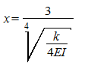սահմաններում, (7.1) բանաձևում հաշվի է առնվում հենարանային մոմենտի և հիմնատակի երկայնքով հենարանի շփման ուժի ազդեցությունները (k - անկողնակի գործակից, EI - դիաֆրագմայի կոշտություն):
Հորիզոնական դեֆորմացիոն կարերով դիաֆրագմայի բաժանման սխեմայի նախնական նախագծման համար առաջարկվող գծապատկերները բերված են նկար. 7.1-ում։
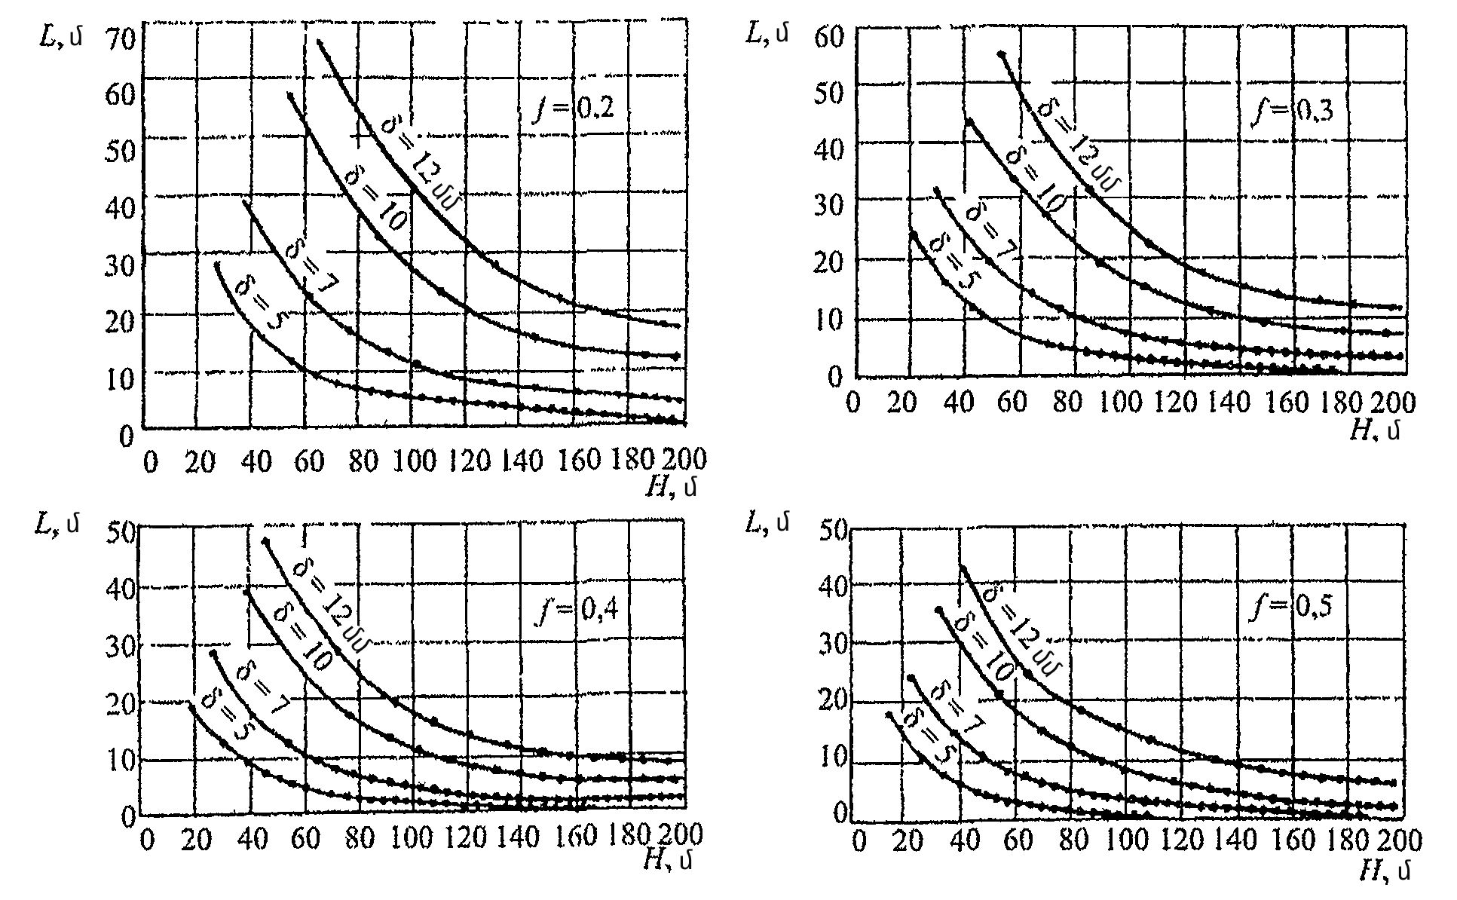Նկար

7.14 Դիաֆրագմայում ուղղաձիգ կարերի տեղակայման մասերում իրականացվում են նաև լայնական (հերմետիկ) դեֆորմացիոն կարեր նրա հենարանային տարրում (տես նկար 7.2):
7.15 Պողպատե դիաֆրագմայի երկայնքով՝ ամբարտակի մարմնի կամ անցումային շերտերի ավազային, կոպճաքարային և ճալաքարային գրունտների շփման գործակիցների արժեքները որոշվում են ըստ նկար 7.3-ի, որոնք կոնկրետ դեպքերի համար հետագայում ճշգրտվում են կոնկրետ փորձարկումներով:
7.16 Ամբարտակի տրամատի կառուցվածքային տարրերի վերջնական չափսերը, դրա ստորգետնյա ուրվագիծը, դիաֆրագմայի հաստությունը, դեֆորմացիոն կարերի քայլը ճշգրտվում են ամբարտակի ստատիկական, դինամիկական և ծծանցումային հաշվարկների տվյալների հիման վրա:
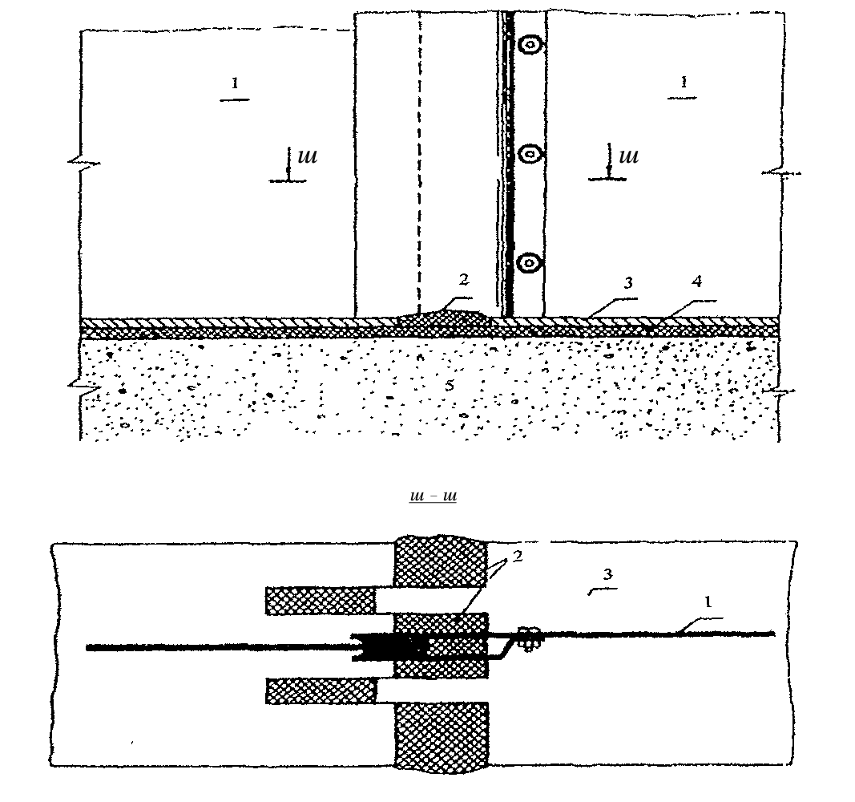
Նկար
, 3-, 4-բիտումային ծածկ,

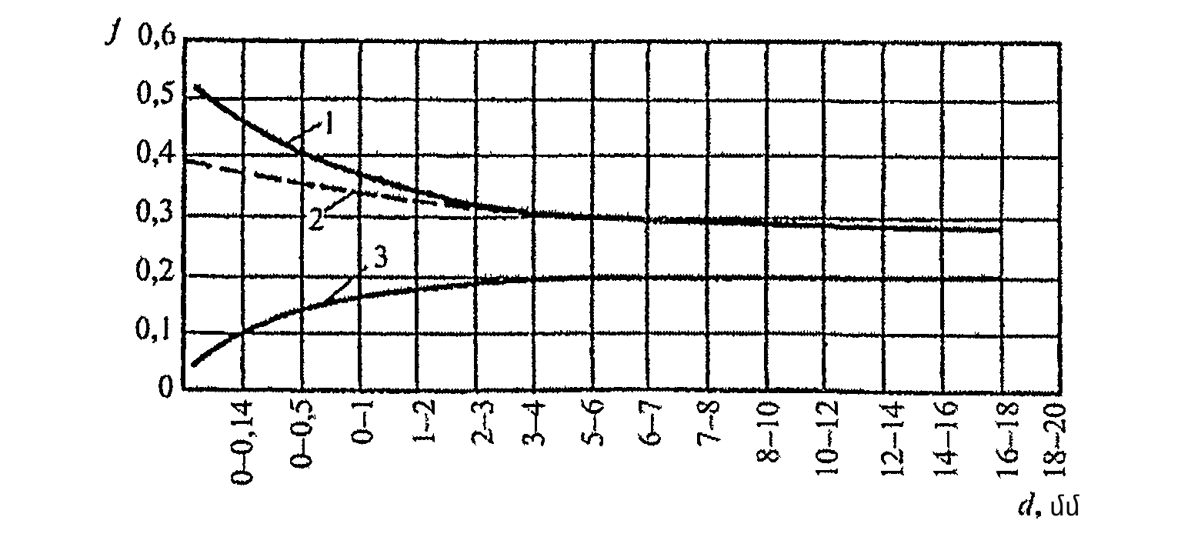
Նկար 7.3 դրանց խոշորությունից և խոնավությունից; 1-գրունտ 2-7% խոնավությամբ, 2- գրունտ 100% խոնավությամբ, 3- դիաֆրագմայի բիտումային ծածկին կից գրունտ

7.17 Դիաֆրագմայի հորիզոնական տեղաշարժերն ու ճկվածքները որոշվում են հաշվարկով, որն իրականացվում է առաձգական, ընկրկելի հիմնատակի վրա տեղակայված՝ վերջավոր կոշտության հեծանի սխեմայով, որի դերում դիտարկվում է ամբարտակի ստորին հատվածամասի պրիզման: Վերջինի ընկրկելիությունն արտահայտվում է անկողնակի k գործակցով, որը փոփոխվում է ըստ պրիզմայի բարձրության։
7.18 Դիաֆրագմայի հենարանի տեղաշարժը հաշվարկային սխեմայում մոդելավորվում է` հենարանային հատվածքում հակազդման T₀ շփման ուժի և M₀ մոմենտի կիրառմամբ (նկար 7.4):
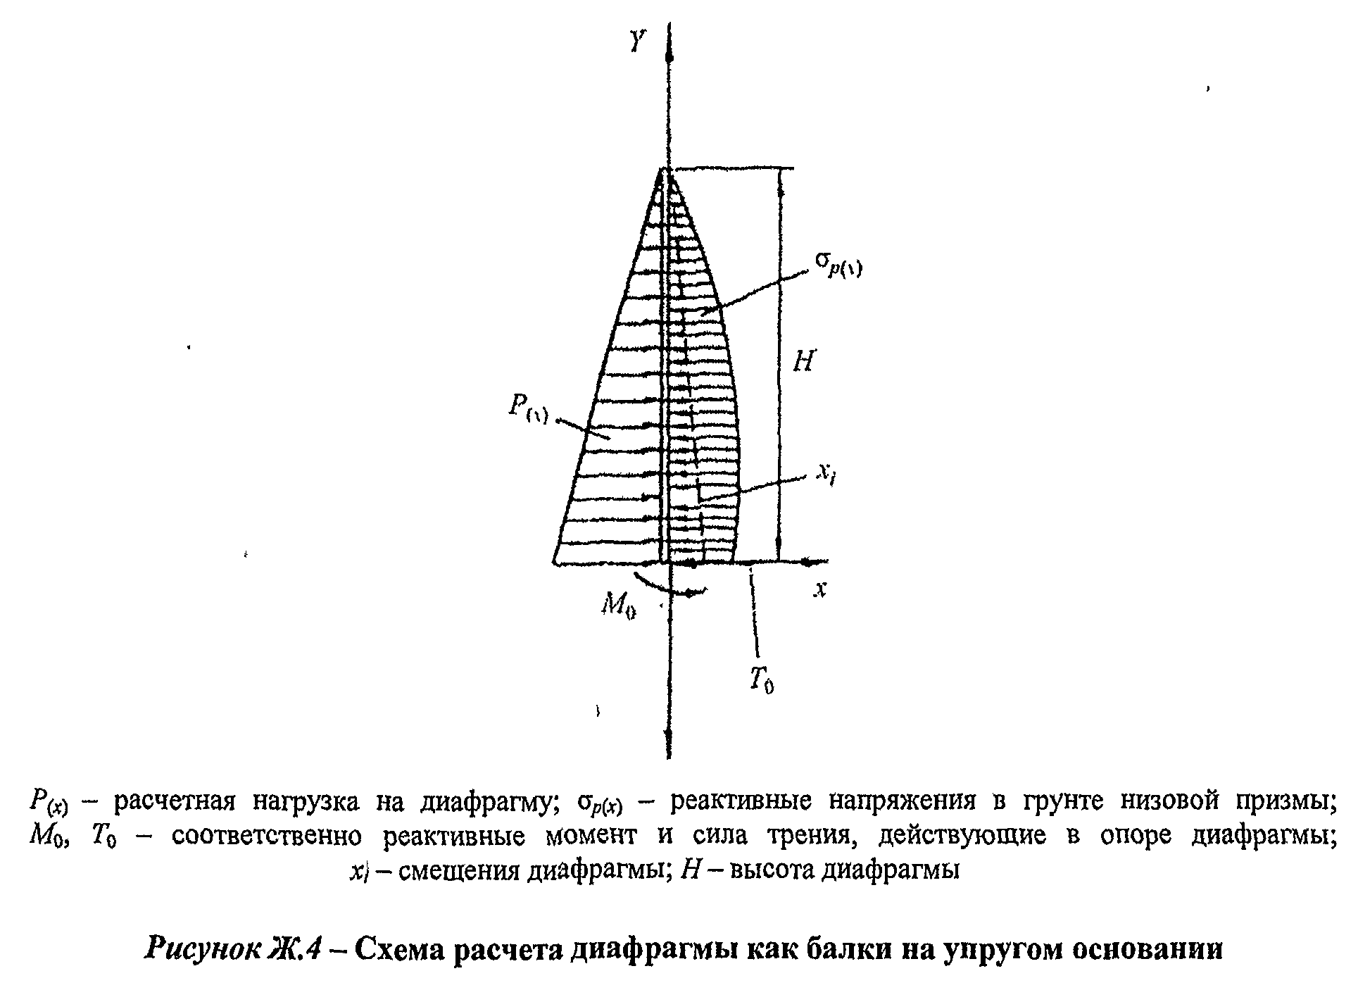
Նկար 7.4 Դիաֆրագմայի՝ որպես առաձգական հիմնատակի վրա գտնվող հեծանի, հաշվարկային սխեման; P(x) – դիաֆրագմայի վրա հաշվարկային բեռնվածք,
σ_{p(x)} – հակազդման լարումներ ստորին հատվածի պրիզմայի գրունտում,
M₀, T₀ – դիաֆրագմայի հենարանում գործող հակազդման մոմենտ և շփման ուժ,
x_{i} – դիաֆրագմայի տեղաշարժ, H – դիաֆրագմայի բարձրություն

7.19 Պողպատե դիաֆրագմայով ամբարտակի լարվածադեֆորմացիոն վիճակի հաշվարկն իրականացվում է առաձգական կամ առաձգապլաստիկ խնդրի թվային մեթոդներով՝ հաշվի առնելով ամբարտակի փուլային կառուցումը և ջրամբարի լցումը: Հենարանի մեջ շարժական դիաֆրագմայով ամբարտակի հաշվարկն իրականացվում է՝ հաշվի առնելով ամբարտակի կողային պրիզմաների սահքը հիմնատակի՝ դիաֆրագմայի հարակից տեղամասի երկայնքով՝ կիրառելով սահող հենարանների հաշվարկային սխեմա։
7.20 Հաշվարկներում անհրաժեշտ է հաշվի առնել ամբարտակի սեփական քաշը, կուտակված ջրի քաշի ազդեցությունը, հիդրոստատիկական ճնշումը, կողային պրիզմաների շփման ուժերը դիաֆրագմայի երկայնքով և դրա հենարանային հատվածքում։
7.21 Քանի որ ակտիվ հորիզոնական բեռնվածքը բարակ պողպատե դիաֆրագմայի կողմից գործնականում ամբողջությամբ փոխանցվում է ստորին հատվածամասի պրիզմային, ապա վերջինի ընդհանուր ստատիկ կայունությունը ստուգվում է ըստ հիմնատակի մակերևույթով հարթ տեղաշարժի։
7.22 Համապատասխան հիմնավորման դեպքում, պողպատե դիաֆրագմայի հաստությունը որոշվում է՝ ենթադրելով, որ պողպատը կառուցվածքում աշխատում է իր հոսունության սահմանաչափով։ Դիաֆրագման պետք է համապատասխանի կոռոզիոն դիմացկունության պահանջներին:
7.23 Խոցային կոռոզիայի զարգացման պայմաններում առաջարկվում է դիաֆրագման սարքավորել էլեկտրաքիմիական (կաթոդիկ) պաշտպանության համակարգով:

ՀԱՎԵԼՎԱԾ 8. (խորհրդատվական)
Շեպերի կայունության հաշվարկը փոխազդեցության թեք ուժերի մեթոդով

8.1 Որպես շեպերի կայունության հաշվարկի ինժեներական մեթոդ կարող են կիրառվել մեթոդներ, որոնք ենթադրում են թեք ուժերի առկայություն փլուզման պրիզմայի տարրերի փոխազդեցության ընթացքում։
8.2 Հորիզոնի նկատմամբ փոխազդեցության ուժերի թեքության անկյունը կարող է որոշվել ըստ փլուզման պրիզմայի՝ սահմանային վիճակում հավասարակշռության պայմանների, որը (հավասարակշռությունը) ապահովվում է գրունտների ամրության բնութագրերի համաչափ փոփոխությամբ՝ հաշվարկային արժեքներից (tgφ և c) մինչև կրիտիկական արժեքներ (tgφ_{k} և c_{k} ): Տեղաշարժի կամայական մակերևույթի դեպքում փլուզման պրիզմայի կայունության գնահատման նպատակով՝ համեմատվում են գործող F_{E} ակտիվ ուժերի և դիմադրության R_{E} ուժերի պրոյեկցիաները փոխազդեցության ուժերի ուղղության վրա: Տեղաշարժի շրջանագլանաձև մակերևույթի դեպքում թույլատրվում է համեմատել ինչպես տեղաշարժի մակերևույթի նկատմամբ այդ ուժերի հավասարազոր F₀ և R₀ ուժերի առաջացրած մոմենտները, այնպես էլ դրանց պրեյեկցիաները:
8.3 Փլուզման պրիզմայի կայունության չափորոշիչն է հետևյալ հարաբերությունը․
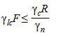 , (8.1)
որտեղ Υ_{lc}, Υ_{c}, Υ_{n} – բեռնվածքների զուգակցման, շահագործման պայմանների և ըստ պատասխանատվության կառուցվածքի հուսալիության գործակիցներն են: Շեպը կայուն է, եթե ապահովվում է փլուզման պրիզմայի կայունությունը տեղաշարժի առավել վտանգավոր մակերևույթով:
8.4 Գործող ուժերի պրոյեկցիաները որոշվում են փլուզման պրիզմայի տարրերի հավասարակշռության պայմանից (նկար 8.1)՝ հետևյալ բանաձևերով․
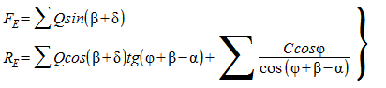, (8.2)
որտեղ Q = q·dx - փլուզման պրիզմայի տարրի վրա գործող ակտիվ ուժերի հավասարազոր ուժն է; β – փլուզման պրիզմայի տարրերի միջև փոխազդեցության E ուժի թեքության անկյունը x առանցքի նկատմամբ; dx - պրիզմայի լայնությունը; δ - ուղղաձիգից Q ուժի շեղման անկյունը; α – հորիզոնի նկատմամբ տեղաշարժի մակերևույթի տարրի թեքության անկյունը; C = c·ds – տեղաշարժի մակերևույթի՝ աղեղի ds երկարությամբ, տարրի վրա ազդող շաղկապման ուժն է:
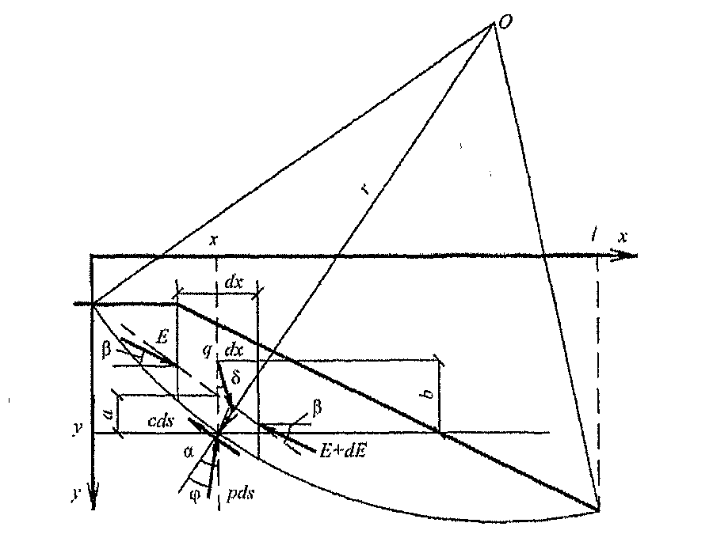

Նկար 8.1 Պրիզմայի փլուզվող տարրի վրա ազդող ուժերի սխեման

8.5 Հավասարազոր ուժերի մոմենտները որոշվում են հետևյալ բանաձևերով.
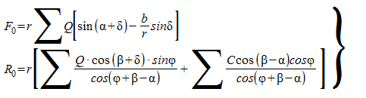, (8.3)
որտեղ r - տեղաշարժի մակերևույթի շառավիղն է; b - Q ուժի կիրառման կետի բարձրացումն է տեղաշարժի մակերևույթի նկատմամբ: Երկու դեպքում էլ β անկյունը որոշվում է հետևյալ մոտավոր հարաբերությամբ․
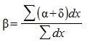։ (8.4)
8.6 Տեղաշարժի շրջանագլանաձև մակերևույթի դեպքում շեպի կայունությունը ստուգվում է (8.2) և (8.3) բանաձևերով: R₀/F₀ և R_{E}/F_{E} հարաբերությունները տարբեր մեխանիկական հասկացություններ են, ուստի դրանց միջոցով ստացված կայունության գնահատականները տարբեր են: Այնուամենայնիվ, այդ գնահատականները համընկնում են R/F = 1 դեպքում և բավականին մոտ են R/F < 1.3 դեպքում:
8.7 Որպես կայունության գնահատման ունիվերսալ բանաձև հետևյալն ընտրելիս՝

, (8.5)
այսինքն՝ ամրության բնութագրերի այնպիսի արժեքներ ընտրելիս, որոնց դեպքում R₀ = F₀ և R_{E} = F_{E} , երկու եղանակով հաշվարկների արդյունքները պետք է համընկնեն: Նման հաշվարկով ստուգվում է β անկյան որոշման ճշգրտությունը, այսինքն՝ որոշված առավել վտանգավոր մակերևույթի համար փլուզման պրիզմայի հավասարակշռության պայմանների պահպանումը։
8.8 Շեպը հագեցնող ջրի ազդեցությունը հաշվի է առնվում երկու եղանակով.
- յուրաքանչյուր տարրի ներսում գրունտի կշիռը որոշվում է՝ հաշվի առնելով ջրի կապիլյար բարձրացումը, իսկ ջրի ճնշումը տարրի եզրագծի երկայնքով (շեպի մակերևույթով, տեղաշարժի մակերևույթով և տարրերի միջև բաժանման հարթություններով) որոշվում է ծծանցումային հաշվարկներով;
- գրունտի տարրի կշիռը որոշվում է՝ հաշվի առնելով դրա մեջ առկա ջրի կշիռը; ջրի մակերևույթի մակարդակում գրունտի վրա կիրառվում են մազանոթային ուժեր, իսկ տարրի գրունտի ջրահագեցած ծավալի վրա՝ հաշվարկով որոշվող ծծանցումային ուժեր։
Երկու եղանակներն էլ տալիս են միանման արդյունքներ և կիրառվում են չկայունացած ծծանցման դեպքում (ներառյալ գրունտի թերի կոնսոլիդացման դեպքը): Ակտիվ F_{E} և F₀ ուժերը հաշվարկելիս հաշվի չի առնվում բաժանման հարթություններում ջրի ճնշումը (դրանց գումարը հավասար է զրոյի): F₀ ուժը հաշվարկելիս հաշվի չի առնվում նաև ջրի ճնշումը տեղաշարժի շրջանագլանաձև մակերևույթին (դրա մոմենտը հավասար է զրոյի):
8.9 Սեյսմիկ ուժերի ազդեցությունը շեպի վրա որոշվում է յուրաքանչյուր տարրի գրունտի ծավալի վրա ազդող սեյսմիկ ուժերի տեսքով՝ հաշվի առնելով տարրի ջրահագեցվածությունը և շեպի մակերևույթի վրա ջրի ճնշման փոփոխությունը տարրի սահմաններում։
8.10 Շեպերի՝ ըստ սեյսմիկ ազդեցությունների հաշվարկներում կիրառվում են գրունտի ամրության դինամիկական բնութագրերը, եթե դրանք տարբերվում են ստատիկական բնութագրերից։ Համապատասխան դեպքերում հաշվի է առնվում նաև սեյսմիկ ցնցումների հետևանքով առաջացող ավելցուկային ծակոտինային ճնշումը։ Սեյսմիկ ազդեցությունները վերաբերում են հատուկ բեռնվածքներին; դրանք հաշվի առնելիս այլ հատուկ բեռներ հաշվի չեն առնվում:

ՀԱՎԵԼՎԱԾ 9. (խորհրդատվական)
Ասֆալտաբետոնե դիաֆրագմաների հաշվարկի առանձնահատկությունները և դրանց ազդեցությունը ամբարտակի աշխատանքի վրա

9.1 Ամբարտակի աշխատանքի վրա ասֆալտաբետոնե դիաֆրագմաների ազդեցությունը հաշվարկելիս՝ ասֆալտաբետոնը դիտարկվում է որպես ծանր հեղուկ, որի կողային ճնշման n գործակիցը հավասար է դրա հոսունության ինդեքսին (n < 1): Հոսունության ինդեքսի արժեքները, կախված ասֆալտաբետոնի բաղադրակազմից և դրա մեջ բիտումի մածուցիկությունից (որն իր հերթին կախված է կառուցվածքում ասֆալտաբետոնի ջերմաստիճանից), բերված են Աղյուսակ 9.1-ում:

Աղյուսակ 9.1 Ասֆալտային նյութերի հոսունության ցուցիչի (n) կախվածությունը դրանց կազմում ներառված բիտումի մածուծիկությունից (η_{δ,40}) և հանքանյութերի ծավալային պարունակությունից (C_{ν})

C_{ν} | Ասֆալտաբետոնի կազմի բիտումի մածուծիկությունը 40 րոպ-ոց դիմադրության դեպքում, η_{δ,40} , գ/(սմ·վրկ)
0,5 | 0,69 | 0,66 | 0,62 | 0,58 | 0,51 | 0,41 | 0,27
0,6 | 0,58 | 0,57 | 0,55 | 0,53 | 0,48 | 0,37 | 0,25
0,7 | 0,46 | 0,47 | 0,47 | 0,45 | 0,40 | 0,32 | 0,21
0,8 | 0,30 | 0,32 | 0,34 | 0,34 | 0,32 | 0,25 | 0,16
0,9 | 0,15 | 0,16 | 0,16 | 0,16 | 0,15 | 0,13 | 0,08

9.2 Դիաֆրագմայի լարվածադեֆորմացիոն վիճակը որոշվում է այն պայմանից, որ բեռնվածքի ազդեցության դեպքում ասֆալտաբետոնի վարքագիծը նկարագրվում է հետևյալ հարաբերությամբ.
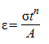 , (9.1)
որտեղ ε - ասֆալտաբետոնի հարաբերական դեֆորմացիան է դիաֆրագմայում; t - դիաֆրագմայում ասֆալտաբետոնի շահագործման ժամկետն է σ լարման դոպքում; А - ասֆալտաբետոնի կոշտության մոդուլն է (դեֆորմացիայի մոդուլը 1 վրկ․ բեռնավորման դեպքում):
9.3 Ամբարտակի մարմնում ասֆալտաբետոնե դիաֆրագմաների ամրության և հոծության պահպանումը հաշվարկելիս անհրաժեշտ է հիմնվել բնապայման դիտարկումներով հաստատված հետևյալ դրույթների վրա.
- դիաֆրագմայում ոչ մի դեպքում ասֆալտաբետոնը չի քայքայվի, եթե դրանում գործող լարումները չեն գերազանցում դրա երկարաժամկետ ամրության սահմանը σ_{շրջ․}/σ_{երկ․} , որը հավասար է դրա հոսունության սահմանին;
- դիաֆրագմայում ասֆալտաբետոնի հոսունության սահմանը գերազանցող լարումների առկայության դեպքում դիաֆրագման չի փլուզվի, եթե դիտարկման պահին դրա հաշվարկային գոտում գործող լարումները չեն գերազանցում իրենց թույլատրելի արժեքները:
9.4 Դիաֆրագմայի ասֆալտաբետոնում՝ ժամանակի t պահին, գործող լարումները որոշվում են հետևյալ բանաձևերով․
σ = (σ_{սկզ․} - σ_{վրջ․}) $e^{-\left(1-n\right)Int}$ , (9.2)
կամ՝
σ = σ_{սկզ․ /} $t^{m}$ : (9.3)
Դրանց թույլատրելի արժեքները որոշվում են հետևյալ հարաբերությամբ․
IσI = R_{o} / $t^{m}$ (9.4)
(9.1-9.4) բանաձևերում՝ σ_{սկզ․} - կառուցվածքի ասֆալտաբետոնում սկզբնական լարումն է (վերցված որպես ելակետային); t - դիտարկման ժամանակը (հաշվարկային ժամանակը), վրկ.; m - կառուցվածքի ասֆալտաբետոնի երկարաժամկետ ամրության ցուցիչը, որի օրինակելի արժեքները հաշվարկային ջերմաստիճանում՝ կախված ասֆալտաբետոնի բաղադրակազմից և դրա մեջ բիտումի մածուցիկությունից, բերված են Աղյուսակ 9.2-ում; R_{o} - դիաֆրագմայի ասֆալտաբետոնի ամրության սահմանն է տվյալ պայմաններում և բեռնավորման տվյալ սխեմայի դեպքում, որը նախատեսում է 1 վրկ․ տևողությամբ դիմադրություն։
Երբ կառուցվածքում լարումների ավելացման ինտենսիվությունը գերազանցում է դրանց նվազման ինտենսիվությանը, դիաֆրագմայի հաշվարկն իրականացվում է ըստ դիաֆրագմայի ասֆալտաբետոնի հարաբերական դեֆորմացիաների թույլատրելի արագությունների (որոշ դեպքերում՝ ըստ դիաֆրագմայի ասֆալտաբետոնի համար դրանց թույլատրելի սահմանային արժեքների):
9.5 Դիաֆրագմայի ասֆալտաբետոնում պատահական ճաքերը (կարերը) ժամանակի ընթացքում փակվում և ձուլվում են, բայց միայն ճաքում (կարում) սեղմող լարումների առաջացումից հետո: Եթե ​​սեղմող լարումների արժեքները չեն գերազանցում ասֆալտաբետոնի հոսունության սահմանը (երկարաժամկետ ամրության սահմանը), ապա ճաքերը փակվում են։ Եթե շրջասեղմման լարման σ_{շրջ․} արժեքը գերազանցում է ասֆալտաբետոնի հոսունության սահմանը, ապա ճաքերը սկսում են ձուլվել: Ճաքի (կարի) ձուլման ժամանակը որոշվում է հետևյալ հարաբերությամբ․
t ≥ 113,26 – 3,46 σ_{շրջ․} /σ_{երկ․} : (9.5)
Հարաբերությունը ճիշտ է միայն σ_{շրջ․} ≥ σ_{երկ․} պայմանի դեպքում։

Աղյուսակ 9.2 Ասֆալտային նյութերի երկարաժամկետ ամրության ցուցիչի (m) կախվածությունը դրանց կազմում ներառված բիտումի մածուծիկությունից (η_{δ,40}) և հանքանյութերի ծավալային պարունակությունից (C_{ν})

C_{ν} | Ասֆալտաբետոնի կազմի բիտումի մածուծիկությունը 40 րոպ-ոց դիմադրության դեպքում, η_{δ,40} , գ/(սմ·վրկ)
0,5 | 0,24 | 0,29 | 0,36 | 0,43 | 0,34 | 0,18 | 0,08
0,6 | 0,24 | 0,28 | 0,32 | 0,38 | 0,31 | 0,17 | 0,09
0,7 | 0,24 | 0,27 | 0,32 | 0,32 | 0,26 | 0,16 | 0,10
0,8 | 0,22 | 0,26 | 0,30 | 0,25 | 0,21 | 0,16 | 0,11
0,9 | 0,22 | 0,25 | 0,23 | 0,19 | 0,14 | 0,12 | 0,12

ՀԱՎԵԼՎԱԾ 10. (խորհրդատվական)
Ամբարտակների վիճակի գնահատումը, խախտումների հիմնական տեսակները, վերանորոգումը և վերակառուցումը

10.1 Գրունտային ամբարտակի վիճակը շահագործման ընթացքում գնահատվում է հետևյալ վերահսկվող ցուցիչներով.
- վերահսկվող ցուցիչներ - ամբարտակի վիճակի՝ բնապայման չափվող կամ այդ չափումների արդյունքներով հաշվարկվող, քանակական արժեքները կամ որակական ցուցիչներն են; վերահսկվող ցուցիչների քանակից ընտրվում են ՀՏԿ-ների վիճակի ախտորոշման և գնահատման համար առավել նշանակալից ցուցիչները, որոնց համար սահմանվում են անվտանգության քանակական կամ որակական չափորոշիչներ;
- անվտանգության չափորոշիչներ - ամբարտակի վիճակի և շահագործման պայմանների քանակական և որակական ցուցիչների սահմանային արժեքներն են, որոնք համապատասխանում են ամբարտակի վթարման ռիսկի թույլատրելի մակարդակին և սահմանված կարգով հաստատվում են ՀՏԿ-ների անվտանգության ոլորտում պետական ​​վերահսկողություն իրականացնելու իրավասություն ունեցող գործադիր մարմինների կողմից;
- ՀՏԿ-ի վիճակի К₁ չափորոշիչ - ախտորոշիչ ցուցիչների արժեքների առաջին (նախազգուշական) մակարդակն է, որի դեպքում ՀՏԿ-ի և դրա հիմնատակի կայունությունը, մեխանիկական և ծծանցումային ամրությունը դեռ համապատասխանում են նորմալ շահագործման պայմաններին;
- ՀՏԿ-ի վիճակի К₂ չափորոշիչ - ախտորոշիչ ցուցիչների արժեքների երկրորդ (սահմանային) մակարդակն է, որի գերազանցման դեպքում կառուցվածքի վիճակը դառնում է նախավթարային և արգելվում է ՀՏԿ-ի հետագա շահագործումը նախագծային ռեժիմում:
10.2 Շահագործվող ամբարտակների համար, կախված ախտորոշիչ ցուցիչների փաստացի արժեքների և դրանց համար սահմանված անվտանգության չափորոշիչների հարաբերությունից, անհրաժեշտ է տարբերակել հետևյալ տեխնիկական վիճակները.
ա) Աշխատունակ (նորմալ) վիճակ - սրա դեպքում ամբարտակի վիճակի ախտորոշիչ ցուցիչների արժեքները չեն գերազանցում իրենց K₁ չափորոշիչային արժեքները։
բ) Մասամբ աշխատունակ (հնարավոր վտանգավոր) վիճակ - Սրա դեպքում ամբարտակի վիճակի առնվազն մեկ ախտորոշիչ ցուցիչի արժեքը հասել է իր K₁ չափորոշիչային արժեքին կամ դուրս է եկել բեռնվածքների տվյալ զուգակցման համար կանխատեսվող արժեքների միջակայքից, բայց չի գերազանցել K₂ չափորոշիչային արժեքը։ Սա ՀՏԿ-ի վիճակ է, որի դեպքում դրա հետագա ժամանակավոր շահագործումը դեռևս չի հանգեցնում ճնշումնային ճակատի ճաքճաքման սպառնալիքի: Ամբարտակի մասամբ աշխատունակ վիճակի դեպքում, հատուկ մշակված ծրագրով, իրականացվում են հետազոտություններ անսարքության պատճառների պարզաբանման, ամբարտակի վիճակի կանխատեսման, ինչպես նաև՝ բեռնվածքների նվազեցման, վերանորոգման կամ ամրացման հարցերը լուծելու նպատակով: Իրականացվում են լրացուցիչ հետազոտություններ անսարքությունների վերացման ուղիների պարզման նպատակով։ Վնասվածքների վերացումը հնարավոր է իրականացնել կառուցվածքի բնականոն շահագործման ընթացքում։
գ) Ոչ աշխատունակ (նախավթարային) վիճակ - Սրա դեպքում ամբարտակի վիճակի առնվազն մեկ ախտորոշիչ ցուցիչի արժեքը գերազանցել է իր K₂ չափորոշիչային արժեքը։ Սա ՀՏԿ-ի վիճակ է, որի դեպքում դրա հետագա ժամանակավոր շահագործումը անընդունելի է առանց համապատասխան պետական ​​վերահսկող մարմնի հատուկ թույլտվության: Ամբարտակի ոչ աշխատունակ վիճակի դեպքում շահագործող անձնակազմը, արտակարգ իրավիճակների արձագանքման պլանին համապատասխան, պարտավոր է իրականացնել հրատապ աշխատանքներ և ապահովել ամբարտակի անվտանգությունը՝ սահմանափակելով դրա շահագործման ռեժիմը։ Վթարի սպառնալիքի վերացումից հետո իրականացվում են ուսումնասիրություններ՝ վթարի պատճառների հայտնաբերման նպատակով, և մշակվում է միջոցառումների համալիր՝ ամբարտակի աշխատանքային գործառույթները նախկին կամ նոր ռեժիմով վերականգնելու համար: Վերանորոգման աշխատանքների ժամանակահատվածի համար կարող են սահմանվել վիճակի ցուցիչների լրացուցիչ չափորոշիչային արժեքներ: Անհրաժեշտության դեպքում դիտարկվում են կառուցվածքի կոնսերվացման պայմանները:
10.3 Գրունտային ամբարտակներում խախտումների հիմնական տեսակները բերված են Աղյուսակ 10.1-ում:
10.4 Առանձնացվում են գրունտային ամբարտակների վերանորոգման հետևյալ տիպերը.
• ընթացիկ նորոգում,
• հիմնական (կապիտալ) նորոգում,
• վթարի կանխարգելում,
• հետվթարային միջոցառումների իրականացում,
• վերանորոգումներ կառուցվածքների վերակառուցման դեպքում։
10.5 Ընթացիկ նորոգումը ներառում է հետևյալ միջոցառումները.
• ամբարտակի կատարի և շեպերի վրա ողողափոսերի և այլ մակերևութային ձևախախտումների լցափակում,
• շեպերի վերին և ստորին հատվածամասերում ամրացումների վերանորոգում (աննշան վնասվածքների դեպքում),
• ամբարտակի կատարի և շեպերի վրա ճաքերի լցափակում, որը չի պահանջում ջրամբարում բիեֆի իջեցում,
• սողանքված շեպի վերականգնում (եթե դրա անկումը չի հանգեցրել ամբարտակի փլուզման),
• ցամաքուրդային առուների մաքրում,
• ամբարտակի նստվածքների դեպքում նրա կատարի բարձրացում մինչև նախագծային մակարդակ և այլն:
Այս տիպի վերանորոգման աշխատանքների անհրաժեշտությունը սովորաբար հաստատվում է ակնադիտական և դիտողագործիքային հետազոտություններով և չի պահանջում հատուկ հիմնավորում կամ մեծ տեխնիկական միջոցների օգտագործում:
10.6 Հիմնական նորոգումը ներառում է աշխատանքների հետևյալ տեսակները.
• վերին բիեֆում ջրի մակարդակի նվազելու դեպքում՝ վերնամասային շեպի բետոնե ամրացման փոխարինում,
• վերին բիեֆում ջրի մակարդակի նվազելու դեպքում՝ ամբարտակի կատարի վրայի խորը ճաքերի լցափակում` անցնելով խրամուղիներով և լցնելով դրանք խտացվող գրունտով,
• վերին բիեֆում ջրի մակարդակի նվազելու դեպքում՝ տղմոտած ցամաքուրդի փոխարինում և այլն:
Հիմնական նորոգման անհրաժեշտությունը հիմնավորվում է ակնադիտական և դիտողագործիքային հետազոտությունների արդյունքների վերլուծության, կատարված լրացուցիչ ուսումնասիրությունների (երկրաֆիզիկական և այլ մեթոդներով) և համապատասխան հաշվարկների հիման վրա: Այդ աշխատանքները պահանջում են հատուկ տեխնիկական միջոցների կիրառում։
10.7 Վթարի կանխարգելման նպատակով վերանորոգման անհրաժեշտություն առաջանում է, եթե ակնադիտական հետազոտությունների և ՀՉՍ-երով գործիքային չափումների արդյունքում հայտնաբերվում են գրունտային ամբարտակի շահագործման հետևյալ խախտումները.
  - դեպրեսիոն մակերևույթի բարձրացում (սահմանային արժեքներից բարձր),
  - դեպրեսիոն մակերևույթի բարձրացում՝ դեպի շեպ ելքով,
  - կենտրոնացված ծծանցումային հոսքի ելքեր,
  - գրունտի մասնիկների հեռացում,
  - ծծանցումային հոսքի ավելացում (սահմանային արժեքներից բարձր),
  - ծծանցված ջրի պղտորություն,
  - ամբարտակի կատարի վրա երկայնական և լայնական ճաքեր՝ դրանց զարգացող երկարացմամբ և բացմամբ,
  - շեպի սողք (վերին կամ ստորին հատվածամասերում), որը սպառնում է ամբարտակի փլուզմամբ,
  - կատարի նստվածք (սահմանային արժեքներից շատ),
  - ձագարներ կատարի կամ շեպերի վրա և այլն:
Նշված խախտումների հայտնաբերման դեպքում անհրաժեշտ է ուժեղացնել կառույցի նկատմամբ վերահսկողությունը, որոշել խախտումների պատճառները և կազմել առաջնահերթ միջոցառումների պլան: Առաջնահերթ միջոցառումներից մեկն է կառույցի վրա ջրի ճնշման նվազեցումը և կառույցի վիճակի մշտադիտարկման իրականացումը։
10.8 Կախված խախտման պատճառից, որը որոշ դեպքերում հաստատվում է միայն գիտահետազոտական, երբեմն էլ երկրատեխնիկական աշխատանքների իրականացման արդյունքում, մշակվում է վերանորոգման աշխատանքների պլան (նախագիծ): Վերանորոգման աշխատանքները երկու տիպի են՝ առաջնահերթ և հիմնական.
  - Առաջնահերթ աշխատանքները դանդաղեցնում կամ դադարեցնում են ամբարտակում քայքայման գործընթացները:
  - Հիմնական աշխատանքներն իրականացվում են խախտման պատճառի վերջնական հաստատումից և համապատասխան հաշվարկների, հիմնավորումների ու վերանորոգման նախագծման ավարտից հետո։ Նման աշխատանքներն իրականացվում են հատուկ տեխնիկական միջոցների կիրառմամբ և պահանջում են չպլանավորված նյութական ծախսեր։
10.9 Գրունտային ամբարտակներում վթարները հանգեցնում են ճնշման ճակատի փլուզման՝ կատարի վրայով արտահոսի, մարմնի, հիմնատակի, բետոնե կոնստրուկցիաների և ափերի հետ համակցումների ծծանցումային ամրության խախտման, շեպերի փլուզման և այլնի հետևանքով:
10.10 Վերականգնման աշխատանքներն իրականացվում են հետևյալ հիմքով․
  - կառուցվածքի շահագործման պայմանների վերլուծություն,
  - վթարի պատճառների պարզաբանում,
  - վթարի վայրի կատարողական գծահանում (исполнительная съемка),
  - երկրատեխնիկական և գիտահետազոտական ​​աշխատանքներ,
  - վերականգնման նախագծային աշխատանքներ,
  - կառույցի վերականգնման կամ կոնսերվացման աշխատանքների իրականացման նպատակահարմարության գնահատում։
Աղյուսակ 10.1-ում բերված են գրունտային ամբարտակներում խախտումների (խափանումների) հիմնական տեսակները, դրանց հայտնաբերման մեթոդները, հնարավոր պատճառները և վերանորոգման եղանակները:
10.11 Գրունտային ամբարտակը վերակառուցելիս ավելացվում է դրա բարձրությունը և, համապատասխանաբար, կառուցվածքի վրա ճնշումը: Ամբարտակի ընդհանուր կառուցվածքը փոխելիս՝ թույլատրվում է որոշ տարրեր պահպանել՝ դրանց վերանորոգման պայմանով։ Նման տարրերից են ցամաքուրդները, շեպերի ամրացումները և ոչ գրունտային ՀԾՍ-երը, եթե դրանցում խափանումներ չեն հայտնաբերվել: Ամբարտակի նշված տարրերի վերանորոգումն իրականացվում է այն դեպքում, եթե դրանք հուսալիորեն համակցվում են ամբարտակի նոր կառուցվող հատվածամասին և հաշվի են առնվում վերակառուցվող ամբողջ կառույցի շահագործման պայմանները:
10.12 Ամբարտակի բարձրության ավելացման դեպքում վերանայվում են հիդրոհանգույցի և ջրամբարի հիմնական պարամետրերը:

Աղյուսակ 10.1 – Գրունտային նյութերով ամբարտակներում խախտումների (խափանումների) հիմնական տեսակները
և դրանց վերանորոգման եղանակները
Խախտում (խափանում) | Հայտնաբերման եղանակները | Խախտման (խափանման) պատճառները | Ուսումնասիրություններ խախտման (խափանման) վերացման նպատակով | Նորոգման եղանակները
1. Ուղղաձիգ մակերևույթային լայնական ճաքեր կատարի վրա | Ակնադիտարկում | Նստվածքների տարբերությունը ամբարտակի տարբեր մասերում | Նստվածքների ստուգիչ հաշվարկներ; ինժեներաերկրաբանական հետազոտություններ։ | Ոչ խոր ճաքերի լցափակում ավազով (ԿԴՄ-ից բարձր)։ Խոր ճաքերը լցափակվում են ջրի իջած մակարդակի դեպքում հետևյալ եղանակներով՝ խրամուղիների հորատանցում կավային գրունտով հետագա լցափակմամբ; «պատ գրունտում»-ի ստեղծում; ներարկում ամբարտակի վերնամասում։
2. Ուղղաձիգ արտաքին երկայնական ճաքեր միջուկի կատարի վրա՝ անցումային գոտիների հետ կատարի վերնամասի հպման եզրագծի մոտակայքում | Ակնադիտարկում, նստվածքների չափում վերին (ավելի շատ են) և ստորին (ավելի քիչ են) բիեֆներում | Ջրամբարի առաջին լցման կամ երկրաշարժի դեպքում վերնամասի պրիզմայի զգալի նստվածք | Նստվածքների ստուգիչ հաշվարկներ; ինժեներաերկրաբանական հետազոտություններ։ | Ոչ խոր ճաքերի լցափակում ավազով, խրամուղիների հորատանցում և խոր ճաքերի լցափակում (բիեֆում ջրի իջած մակարդակի դեպքում)
3. Շեպի ստորին հատվածի զգալի հորիզոնական տեղաշարժերի և դեֆորմացիաների արդյունքում՝ մեծ ձգվածությամբ պոկվածքում երկայնական ճաքեր, ճաքերի զարգացում կարճ ժամանակահատվածում | Ակնադիտարկում, ճնշումնաչափերի ցուցումներ | Կատարի վրա բեռնվածքների ավելացում; շեպի անկման մակերևույթի բարձրացում; սեյսմիկ ազդեցություններ; ջերմաստիճանային ազդեցություններ (սառչում-հալչում); ամբարտակի մարմնի և հիմնատակի ամրության բնութագրերի նվազում | Ծծանցումային հետազոտություններ; ինժեներաերկրաբանական հետազոտություններ; կայունության և ջերմաստիճանային հաշվարկներ | Ամբարտակի ստորին հատվածամասի նորոգում (լրաբեռնում, ցամաքուրդի ստեղծում, շեպի թեքության մեղմացում)
4. Միջուկով գրունտային ամբարտակի կատարի վրա ձագարներ և նստվածքներ, ծծանցումային ծախսի ավելացում | Ակնադիտարկում | Խզումնային ներքին հորիզոնական ճաքեր | Լրացուցիչ ինժեներաերկրաբանական հետազոտություններ հորատանցքերի բացմամբ՝ խզումների տեղերը որոշելու նպատակով | Ջրամբարում ջրի մակարդակի իջեցում; ցեմենտացում-ներարկում; «պատ գրունտում»-ի ստեղծում
5. Ներքին երկայնական հորիզոնական ճաքեր հիմնատակի բարձր սեղմելիության գրունտների առկայության դեպքում | Առաջին լցման ժամանակ ավելացող ծծանցումային ծախսի ակնադիտական և դիտողագործիքային հետազոտություն | Բարձր սեղմման շերտերով ոչ համասեռ հիմնատակում նստվածքների չափերի տարբերություն | Հետազոտությունների արդյունքների վերլուծություն; Լրացուցիչ ինժեներաերկրաբանական հետազոտություններ | Ջրամբարի ամբողջովին դատարկում; ներարկում հիմնատակում
6. Ներքին երկայնական հորիզոնական ճաքեր ամբարտակի մակերևույթային գոտում | Կենտրոնացված ծծանցման ընթացքի ակնադիտարկում | Չավարտված նստվածքների դեպքում գրունտի մակերևույթային շերտի սառչում | Դեֆորմացիաների տեղերի ճշգրտում; Լրացուցիչ ինժեներաերկրաբանական հետազոտություններ հորատանցքերի բացմամբ՝ երկրաֆիզիկական և այլ մեթոդների կիրառմամբ | Ջրամբարի դատարկում; խրամուղու մշակում կենտրոնացված ծծանցումային հոսքի ելքի մասում և գրունտով լցափակում; ներարկում
7. Ծծանցումային ջրերի ելք դեպի ստորին շեպ | Ակնադիտարկում, ճնշումնաչափերի ցուցումներ | Ամբարտակի մարմնում ցածր ծծանցմամբ շերտերի առաջացում | Ծծանցումային հետազոտություններ; կայունության հաշվարկներ | Շեպածածկ ցամաքուրդի տեղակայում; շեպերի ամրացում
8. Ցամաքուրդերի հակադարձ ծծանցիչների տղմակալում | Ճնշումնաչափերի ցուցումներ ցամաք- ուրդի դիմաց (ցամաք-ուրդում և ամենամոտ ճնշումնաչափում ջրի մակարդակների տարբերության նվազում) | Հակադարձ ծծանցիչների տիղմակալում | Ծծանցումային հետազոտություններ | Ցամաքուրդի նորոգում կամ փոխարինում
9. Վերնամասի շեպի բետոնային ամրացման փլուզում և միջսալային կարերի բացվում | Սալերի դեֆորմա-ցիայի և փլուզման, սալերի տակից նախապատրաստման նյութերի հեռացման ակնադիտարկում | Ջերմաստիճանային և հիդրոդինամիկական ազդեցություններ ջրամբարի դատարկման դեպքում; ալիքային ազդեցություններ | Ամրացումների առանձին տեղամասերի վիճակի գնահատում՝ դրանց նորո-գման կամ փոխարինման նպատակահարմարության որոշման համար | Ջրամբարի դատարկում; ամրացման փլուզված տեղամասի կազմաքանդում կամ դրա նորոգում և համակցում չվնասված տեղամասերի հետ

